INSTITUTO TECNOLÓGICO DE ZACATECAS
DIVISIÓN DE ESTUDIOS DE POSGRADO E INVESTIGACIÓN
MAESTRIA EN SISTEMAS COMPUTACIONALES

PROYECTO
TÍTULO DEFINITIVO DE LA TESIS (tentativo: Sistema de skills de IA que orquesta el ciclo de desarrollo de una funcionalidad a partir de historias de usuario: de la especificación al Pull Request revisado)
QUE PARA OBTENER EL GRADO DE
MAESTRO(A) EN SISTEMAS COMPUTACIONALES

PRESENTA:
NOMBRE COMPLETO DEL TESISTA, EN MAYÚSCULAS
DIRECTOR(A)
NOMBRE DEL O LA DIRECTOR(A) DE TESIS (pendiente de confirmar)

Zacatecas, Zac., Mes Año

Dependencia: III
Sección: III-9
Expediente: CI/División de
Estudios de Posgrado e Investigación
No. De Oficio: XX

Zacatecas, Zac., a 08 de agosto del 2022

Asunto: Autorización de impresión

C. Nombre completo del tesista
Pasante De La Maestría En Sistemas Computacionales
Presente

Por este conducto me permito comunicar a usted, que tiene autorización para llevar a cabo la impresión de su Trabajo Profesional denominado:

TÍTULO DEFINITIVO DE LA TESIS (el mismo de la portada)

Que de acuerdo con la opción I (TESIS) presenta para poder obtener el grado de MAESTRO(A) EN SISTEMAS COMPUTACIONALES.

Se le informa que deberá entregar a este departamento 2 (dos) copias impresas y 5 (cinco) digitalizadas de su trabajo profesional, si contiene fotografías deberán de ser a color y en original. Así mismo integrar toda la información digitalizada, ordenada y completa.

A T E N T A M E N T E
“Ciencia Y Tecnología Binomio De Progreso Universal”

Ma. De Lourdes Balderas Castañeda
Jefa De La División De Estudios De Posgrado E Investigación

Vo.Bo.
Roberto Ortiz Delgadillo
Director

AGRADECIMIENTOS
Qué escribir: texto libre y personal, de una cuartilla como máximo. Agradece a quien ayudó a realizar el trabajo: director(a) de tesis, revisores o sinodales, docentes y compañeros de la maestría, el Instituto Tecnológico de Zacatecas y su División de Estudios de Posgrado, y familia. Si hubo beca u otro apoyo económico o institucional, se menciona aquí.
Evidencia: ninguna. Lo redacta el autor; no lleva datos técnicos.
En ésta sección el investigador da las gracias por escrito a quienes lo ayudaron a realizar el trabajo

Concepto de Tesis:

Es una disertación o un documento académico que presenta la investigación de un autor. Debe ser objetiva, con argumentos, ser única, clara, precisa, y tener una conclusión en base a la hipótesis planteada. (Smelkes, 2005).
Propósito didáctico
Orientado a presentar los resultados de una investigación realizada, en un contexto totalmente fundamentado en el método científico. La elaboración de éste informe de investigación tiene el propósito principal de ser utilizado para titulación.
Competencias a desarrollar
Competencias instrumentales: Capacidad de análisis y síntesis, capacidad de organización y planificación, comunicación oral y escrita, conocimiento de lengua extranjera, capacidad de gestión de la información, resolución de problemas.
Competencias interpersonales: Razonamiento crítico, compromiso ético.
Competencias sistémicas: Capacidad de aplicar los conocimientos en la práctica, habilidades de investigación, capacidad de aprender, capacidad de generar nuevas ideas, habilidad de trabajar de manera autónoma, motivación por la calidad.

Características y estructura del informe final.

Extensión. Aunque la cantidad del trabajo es importante, se sugiere un mínimo de 80 cuartillas y un máximo de 150 cuartillas, con la intención de promover el poder de síntesis en los estudiantes.
Tamaño. La impresión del documento final se realizará en hoja tamaño carta.
Impresión. La impresión del documento podrá ser en blanco y negó o color, dependiendo de la elección del tesista. No se aceptan copias fotostáticas.

Presentación exterior del documento
- La carátula debe contener los mismos elementos que se muestran en la portada.
- En el lomo del documento, anotar el titulo del trabajo, el año de presentación y el nombre del tesista.
- El color del empastado es vino con letras doradas.

Presentación del contenido del documento

- Tipo de fuente:
  - Los títulos tendrán una fuente Arial en 16, negritas, centrado y númerando los capítulos de manera consecutiva comenzando con Capítulo I.
  - Los subtítulos tendrán el formato Arial en 14, negritas, alineado a la izquierda y deberán iniciar su numeración en cada capítulo, por ejemplo 1.1 Descripción del Problema
  - El texto tendrá el formato Arial de 12 puntos con sangría en la primera línea.
- Márgenes: superior e inferior 2.5 cm., izquierdo 3.0 cm. y derecho 2.5 cm.
- Numeración: Abajo y a la derecha.
- Interlineado: 1.5 de espacio.
- Cada capítulo deberá iniciar en una sección nueva
- Los títulos, subtítulos y encabezados no llevan punto al final.
- Para temas y subtemas, usar el esquema numerado decimal. Ejemplo:
1 Tema principal
1.1 Subtema
1.1.1 Subtema

- Los anexos se ordenan con letras mayúsculas de la A – Z.
- La paginación de las hojas será con números arábigos a partir de la introducción.
- Si existen 10 o más elementos se recomienda incluir una relación de símbolos y abreviaturas después de los índices.

Tablas, cuadros, figuras y gráficas

- El rótulo de la figura o de la gráfica debe contener número de capítulo, número de figura o tabla y título centrado en la parte inferior de la misma.
- En cada inicio de capítulo se reiniciará la numeración
- El rótulo de la tabla o cuadro debe contener el número y título centrado en la parte superior de la misma.
- Las tablas, cuadros, figuras y gráficas deben ir inmediatamente después de que se mencionan, para facilitar la comprensión del documento.
- Cuando sea necesario hacer una aclaración en una tabla, cuadro, gráfica o figura, se incluirá como pie de tabla, cuadro, gráfica o figura.

Índice

AGRADECIMIENTOS iii
Índice de Figuras x
Índice de Gráficas xi
Índice de Tablas xii
RESUMEN xiii
ABSTRACT xiv
INTRODUCCION 15
CAPITULO I. PLANTEAMIENTO DEL PROBLEMA / ANTECEDENTES 16
1.1 Descripción del Problema 16
1.2 Preguntas de Investigación (Si es pertinente) 16
1.3 Objetivos 16
1.3.1 Objetivo General 16
1.3.2 Objetivos Específicos 17
1.4 Justificación 17
1.5 Alcances y Limitaciones 17
1.6 Hipótesis (Si es pertinente) 18
1.7 Variables (Si es pertinente) 18
CAPITULO 2. MARCO TEÓRICO 19
CAPITULO 3. ESTADO DEL ARTE 20
3.1 Trabajos relacionados 20
3.2 Análisis comparativo 21
CAPÍTULO 4. METODOLOGÍA 22
4.1 Metodología de propuesta de solución (diseño de la investigación) 22
4.2 Metodología implementada para resolver el problema 22
CAPÍTULO 5. RESULTADOS 23
5.1 Pruebas 23
5.2 Resultados 23
CAPÍTULO 6. CONCLUSIONES Y RECOMENDACIONES 24
6.1 Conclusiones 24
6.2 Recomendaciones 24
6.3 Trabajos futuros 24
REFERENCIAS 25
ANEXOS 26

Índice de Figuras

No se encuentran elementos de tabla de ilustraciones.

Índice de Gráficas

No se encuentran elementos de tabla de ilustraciones.

Índice de Tablas

No se encuentran elementos de tabla de ilustraciones.

Símbolos y Abreviaturas
Sigla | Significado
ADR | Architecture Decision Record (registro de decisión de arquitectura)
API | Application Programming Interface (interfaz de programación de aplicaciones)
CI/CD | Integración continua y entrega o despliegue continuos
CLI | Command-Line Interface (interfaz de línea de comandos)
E2E | End-to-end (de extremo a extremo)
GCP | Google Cloud Platform
HU | Historia de usuario
IA | Inteligencia artificial
LLM | Large Language Model (modelo de lenguaje de gran tamaño)
MCP | Model Context Protocol
PR | Pull Request (solicitud de integración de cambios)
SDD | Spec-Driven Development (desarrollo dirigido por especificaciones)
SSE | Server-Sent Events (eventos enviados por el servidor)
TC | Test Case (caso de prueba)
TDD | Test-Driven Development (desarrollo dirigido por pruebas)
WIF | Workload Identity Federation (federación de identidad de cargas de trabajo)

RESUMEN
Esta tesis presenta Loom, un sistema de habilidades de inteligencia artificial que orquesta el ciclo de desarrollo de una funcionalidad a partir de una historia de usuario. El sistema lee la historia desde el backlog, la especifica con sus criterios de aceptación, genera casos de prueba, diseña la arquitectura, divide el trabajo en paquetes, genera el código de cada paquete con su Pull Request, lo revisa, lo corrige, lo despliega en la nube y valida la aplicación desplegada con pruebas ejecutadas en un navegador. La idea que lo organiza es entregar a cada etapa, como contexto explícito, la historia de usuario, sus casos de prueba y la arquitectura aprobada, y comprobar cada resultado con mecanismos que no dependen del modelo de lenguaje: compilación, pruebas unitarias, integración continua y ejecución contra un ambiente real. Una persona conserva las decisiones de criterio, como aprobar la arquitectura y confirmar los supuestos de una historia.
El trabajo sigue un enfoque de ciencia del diseño. El sistema se construyó como una plataforma web y sus decisiones se documentaron en más de noventa registros de decisión de arquitectura. Se validó con dos corridas piloto completas sobre proyectos de dominios y tecnologías distintos, un sistema de inventarios y la agenda de un taller mecánico, con tres historias de usuario cada uno. Para medir el efecto del contexto sobre la revisión de código se hizo un experimento de control: los 29 Pull Requests de las dos corridas se revisaron de nuevo con el mismo modelo, una vez con el contexto completo y otra solo con el cambio de código, y un segundo modelo calificó a ciegas las 177 observaciones resultantes.
Las dos corridas completaron el ciclo de punta a punta: 12 y 17 paquetes de código fusionados, la aplicación desplegada y 145 casos de prueba ejecutados, de los cuales 104 se aprobaron, 11 fallaron y 30 quedaron bloqueados por datos o condiciones que el ambiente no ofrecía. Todos los criterios de aceptación quedaron cubiertos por al menos un caso de prueba, aunque siete de cada diez criterios los infirió el propio sistema. El segundo proyecto obligó a corregir supuestos de la plataforma que solo valían para el primero. En el experimento de control, el contexto no aumentó la proporción de observaciones relevantes (33 % frente a 30 %, sin diferencia significativa), y en las dos condiciones cerca de dos de cada tres observaciones fueron ruido o incorrectas. El contexto sí cambió el tipo de hallazgo: solo con él la revisión señaló incumplimientos de criterios de aceptación, y las dos revisiones encontraron, en su mayoría, problemas distintos.
Se concluye que el flujo es viable de punta a punta y que las comprobaciones por ejecución son indispensables: defectos que la revisión automática y la compilación no señalaron aparecieron en la integración continua y en las pruebas sobre la aplicación desplegada. La hipótesis de que el contexto mejora la relevancia de la revisión no recibió apoyo, con la reserva de que la calificación fue automática y falta la de una persona. La comparación entre proveedores de inteligencia artificial no se ejecutó y queda como trabajo futuro, junto con la validación en proyectos con código previo.
Palabras clave: ingeniería de software asistida por inteligencia artificial, modelos de lenguaje de gran tamaño, historias de usuario, revisión de código, generación de casos de prueba, integración y despliegue continuos.

Es una síntesis de la investigación realizada que destaca sus puntos sobresalientes. Es la representación integra del documento sin que se incluya interpretación alguna.
El resumen debe:
- Establecer el objetivo y alcance del estudio realizado y presentado en el trabajo.
- Describir los materiales y métodos utilizados.
- Resumir los resultados más importantes.
- Establecer las principales conclusiones, alcances o implicaciones del trabajo.
En el resumen no se debe incluir información o conclusiones que no se describan también en el cuerpo del trabajo, no se deben usar abreviaturas, ni se deben citar referencias.

Debe redactarse también en idioma inglés. (Abstract).

ABSTRACT
This thesis presents Loom, a system of artificial intelligence skills that orchestrates the development cycle of a feature starting from a user story. The system reads the story from the backlog, specifies it with its acceptance criteria, generates test cases, designs the architecture, splits the work into packages, generates the code of each package with its pull request, reviews it, fixes it, deploys it to the cloud, and validates the deployed application with tests run in a browser. Its organizing idea is to give each stage, as explicit context, the user story, its test cases and the approved architecture, and to check every result with mechanisms that do not depend on the language model: compilation, unit tests, continuous integration and execution against a real environment. A person keeps the judgment calls, such as approving the architecture and confirming the assumptions of a story.
The work follows a design science approach. The system was built as a web platform and its decisions were documented in more than ninety architecture decision records. It was validated with two complete pilot runs on projects from different domains and technology stacks, an inventory system and a car repair shop scheduler, with three user stories each. To measure the effect of context on code review, a control experiment was carried out: the 29 pull requests of both runs were reviewed again with the same model, once with the full context and once with only the code change, and a second model blindly graded the 177 resulting review comments.
Both runs completed the cycle end to end: 12 and 17 code packages merged, the application deployed, and 145 test cases executed, of which 104 passed, 11 failed and 30 were blocked by data or conditions the environment did not provide. Every acceptance criterion was covered by at least one test case, although seven out of ten criteria were inferred by the system itself. The second project forced corrections to platform assumptions that only held for the first one. In the control experiment, context did not increase the proportion of relevant review comments (33% versus 30%, with no significant difference), and in both conditions about two out of three comments were noise or incorrect. Context did change the kind of finding: only with it did the review point out unmet acceptance criteria, and the two reviews mostly found different problems.
The conclusion is that the workflow is viable end to end and that checks by execution are indispensable: defects that the automatic review and the compilation did not flag appeared in continuous integration and in the tests on the deployed application. The hypothesis that context improves the relevance of the review was not supported, with the caveat that the grading was automatic and a human grading is still missing. The comparison between artificial intelligence providers was not carried out and remains as future work, together with validation on projects with existing code.
Keywords: AI-assisted software engineering, large language models, user stories, code review, test case generation, continuous integration and deployment.
Es la traducción del Resumen al idioma inglés

INTRODUCCION
El desarrollo de software con asistentes basados en modelos de lenguaje de gran tamaño (large language models, LLM) ya forma parte del trabajo cotidiano de muchos equipos. Un modelo escribe una función, propone pruebas o comenta un cambio ajeno, y una revisión sistemática reciente reunió cerca de cuatrocientos trabajos sobre esas aplicaciones [1]. Cada herramienta, sin embargo, atiende una etapa aislada del ciclo y deja a las personas la tarea de unirlas.
Esas herramientas, además, dan por hecho un proyecto nuevo y revisan el código que se les entrega sin conocer la intención de negocio que lo originó. La revisión de un cambio recibe el diff, pero no la historia de usuario (HU) que lo justifica, ni sus criterios de aceptación, ni la arquitectura acordada. En la revisión humana, la comprensión del código y del cambio es el aspecto central, y las herramientas actuales cubren mal esa necesidad [2]. El ciclo tampoco se cierra con una validación funcional contra un ambiente real.
Este trabajo se ubica en la ingeniería de software asistida por inteligencia artificial, dentro de las ciencias de la computación. Propone y construye Loom, un sistema de skills de inteligencia artificial que, a partir de una HU, orquesta el ciclo de desarrollo de una funcionalidad. Recorre la generación de casos de prueba, el diagnóstico de lo que ya existe, el diseño de la arquitectura, la descomposición en paquetes de trabajo, la generación de código con su Pull Request, la revisión y corrección de ese código, la validación con pruebas de humo y el despliegue. La idea central es dar al modelo, como contexto explícito, la HU, los casos de prueba derivados de sus criterios y la arquitectura aprobada, y exigir evidencia verificable en cada paso. Una persona conserva los puntos de decisión: aprueba la arquitectura, confirma los supuestos de una HU y puede intervenir en cualquier fase.
Loom se implementa como una plataforma web con un servidor en Python, una base de datos documental y una interfaz en Angular. Trabaja con dos proveedores de IA (Claude y Gemini) sin cambiar las skills, y con fuentes de historias de usuario intercambiables (Jira y archivos Markdown). La validación se hizo con dos corridas piloto completas sobre proyectos de dominios y pilas distintos, y con un experimento de control sobre la revisión de código. El flujo completó el ciclo en los dos proyectos, de la historia de usuario a la aplicación desplegada y probada, y los casos de prueba cubrieron todos los criterios de aceptación. El experimento no confirmó la idea central en su forma más fuerte: con la evaluación automática disponible, el contexto no aumentó la proporción de observaciones relevantes de la revisión, aunque sí cambió qué problemas encuentra. La comparación entre proveedores de IA, prevista en el diseño, no llegó a ejecutarse.
El documento se organiza en seis capítulos. El capítulo 1 delimita el problema, formula las preguntas de investigación, los objetivos, los alcances y las limitaciones, así como las hipótesis y las variables. El capítulo 2 reúne los fundamentos teóricos: modelos de lenguaje y agentes con herramientas, desarrollo dirigido por especificaciones, pruebas, revisión de código y entrega continua. El capítulo 3 revisa los trabajos relacionados y los compara con Loom. El capítulo 4 describe la metodología, tanto el diseño de la investigación como el sistema construido. El capítulo 5 presenta las pruebas y sus resultados. El capítulo 6 cierra con las conclusiones, las recomendaciones y el trabajo futuro.

En ésta sección se le informa al lector lo que se va a encontrar en la investigación en los capítulos que la integran.
Debe indicarse aquí el área, disciplina y campo científico o técnico donde se ubica el problema de investigación. Puede incluir algunas consideraciones sobre el tema de la tesis y las razones para proponerla. Por último, se agregará una descripción resumida del contenido del anteproyecto, despertar el interés del lector. Esta parte debe ser breve, suave, fina y moderada para evitar lo tedioso de un trabajo extenso y un posible choque con detalles técnicos. Puede ser un párrafo, pero nunca de mas de tres cuartillas.

CAPITULO I. PLANTEAMIENTO DEL PROBLEMA / ANTECEDENTES

1.1 Descripción del Problema
Las herramientas de asistencia por IA para el desarrollo de software cubren, en su mayoría, un tramo estrecho del ciclo. Unas generan código a partir de una instrucción, otras sugieren pruebas y otras comentan un cambio ya escrito [1]. Quien desarrolla una funcionalidad completa debe encadenar esas piezas a mano: pasar la intención de negocio de un asistente al siguiente, comprobar que las pruebas correspondan a los criterios acordados y verificar que lo generado funcione en un ambiente real.
Ese encadenamiento manual deja tres carencias. La primera es la falta de continuidad entre etapas: nada garantiza que los casos de prueba, el diseño, el código y la revisión partan de la misma historia de usuario y de sus criterios de aceptación. La segunda es el supuesto de un proyecto nuevo. En la práctica, la mayoría del trabajo ocurre sobre aplicaciones con código, convenciones y arquitectura existentes, y una herramienta que ignora ese avance previo reescribe o contradice lo que ya hay. Los bancos de tareas construidos con repositorios reales lo muestran: resolver un issue obliga a editar varios archivos de un código existente, y los primeros modelos evaluados resolvieron una fracción mínima de las tareas [3]. La tercera es la revisión sin contexto: el modelo que revisa ve el diff, pero no sabe qué problema de negocio resuelve ni qué arquitectura se aprobó, por lo que no puede comprobar si el cambio cumple lo pedido.
A esto se suma un problema de verificación. Un modelo de lenguaje produce código plausible sin garantía de que compile, pase sus pruebas o arranque en un ambiente real. Al endurecer las pruebas con que se evalúa, la tasa de aciertos de los modelos evaluados se reduce hasta en 28.9 % [4]. Una revisión, humana o automática, que solo lee el código no sustituye esa comprobación. El flujo completo necesita compuertas de ejecución y una validación funcional que cierre el ciclo.
La pregunta que guía este trabajo es la siguiente: ¿cómo orquestar con IA el ciclo de desarrollo de una funcionalidad a partir de una historia de usuario, entregando como contexto la intención de negocio, de modo que el resultado sea verificable, revisable y generalizable a distintos proyectos y proveedores de IA?

Algunos criterios para formular adecuadamente el problema son:
  - Plantear y delimitar el problema.
  - Expresarlo con claridad y precisión en forma de pregunta o preguntas.
  - Revisar la literatura sobre el problema o cuestiones conexas.
  - Traducir la pregunta o preguntas con que se formula el problema, expresándolo en variables manipulables, susceptibles de verificación empírica.

1.2 Preguntas de Investigación (Si es pertinente)
Las preguntas de investigación se derivan del problema y de las hipótesis del apartado 1.6. Las cuatro primeras son confirmatorias y la última es exploratoria.
PI1. ¿En qué medida los casos de prueba generados a partir de los criterios de aceptación de una HU cubren esos criterios?
PI2. ¿Una revisión de código que recibe la HU, sus casos de prueba y la arquitectura aprobada produce observaciones más relevantes que una revisión que solo recibe el diff?
PI3. ¿Puede el mismo flujo completar el ciclo de desarrollo en proyectos de dominios distintos modificando su configuración y no sus skills?
PI4. ¿Qué diferencias de calidad, tiempo y costo se observan al intercambiar el proveedor de IA (Claude y Gemini) sin cambiar el resto del sistema?
PI5 (exploratoria). ¿Qué defectos del código generado superan la revisión automática y la compilación, y solo se manifiestan al ejecutar el sistema?

1.3 Objetivos

1.3.1 Objetivo General
Diseñar e implementar un sistema de skills de IA que, a partir de una historia de usuario, orqueste todo el ciclo de desarrollo de una funcionalidad (generación de casos de prueba, diagnóstico de avance existente, diseño de arquitectura, descomposición en paquetes de trabajo, generación de código, revisión de código, integración y validación funcional mediante pruebas de humo) de forma generalizable a distintos repositorios y sistemas, ya sea que el proyecto arranque desde cero o ya tenga avance previo.

El objetivo es el enunciado claro y preciso de las metas que se persiguen y su alcance debe de estar dentro de las posibilidades del investigador. La presentación formal de los objetivos puede plantearse mediante el infinitivo de verbos que señalen la acción que ejecuta el investigador o los resultados que la actividad de investigación produce y pueden expresarse de la siguiente forma.
Objetivo general. Es lo que pretendemos realizar en una investigación. Para el logro del objetivo general es necesario la formulación de objetivos específicos. Toda investigación se evalúa por el logro de los objetivos.

1.3.2 Objetivos Específicos
1. Diseñar el modelo de configuración de Proyecto (tipo de proyecto, repositorios y ambiente de desarrollo) y el mecanismo de lectura de elementos del backlog desde una fuente intercambiable (Jira, Markdown o GitHub), clasificando cada uno como HU o Actividad.
2. Diseñar el mecanismo de análisis de una HU y sus criterios de aceptación para generar casos de prueba derivados de ellos, documentado como especificación y casos de prueba (SDD).
3. Diseñar el mecanismo de diagnóstico de avance existente: ejecutar los casos de prueba generados contra el estado actual del ambiente antes de diseñar, para distinguir lo que ya está cubierto de lo que falta.
4. Diseñar el mecanismo de diseño de arquitectura y de descomposición en paquetes de trabajo a partir de los casos de prueba que el diagnóstico marcó como pendientes, respetando y extendiendo lo que ya existe.
5. Implementar la skill de generación de código por paquete de trabajo y de apertura de Pull Requests.
6. Implementar la skill de revisión de código y el ciclo de aplicación de observaciones hasta que un Pull Request queda sin pendientes.
7. Implementar la skill de ejecución de casos de prueba (Playwright, Python) contra un ambiente de desarrollo configurado, reutilizada para el diagnóstico inicial y para las pruebas de humo finales, con evidencia como salida.
8. Diseñar el mecanismo de fallo a paquete de trabajo de corrección, que reintroduce el ciclo de generación y revisión de código hasta que los casos de prueba correspondientes pasan.
9. Diseñar, sin desplegarlo ni operarlo como servicio persistente, el mecanismo de indexación multi-repositorio que da contexto de código a las skills anteriores.
10. Validar el sistema completo sobre al menos dos o tres proyectos web de dominios distintos, con al menos un caso sin código previo y uno con avance previo, variando la fuente de HUs, cada uno con su propia configuración.
11. Medir, por HU procesada, la tasa de casos de prueba que cubren los criterios de aceptación, la proporción de criterios ya cubiertos detectada correctamente en el diagnóstico inicial, el número de rondas de revisión hasta la aprobación, la tasa de éxito de las pruebas de humo por iteración y el grado de generalización entre proyectos y fuentes de HUs distintas.

Objetivos específicos. Son los que concretan respuestas a propósitos precisos inherentes al problema formulado o a las dificultades identificadas para ser solucionadas. Indican lo que se pretende realizar en cada una de las etapas de la investigación. Deben ser evaluados en cada paso para conocer los distintos niveles de resultados.

1.4 Justificación
Loom se dirige a equipos pequeños, y a personas que desarrollan solas, que mantienen aplicaciones web con un backlog en una herramienta de seguimiento. En ese contexto una misma persona suele encargarse de aclarar requerimientos, escribir pruebas, programar, revisar y desplegar, y cada traspaso entre etapas consume tiempo y se presta a omisiones [CITA PENDIENTE: carga de trabajo y traspasos en equipos pequeños]. Un experimento controlado con una tarea acotada reportó que quienes usaron un asistente la completaron 55.8 % más rápido que el grupo de control [5]; el resultado corresponde a una sola tarea y no a un ciclo completo.
La utilidad práctica está en la trazabilidad y en el control. Cada HU deja una cadena de evidencia verificable: la especificación con sus criterios, los casos de prueba y el criterio del que cada uno deriva, los paquetes de trabajo, el Pull Request con sus rondas de revisión y el informe de las pruebas de humo. Esa cadena permite auditar qué decidió el sistema y por qué, y localizar en qué etapa se introdujo un defecto. Las compuertas de ejecución (compilación, pruebas y verificación de la integración continua) impiden que el flujo avance sobre código que no pasa lo que un ejecutor real comprueba.
Dejar el ciclo sin automatizar de punta a punta tiene un costo. Una revisión sin contexto no puede comprobar la adecuación del cambio a lo pedido, y el código que se revisó con detalle puede fallar igualmente al ejecutarse; la revisión trata menos de defectos de lo que suele suponerse y se apoya sobre todo en comprender el cambio [2]. Además, quien adopta un asistente por etapa debe integrar sus salidas sin una fuente común de contexto.
Desde el punto de vista académico, el trabajo aporta un marco reproducible, con su herramienta funcional, que somete a medición una idea concreta: que entregar al modelo la HU, sus casos de prueba y la arquitectura aprobada mejora la relevancia de la revisión frente a un modelo que solo ve el diff. También muestra que el proveedor de IA puede intercambiarse sin modificar las skills, y deja un registro de los defectos que el código generado presenta al ejecutarse.

En este punto se tiene por objeto indicar el propósito de la investigación y ese propósito debe ser lo suficientemente fuerte para que se justifique su realización, considerando la importancia y utilidad que la investigación proyectada traería en situaciones de funcionalidad. Además, en muchos casos se tiene que explicar – ante una o varias personas – por qué es conveniente llevar a cabo la investigación, a quienes y cuáles serán los beneficios que derivarán de ella.

1.5 Alcances y Limitaciones
El sistema abarca las fases de requerimientos, diseño, desarrollo e implementación para aplicaciones de tipo web. Acepta como fuente de HUs Jira y archivos Markdown, y contempla el modo de arranque de un Proyecto (nuevo, con arquitectura o avanzado), la ejecución de una sola fase bajo demanda, la cuenta de desarrollo dedicada, la aprobación humana opcional antes de fusionar y una cuenta de prueba por rol para ejecutar los casos de prueba. Genera código por paquete de trabajo, abre y revisa Pull Requests, corrige a partir de las observaciones, ejecuta pruebas de humo con Playwright y despliega en Google Cloud. La documentación de cada HU se guarda en un repositorio de control por Proyecto, y una plataforma web muestra el avance, los procesos en ejecución y su historial.
Quedan fuera de alcance la sustitución completa de la revisión humana, la optimización para un lenguaje o framework particular, los tipos de proyecto distintos de web (el campo es extensible pero no se implementó ni se validó), las fuentes de HUs distintas de las anteriores y la administración del ambiente de desarrollo sobre el que corren las pruebas de humo, que se supone ya existente. El mecanismo de indexación multi-repositorio se documenta como diseño y no se despliega.
Las limitaciones son las siguientes.
La primera es el proveedor de código. Los Pull Requests, la lectura del estado de la integración continua, la fusión y el despliegue automático están implementados sobre GitHub; con otra plataforma, como GitLab, hace falta un adaptador que hoy no existe. La segunda es la fuente de HUs: GitHub como fuente está diseñada pero no implementada. La tercera se refiere a la validación, que se hace sobre dos proyectos propios y de prueba, de dominios distintos (control de inventarios y agenda de un taller mecánico) y con pilas distintas (Java con Spring Boot y Angular; Node con NestJS y React), los dos nuevos y con Jira como fuente; eso restringe la validez externa de los resultados y deja sin probar el modo con avance previo. La cuarta es la dependencia de servicios externos: los modelos de IA cambian o se retiran, y las corridas dependen de la disponibilidad de GitHub, de Google Cloud y de las cuentas de acceso.
La quinta es el alcance de la evaluación. La comparación entre proveedores de IA no se ejecutó, y la relevancia de las observaciones de la revisión la calificó un modelo y no una persona, de modo que el resultado sobre la hipótesis H1 es preliminar.
Otras limitaciones son de operación. La plataforma se ejecuta en una sola máquina y con un usuario administrador; el ambiente desplegado para las pruebas usa una base de datos con dirección pública y permisos amplios en la cuenta de despliegue, adecuados para pruebas y no para producción. La protección de la rama principal en GitHub depende de un plan que el piloto no tuvo, por lo que solo Loom impide fusionar con la integración continua en rojo. Por último, la habilidad de diagnóstico de avance existente está implementada, pero no se ejercitó en el piloto, y el ciclo de corrección de fallos no se ejercitó con fallos reales de la aplicación.

1.6 Hipótesis (Si es pertinente)
Las hipótesis se formulan sobre las preguntas de investigación y están sujetas a validación con el director de la tesis.
H1. Un flujo que alimenta al LLM con la HU, los casos de prueba derivados de sus criterios y la arquitectura aprobada produce paquetes de código cuya revisión automática detecta observaciones relevantes, y no ruido, en una proporción mayor que una revisión que solo recibe el diff.
H2. El sistema es generalizable: con la misma configuración base completa el ciclo en proyectos de dominios distintos, con cambios de configuración y no de skills.
H3. El proveedor de IA (Claude o Gemini) afecta la calidad y el costo del resultado, y la arquitectura del sistema permite intercambiarlo sin modificar las skills.

Una hipótesis es una respuesta tentativa al problema de investigación e indica el tipo de relación que se espera encontrar, o sea, “cuando esto, entonces aquello, o bien cuando esto si, aquello no”. [

Los términos o elementos de la hipótesis son las variables (elementos que son objeto de estudio, medición y control en la investigación), y pueden ser definidas conceptual y operativamente. La definición conceptual se refiere a la teoría y la operativa, a la medición y definición de los indicadores

1.7 Variables (Si es pertinente)
La tabla 1.1 resume las variables. La independiente principal es el contexto entregado al modelo; las dependientes miden la calidad del resultado y su costo.
Tabla 1.1. Variables del estudio
Variable | Tipo | Definición | Instrumento
Contexto entregado al LLM | Independiente | Solo el diff o HU, casos de prueba y arquitectura aprobada | Configuración de la revisión
Proveedor de IA | Independiente | Claude o Gemini | Configuración del Proyecto
Proyecto | Independiente | Dominio y pila tecnológica de la aplicación | Fichas de proyecto
Cobertura de criterios | Dependiente | Proporción de criterios de aceptación con al menos un caso de prueba | Campo de trazabilidad de cada caso
Relevancia de las observaciones | Dependiente | Proporción de observaciones relevantes y correctas frente a ruido o falsas | Rúbrica con evaluación ciega
Rondas de revisión | Dependiente | Rondas hasta la aprobación de un paquete | Registro de rondas
Tiempo, tokens y costo | Dependiente | Duración, tokens de entrada y salida y costo estimado por HU | Colección de métricas
Reintentos por salida mal formada | Dependiente | Truncamientos y respuestas no estructuradas por proveedor | Colección de métricas
Defectos al ejecutar | Dependiente | Defectos que superan la revisión y compilación y aparecen al ejecutar | Registro de hallazgos

Las variables son fenómenos, cualidades, rasgos, atributos o propiedades que toman diferentes valores, magnitudes o intensidades en un grupo de elementos.
La hipótesis es la expresión de la relación que hay entre dos variables; una variable es una característica que puede tomar diversos valores o magnitudes, y se contrasta con el término “constante”, para aclarar aún más el concepto.

CAPITULO 2. MARCO TEÓRICO
Este capítulo reúne los conceptos que el resto de la tesis usa sin volver a definirlos: los modelos de lenguaje y los agentes con los que está hecho Loom, las prácticas de ingeniería de software que el sistema automatiza, desde la historia de usuario hasta el despliegue, y los criterios para evaluar un sistema cuya salida no es determinista.

2.1 Modelos de lenguaje de gran tamaño
Un modelo de lenguaje de gran tamaño (LLM, por sus siglas en inglés) es una red neuronal entrenada para predecir el siguiente fragmento de texto a partir del anterior. Casi todos los modelos actuales usan la arquitectura transformer, que sustituye la recurrencia por mecanismos de atención y permite entrenar sobre secuencias largas en paralelo [6]. El preentrenamiento sobre corpus muy amplios, que incluyen código fuente, les da una capacidad que no se programa de forma explícita: resolver tareas nuevas a partir de instrucciones y de unos cuantos ejemplos escritos en la entrada, sin actualizar sus parámetros. Esa capacidad se conoce como aprendizaje en contexto [7].
Un modelo preentrenado predice texto; no necesariamente sigue instrucciones. Para que lo haga, se le somete a un ajuste adicional con ejemplos de instrucciones y con la preferencia de personas que comparan sus respuestas. En el trabajo que popularizó este procedimiento, las personas evaluadoras prefirieron las respuestas de un modelo ajustado así a las de otro con muchos más parámetros que no pasó por el ajuste [8]. Los modelos que Loom invoca, tanto por API como por el CLI de Claude Code, son de este tipo: reciben un prompt de sistema con el papel y las reglas de la tarea, y un mensaje con los datos concretos.
Hay tres propiedades de estos modelos que pesan en el diseño de un sistema como Loom. La primera es que la salida es probabilística. La misma entrada puede producir respuestas distintas, y eso obliga a repetir las mediciones y a reportar su variabilidad en lugar de una sola cifra (apartado 2.9).
La segunda es la ventana de contexto, el límite de texto que el modelo procesa en una llamada. Lo que la tarea necesita saber tiene que caber en ella, aunque que quepa no garantiza que el modelo lo use. Liu et al. mostraron que el desempeño cae cuando la información relevante queda en medio de un contexto largo, aunque el mismo modelo la aprovecha bien cuando está al principio o al final [9]. Una alternativa a meter todo en la llamada es la generación aumentada por recuperación, que combina la memoria del modelo con un índice de documentos del que se recuperan los fragmentos pertinentes en el momento de generar [10]. Loom no usa recuperación. Cada skill recibe un contexto armado de forma determinista para su tarea: la especificación de la HU, sus casos de prueba, el documento de arquitectura del repositorio y, en la revisión, el diff. La indexación de varios repositorios quedó en diseño (apartado 6.1.3).
La tercera propiedad es que el modelo puede generar texto plausible y equivocado. La literatura estudia el fenómeno como alucinación [11]. En código se manifiesta como soluciones que parecen correctas y fallan cuando se les aplican pruebas más exigentes que las del conjunto original [4]. Loom responde a esta propiedad con salidas estructuradas que se validan contra un esquema, con reintentos cuando la salida no lo cumple, y sobre todo con comprobaciones que no dependen del modelo: compilar, ejecutar las pruebas, pasar la integración continua y probar la aplicación desplegada.

2.2 Agentes y uso de herramientas
Un agente basado en un LLM alterna razonamiento y acción. El modelo decide invocar una herramienta (leer un archivo, escribir otro, ejecutar un comando), recibe su resultado y sigue así hasta completar la tarea [12]. La forma en que se exponen las herramientas importa: con los mismos modelos, una interfaz diseñada para el agente, con comandos compactos para navegar y editar un repositorio, mejora su desempeño en tareas de ingeniería de software frente a darle una terminal genérica [13].
La invocación de funciones es la versión acotada de esta idea. La aplicación define una función con su esquema de entrada; el modelo decide cuándo llamarla y devuelve una llamada estructurada, que la aplicación ejecuta o simplemente lee [14]. Para un sistema que encadena etapas, la ventaja es práctica. La salida del modelo llega como datos con campos tipados (una lista de casos de prueba, cada uno con el criterio del que deriva; una lista de observaciones, cada una con su severidad y su fuente) y no como texto libre que haya que interpretar.
Loom usa las dos formas. Las skills de análisis (leer una HU, generar sus casos de prueba, diseñar la arquitectura, descomponer en paquetes, revisar un Pull Request) piden una sola llamada estructurada y validan el resultado; si el modelo devuelve un JSON mal formado o truncado, la llamada se repite. Las skills que escriben código funcionan como agentes con acceso a los archivos del repositorio de trabajo, dentro de un directorio acotado, y su resultado se juzga por lo que hace el código y no por lo que el agente dice haber hecho. Los sistemas de varios agentes con roles y los asistentes comerciales que recorren tramos del ciclo se comparan con Loom en el apartado 3.1.

2.3 Generación automática de código
La generación de código a partir de lenguaje natural se evaluó primero con funciones aisladas. Chen et al. publicaron HumanEval, un conjunto de problemas de programación cuya corrección se comprueba con pruebas unitarias, y la métrica pass@k, la probabilidad de que al menos una de k soluciones generadas pase las pruebas [15]. Con el tiempo se vio que esas pruebas eran permisivas. Al reforzarlas con muchos más casos generados de forma automática, la proporción de soluciones que las pasan baja de forma apreciable, lo que indica que una parte de los aciertos reportados eran aparentes [4].
Trabajos posteriores llevaron la tarea a repositorios reales. SWE-bench reúne 2,294 issues reales de 12 repositorios de Python; resolver uno exige entender código existente y editarlo, con frecuencia en varios archivos, y la solución se acepta solo si pasan las pruebas que el proyecto escribió para ese cambio [3]. La distancia entre los dos tipos de problema es la que separa el código correcto de un ejercicio del código que tiene que integrarse a un sistema con dependencias, configuración y convenciones propias. Los agentes que atacan SWE-bench se revisan en el apartado 3.1.
Además de la corrección funcional está la seguridad. Pearce et al. generaron 1,689 programas con GitHub Copilot en 89 escenarios diseñados alrededor de debilidades de seguridad conocidas, y encontraron vulnerables alrededor del 40 % [16]. El dato explica por qué la seguridad aparece como una fuente propia en la revisión que hace Loom (apartado 2.6): un código que compila y pasa sus pruebas puede, aun así, exponer un secreto o aceptar una entrada sin validar.
Loom genera código por paquete de trabajo, no por función ni por HU completa. Cada paquete tiene entregables y casos de prueba asociados, se implementa con pruebas, y antes de abrir el Pull Request pasa por una compuerta que compila, ejecuta el análisis estático y corre las pruebas unitarias en un contenedor (apartado 4.2.5). La hipótesis de trabajo es que esas comprobaciones externas atrapan lo que el modelo no ve de su propio código.

2.4 Historias de usuario, criterios de aceptación y especificaciones
Una historia de usuario describe una necesidad desde la perspectiva de quien la tiene, con su valor para el negocio, y se acompaña de criterios de aceptación que delimitan cuándo se considera cumplida [17]. Los criterios suelen escribirse en la forma Given/When/Then (dado un contexto, cuando ocurre un evento, entonces se espera un resultado), que North propuso para el desarrollo dirigido por el comportamiento y que vuelve cada criterio verificable [18].
Una historia bien escrita sigue siendo incompleta. Deja fuera decisiones que quien la redactó dio por obvias, como cuántos intentos fallidos bloquean una cuenta o qué rol puede ver una bitácora. Un sistema que genera código a partir de ella tiene que elegir entre inventar esas decisiones en silencio o hacerlas visibles. Loom registra cada una como un supuesto de la HU; la revisión no aprueba un paquete que dependa de un supuesto sin confirmar, y una persona lo confirma o lo corrige en la pantalla de decisiones (ADR-0011 y ADR-0077).
El desarrollo dirigido por especificaciones (Spec-Driven Development, SDD) da a la especificación el papel de artefacto principal. En la formulación difundida para agentes de código, la especificación es la fuente de verdad con la que las herramientas generan, prueban y validan el código, y el trabajo avanza por etapas (especificar, planear, dividir en tareas, implementar) con supervisión humana en cada punto de control [19]. Loom lo adopta. Cada HU tiene su carpeta con la especificación, los casos de prueba, el plan, las tareas, los paquetes de trabajo y la evidencia, en Markdown versionado en git, y cada caso de prueba guarda el identificador del criterio del que deriva. Esa referencia es la que permite medir después qué criterios quedaron cubiertos (PI1).

2.5 Pruebas de software
Las pruebas se organizan por niveles según lo que ejercitan. Una prueba unitaria comprueba una pieza aislada, sin red ni base de datos reales; una de integración, la colaboración entre piezas; una de extremo a extremo, el sistema completo desde su interfaz, como lo usaría una persona. Las pruebas de alto nivel son más lentas y más frágiles, y por eso la pirámide de pruebas recomienda muchas más pruebas unitarias que pruebas a través de la interfaz gráfica [20].
El desarrollo dirigido por pruebas (Test-Driven Development, TDD) escribe la prueba antes que el código que la satisface, en ciclos cortos: una prueba que falla, el código mínimo para que pase y una refactorización [21]. Loom no puede observar el orden en que el agente escribe los archivos, pero sí exige el resultado de ese hábito: un paquete que no entrega pruebas de su lógica se rechaza.
Para las pruebas de extremo a extremo de aplicaciones web, Playwright automatiza los navegadores Chromium, WebKit y Firefox desde un mismo guion [22]. El glosario de ISTQB define la prueba de humo como el conjunto de pruebas que cubre la funcionalidad principal de un componente o sistema para determinar si funciona antes de empezar las pruebas planeadas [23]. Loom usa el nombre en un sentido más amplio. Sus «pruebas de humo» ejecutan contra el ambiente desplegado todos los casos derivados de los criterios de aceptación de una HU, con un guion de Playwright que escribe el modelo y la ayuda de un agente de navegador cuando el guion no alcanza. Por su alcance se parecen más a una corrida de pruebas de aceptación que a una prueba de humo en sentido estricto, y así deben leerse los resultados del capítulo 5.

2.6 Revisión de código
La revisión de código tiene una historia larga como práctica de calidad. Fagan formalizó en IBM las inspecciones de diseño y de código, un proceso sistemático con roles definidos para cada participante [24]. Las inspecciones mostraron beneficios para encontrar defectos, pero su costo en tiempo y su carácter síncrono limitaron su adopción, y la mayoría de las organizaciones pasó a prácticas más ligeras [25].
La revisión moderna es informal, se apoya en una herramienta, ocurre de forma asíncrona y se centra en un cambio concreto: el revisor ve el diff y comenta línea por línea. En Google, el análisis de nueve millones de cambios revisados mostró un proceso con un solo revisor en la mayoría de los casos, iteraciones rápidas y cambios pequeños, con una mediana de menos de cuatro horas para todo el proceso de revisión [25]. En Microsoft, las entrevistas y encuestas de Bacchelli y Bird encontraron que detectar defectos sigue siendo la motivación que más se declara, pero que las revisiones encuentran menos defectos de lo esperado y aportan, además, transferencia de conocimiento, conciencia del equipo y soluciones alternativas. Entender el código y el cambio resultó ser el principal reto [2].
Mäntylä y Lassenius clasificaron los defectos encontrados en revisiones de código y hallaron que alrededor del 75 % no afectaba la funcionalidad visible del software: eran problemas de evolución, que hacían el código más difícil de entender o de modificar [26]. El dato importa para esta tesis porque la rúbrica del experimento C distingue entre una observación relevante y una que es ruido, y una observación de mantenibilidad puede ser cualquiera de las dos según su impacto.
La automatización de la revisión con aprendizaje profundo empezó antes de los modelos de lenguaje generales. Tufano et al. entrenaron un modelo que propone la versión revisada de un cambio antes de enviarlo y otro que implementa en código un comentario escrito por un revisor; el primero reprodujo la transformación esperada hasta en 16 % de los casos y el segundo, hasta en 31 % [27]. CodeReviewer, preentrenado con cambios y comentarios de revisión reales, aborda tres tareas: estimar la calidad de un cambio, generar el comentario y refinar el código [28].
En Loom, cada observación de la revisión lleva una severidad (bloqueante, mayor o menor) y una fuente: el cumplimiento de los criterios de aceptación, la conformidad con la arquitectura aprobada, las buenas prácticas del lenguaje, la calidad de las pruebas o la seguridad. Las dos primeras fuentes solo pueden evaluarse si el revisor conoce la HU y la arquitectura. Si ese contexto hace la revisión más útil, como sostiene la hipótesis H1, es una pregunta empírica: el experimento del apartado 4.1.7 la plantea comparando la misma revisión con contexto y con solo el diff.

2.7 Integración continua, entrega continua y contenedores
La integración continua es la práctica en la que cada integrante del equipo integra sus cambios con los de sus colegas al menos una vez al día, y cada integración se verifica con una construcción automática que incluye las pruebas, para detectar los errores de integración lo antes posible [29]. La entrega continua extiende esa cadena hasta dejar el sistema listo para desplegarse, mediante una pipeline automatizada que va del check-in al release [30]. Los contenedores empaquetan una aplicación con sus dependencias, de modo que la misma imagen se construye y se ejecuta en el equipo de desarrollo, en la integración continua y en la nube [31].
En un flujo que genera código con un modelo, la integración continua cumple un papel adicional: es un juez externo que el modelo no controla. Loom lee el estado de los checks de GitHub y no fusiona un Pull Request con la integración continua en rojo o todavía en ejecución (ADR-0076); si falla al avanzar una HU, devuelve el registro del check al agente como una ronda de corrección (ADR-0078).
Para autenticar el despliegue sin guardar llaves, la federación de identidad de cargas de trabajo permite que un proveedor de identidad externo, como el que emite GitHub Actions, obtenga credenciales temporales de la nube a partir de un token firmado. Google Cloud la propone para que cargas externas, como los sistemas de integración continua, accedan a sus recursos sin llaves de cuenta de servicio, cuyo manejo incorrecto representa un riesgo [32]. GitHub Actions emite esos tokens mediante OpenID Connect [33]. Loom configura esa federación en el despliegue automático (ADR-0081 y ADR-0085).

2.8 Registros de decisión de arquitectura
Jansen y Bosch propusieron ver la arquitectura de software como el conjunto de decisiones de diseño que la produjeron, y señalaron que, cuando esas decisiones no se registran, su razón se pierde y el costo de cambiar el sistema sube [34]. Un registro de decisión de arquitectura (Architecture Decision Record, ADR) es la forma ligera de conservarlas: un documento breve con el contexto, la decisión tomada y sus consecuencias, que no se modifica; si la decisión cambia, un registro nuevo sustituye al anterior [35].
El diseño de Loom se documentó en más de noventa registros de este tipo, numerados en el orden en que se tomaron. La lista completa está en el Anexo A. Con ellos se puede reconstruir por qué el sistema tiene su forma actual y qué se descartó en el camino, y en esta tesis cumplen además una función de evidencia: cada supuesto que una corrida piloto derribó quedó asociado a un registro fechado.

2.9 Evaluación experimental en ingeniería de software
El estudio de caso investiga un fenómeno contemporáneo en su contexto real; Runeson y Höst dieron pautas para diseñarlo y reportarlo en ingeniería de software [36]. Las corridas piloto de esta tesis, con un proyecto real cada una y una persona operando el sistema, son estudios de caso en ese sentido. El experimento controlado, en cambio, manipula una variable y mantiene fijas las demás. Wohlin et al. agrupan sus amenazas a la validez en cuatro tipos (interna, externa, de constructo y de conclusión), que sirven como lista de comprobación para el diseño [37].
Los sistemas que incorporan un LLM comparten un problema con los algoritmos aleatorios: la misma ejecución puede dar resultados distintos. Arcuri y Briand revisaron cómo se evaluaban los algoritmos aleatorios en la literatura de ingeniería de software y encontraron que, en la mayoría de los casos, la aleatoriedad no se tomaba en cuenta; recomiendan ejecutar un número suficiente de corridas, aplicar pruebas estadísticas acordes con los datos y reportar el tamaño del efecto [38]. Cuando se comparan dos condiciones sobre los mismos objetos, como la revisión con contexto y la revisión con solo el diff sobre los mismos Pull Requests, los datos son pareados. La prueba de rangos con signo de Wilcoxon compara pares sin suponer una distribución normal de las diferencias [39].
A esto se suma que los modelos cambian con el tiempo, así que un resultado no se reproduce meses después si no se registran la versión y la fecha. Y la calidad de una salida en lenguaje natural, como una observación de revisión, necesita un juez. Usar otro modelo como juez es barato, y un modelo fuerte puede alcanzar con personas un acuerdo parecido al que tienen las personas entre sí. Tiene, sin embargo, sesgos documentados: su preferencia cambia con el orden en que se le presentan las respuestas, tiende a favorecer las más largas y favorece las que produjo un modelo como él [40]. Por eso el diseño de esta tesis pide que la relevancia de las observaciones la califique una persona, a ciegas respecto de la condición que las produjo y con una rúbrica escrita antes de calificar. La evaluación que reporta el capítulo 5 no llegó a ese punto: la hizo un modelo distinto del revisor, también a ciegas y con la misma rúbrica, y los sesgos descritos aquí son su principal límite.

En ésta sección se trata de respaldar los supuestos o las hipótesis de investigación de cimentar el procedimiento utilizado; contextualiza el objeto de estudio.
Marco de referencia en el que se analizan y exponen los conceptos y las teorías que fundamentan el trabajo, los enfoques teóricos, las investigaciones y los antecedentes en general que estén relacionados con el problema

CAPITULO 3. ESTADO DEL ARTE

Son los datos o ideas que se han expuesto anteriormente sobre el tema a investigar, la manera en que han sido formulados y lo que han contribuido al esclarecimiento del problema, para que el investigador pueda partir de bases sólidas para perfeccionar su propio pensamiento y además evitar la repetición de ideas. Se realiza mediante la reunión de todo el material publicado o inédito sobre el tema, ya se trate de artículos, estudios críticos, monografías, ensayos, libros, tesis, conferencias y exposiciones orales, en revistas culturales y especializadas, etc.

Conocer lo que se ha hecho con respecto a un tema ayuda a:
  - No investigar sobre algún tema que ya ha sido estudiado a fondo.
  - Estructurar más formalmente la idea de investigación
  - Seleccionar la perspectiva desde la cual se abordará la investigación.

3.1 Trabajos relacionados
Este apartado revisa los trabajos que automatizan con modelos de lenguaje una o varias etapas del desarrollo que Loom también cubre: resolver tareas sobre repositorios reales, coordinar varias etapas con agentes, revisar código y generar pruebas. Los trabajos que solo generan fragmentos de código aislados se tratan en el marco teórico (apartado 2.3).

3.1.1 Protocolo de búsqueda
La revisión es dirigida y no sistemática. Se hizo en dos momentos, en septiembre de 2026: una primera selección de trabajos conocidos del área (SWE-bench y los agentes evaluados con él, MetaGPT, ChatDev y la documentación de los asistentes comerciales), y una búsqueda el 28 de septiembre con un motor de búsqueda web general, sobre arXiv y las bibliotecas digitales de ACM e IEEE, con tres cadenas: «large language model automated code review industrial study», «LLaMA-Reviewer automating code review» y «large language models generate test cases from user stories acceptance criteria». A partir de los trabajos encontrados se siguieron las referencias hacia atrás y hacia adelante cuando apuntaban a otro trabajo del mismo tema.
Un trabajo se incluyó si cumplía cuatro condiciones: usa un modelo de lenguaje; automatiza al menos una de las etapas mencionadas; reporta una evaluación empírica sobre software real o sobre un benchmark reconocido (o, en el caso de las herramientas comerciales, tiene documentación oficial que describe sus capacidades); y es de 2020 o posterior. Se excluyeron los trabajos de autocompletado de código, los que no reportan evaluación y las versiones repetidas de un mismo trabajo. Cada descripción de esta sección se contrastó con el resumen o la página de la fuente. Los preprints se señalan como tales en la lista de referencias.
El protocolo tiene límites que conviene declarar. No se consultaron bases como Scopus o Web of Science, no se registró el número de resultados revisados en cada búsqueda y la selección favorece trabajos en inglés publicados en arXiv. Por eso esta revisión no permite afirmar que no exista un trabajo equivalente a Loom; permite ubicar a Loom frente a los trabajos más citados y más recientes de cada línea.

3.1.2 Resolución de tareas en repositorios reales
SWE-bench reúne 2,294 issues reales de 12 repositorios de Python y evalúa si un modelo, editando el código, logra resolverlos; en la evaluación original, el mejor modelo resolvió 1.96 % de los casos [3]. Su aporte es metodológico: evalúa por ejecución, con las pruebas que el propio proyecto escribió para el cambio. No aborda la especificación previa ni la revisión, y la entrada es un issue ya redactado.
Los agentes que atacan este problema difieren en cuánta autonomía le dan al modelo. SWE-agent propone una interfaz agente-computadora con la que el agente navega el repositorio, edita código y ejecuta pruebas; con ella alcanzó 12.5 % de resolución en SWE-bench, por encima de los enfoques no interactivos anteriores [13]. AutoCodeRover combina el modelo con búsqueda de código sobre el árbol de sintaxis y con localización de fallos basada en espectro, y resolvió 19 % de SWE-bench-lite con un costo menor que otros enfoques comparables [41]. OpenHands es una plataforma abierta para construir agentes que escriben código, usan la terminal y navegan la web en un entorno aislado, y se evaluó en 15 tareas de ingeniería de software y de navegación [42].
Agentless tomó el camino contrario. Sin agente, con un proceso fijo de tres fases (localizar el problema, reparar y validar el parche), resolvió 32 % de SWE-bench Lite con un costo de 0.70 dólares por tarea, más que los agentes de código abierto con los que se comparó [43]. El resultado pesa en el diseño de Loom, que también prefiere un flujo fijo con etapas y compuertas definidas por el sistema a un agente único que decide su propio camino. En todos estos trabajos la tarea termina cuando pasan las pruebas del issue: no se revisa el cambio contra una especificación de negocio ni se valida la aplicación desplegada.

3.1.3 Sistemas de varios agentes y asistentes comerciales
MetaGPT codifica procedimientos operativos estándar en secuencias de prompts y reparte roles especializados entre agentes en forma de línea de ensamble, de modo que los resultados intermedios se verifican [44]. ChatDev hace que agentes con roles colaboren mediante diálogo estructurado en las fases de diseño, codificación y pruebas, y usa una técnica de comunicación para reducir las alucinaciones [45]. Son los más cercanos a Loom en la idea de recorrer varias etapas. Parten, sin embargo, de la descripción de un producto nuevo; ninguno toma historias de usuario de un backlog real ni trata un proyecto con avance previo.
Los asistentes comerciales integran la generación y la edición de código en el trabajo cotidiano. El agente de Copilot en la nube de GitHub recibe una tarea, investiga el repositorio, propone un plan, hace cambios en una rama y puede ejecutar pruebas y analizadores estáticos; la persona revisa los cambios antes de crear el Pull Request [46]. Claude Code es una herramienta de programación con agentes que lee el código base, edita archivos, ejecuta comandos, crea commits y Pull Requests, y puede automatizar la revisión de código en integración continua [47]. Loom usa este último como uno de sus proveedores (apartado 4.2.2). La documentación consultada de ambos describe un tramo del ciclo; no describe la derivación de casos de prueba desde criterios de negocio ni la validación funcional en un ambiente desplegado.
En el desarrollo dirigido por especificaciones con agentes, GitHub publicó en 2025 un conjunto de herramientas de código abierto que organiza el trabajo en especificar, planear, dividir en tareas e implementar, con supervisión humana en cada etapa [19]. Comparte con Loom la especificación como fuente de verdad; no incluye la revisión con contexto, las pruebas de humo ni el despliegue.

3.1.4 Revisión de código automatizada
Los primeros trabajos entrenaron modelos específicos para la revisión. CodeReviewer se preentrenó con cambios y comentarios reales para estimar la calidad de un cambio, generar comentarios y refinar el código [28]. LLaMA-Reviewer ajustó un modelo de lenguaje general a las mismas tareas con técnicas de ajuste eficiente, entrenando menos del 1 % de sus parámetros [48]. Una evaluación manual de 2,291 predicciones de tres técnicas, con cerca de 105 horas de análisis, encontró que ChatGPT, usado sin ajuste, tiene dificultades para comentar el código como lo haría un revisor humano [49].
Los estudios más recientes miden herramientas desplegadas en empresas. En un estudio industrial, una herramienta de revisión basada en un LLM estuvo disponible para unas 238 personas en diez proyectos; en tres de ellos, de 4,335 Pull Requests, 1,568 pasaron por revisión automática, y 73.8 % de sus comentarios se marcaron como resueltos. Las personas reportaron una mejora menor en la calidad del código, y el tiempo para cerrar un Pull Request subió de 5 horas 52 minutos a 8 horas 20 minutos; entre los problemas mencionaron revisiones erróneas y comentarios irrelevantes [50]. En Atlassian, RovoDev Code Reviewer se evaluó durante un año: 38.7 % de sus comentarios provocaron cambios de código en los commits siguientes, el tiempo de ciclo de los Pull Requests bajó 30.8 % y los comentarios escritos por personas se redujeron 35.6 % [51]. En Ericsson, una herramienta ligera combinó el modelo con análisis estático del programa y obtuvo resultados preliminares alentadores con desarrolladores experimentados [52].
El trabajo más cercano a la hipótesis H1 es SGCR, que ancla la revisión en especificaciones escritas por personas. Tiene dos rutas: una explícita, que verifica de forma determinista reglas derivadas de esas especificaciones, y una implícita, que busca y verifica problemas fuera de ellas. En un entorno industrial, 42 % de sus sugerencias fueron adoptadas por los desarrolladores, frente a 22 % de un LLM de base sin ese anclaje [53]. El resultado apunta en la dirección de H1, aunque con otra especificación (reglas de revisión, no historias de usuario) y otra medida (adopción, no relevancia calificada a ciegas). Loom agrega a esa línea dos cosas: el contexto es el de la tarea (la HU, sus casos de prueba y la arquitectura aprobada) y la comparación se hace sobre los mismos Pull Requests, con y sin ese contexto (apartado 4.1.7).

3.1.5 Generación de pruebas
Con código como entrada, TestPilot generó pruebas unitarias para 25 paquetes de npm con 1,684 funciones de API y alcanzó una mediana de cobertura de sentencias de 70.2 % y de ramas de 52.8 %, por encima de la herramienta de referencia con la que se comparó [54]. En Meta, TestGen-LLM mejora pruebas unitarias existentes y filtra sus propuestas antes de mostrarlas: 75 % de sus casos compilaron, 57 % pasaron de forma confiable y 25 % aumentaron la cobertura; mejoró 11.5 % de las clases a las que se aplicó, y los ingenieros aceptaron 73 % de sus recomendaciones para producción [55]. Los dos generan pruebas a partir del código, así que verifican lo que el código hace y no lo que la historia de usuario pide.
La línea más cercana a Loom genera pruebas a partir de los requerimientos. Ferreira et al. reportan un caso industrial en dos pasos: de las historias de usuario a escenarios de aceptación en Gherkin, y de esos escenarios, junto con el HTML de las páginas, a guiones ejecutables en Cypress. Las personas que probaban consideraron útiles los escenarios 95 % de las veces; de los guiones generados, 92 % se consideraron útiles, 60 % se usaron tal cual y 8 % se descartaron [56]. Es la misma cadena que siguen las skills 2 y 8 de Loom, con otro framework de pruebas. Una revisión de 21 estudios primarios sobre generación de casos de prueba desde requerimientos en lenguaje natural concluyó que ningún enfoque satisface a la vez seis dimensiones de calidad (automatización, manejo de la ambigüedad, aplicabilidad al dominio, trazabilidad, evaluación y control de las alucinaciones) [57].

3.1.6 Lo que queda abierto
Cada línea automatiza bien un tramo. Los agentes de repositorio resuelven issues redactados; los sistemas de varios agentes recorren etapas sobre productos nuevos; los revisores industriales comentan Pull Requests con el contexto del cambio y, en el mejor caso, con reglas escritas; los generadores de pruebas trabajan desde el código o, en un caso industrial, desde historias de usuario. Ningún trabajo revisado encadena la historia de usuario con sus casos de prueba, el código, una revisión que conoce esos casos y la arquitectura, y la validación de la aplicación desplegada. Esa es la brecha de diseño que Loom ocupa. Si cerrar la brecha produce mejores resultados es otra pregunta, y la tesis la acota a una parte medible: el efecto del contexto sobre la revisión (H1).

Esta parte incluye la revisión (bibliográfica o de campo) de las soluciones que se han desarrollado con anterioridad y la efectividad de las mismas, así como productos comerciales y/o experimentales similares al que se va a proponer en el trabajo de tesis. Por cada trabajo relacionado se espera una redacción máxima de media cuartilla.
Esta sección refleja que el tesista ha obtenido información suficiente para emprender un trabajo que no será redundante y estará bien fundamentado.

3.2 Análisis comparativo
El análisis compara los trabajos anteriores con Loom según los criterios de la tabla 3.1, fijados antes de llenar la tabla para evitar que se elijan a favor de una herramienta. Las celdas de otros trabajos se completan únicamente con lo que sus fuentes afirman; cuando la fuente no dice nada sobre un criterio, la celda lo indica con «No descrito en la fuente».
Tabla 3.1. Criterios de comparación
Trabajo | Etapas que cubre | Entrada | Proyecto con avance previo | Revisión con la HU y la arquitectura | Validación funcional en un ambiente | Cierre hasta el despliegue
SWE-bench, SWE-agent, AutoCodeRover, Agentless | Resolución o reparación de un issue | Issue redactado | Sí (repositorios existentes) | No | No | No
MetaGPT y ChatDev | Varias, de la idea al código | Descripción del producto | No (producto nuevo) | No descrito en la fuente | No descrito en la fuente | No
Copilot, agente en la nube | Investigar, planear, cambiar código, ejecutar pruebas y analizadores | Tarea o issue asignado | Sí (investiga el repositorio) | No descrito en la fuente | No descrito en la fuente | No (la persona crea el Pull Request)
Claude Code | Editar, ejecutar comandos, commits, Pull Requests, revisión en CI | Instrucción o issue | Sí (lee el código base) | No descrito en la fuente | No descrito en la fuente | No descrito en la fuente
Revisores industriales (Cihan et al., RovoDev, Ericsson) | Revisión de Pull Requests | Pull Request | Sí | No descrito en la fuente | No | No
SGCR | Revisión | Pull Request y especificaciones escritas por personas | Sí | Con reglas derivadas de especificaciones | No | No
TestPilot y TestGen-LLM | Pruebas unitarias | Código o pruebas existentes | Sí | No aplica | No | No
Ferreira et al. | Escenarios y guiones de aceptación | Historias de usuario y HTML de las páginas | Sí (caso industrial) | No aplica | Guiones ejecutables en Cypress | No
Loom | Especificación, casos de prueba, diseño, código, revisión, pruebas de humo y despliegue | HU de un backlog (Jira o Markdown) | Previsto, con el diagnóstico de avance (implementado, no ejercitado) | Sí | Sí, con Playwright contra el ambiente desplegado | Sí, hasta Cloud Run

Loom se distingue por combinar en un solo flujo rasgos que los trabajos revisados presentan por separado: parte de una HU real con criterios, revisa con ese contexto y valida el resultado en un ambiente desplegado. Los rasgos más cercanos están en SGCR, que ancla la revisión en especificaciones, y en el caso industrial de Ferreira et al., que genera pruebas de aceptación desde historias de usuario. La comparación es de diseño y depende de lo que cada fuente describe: una celda «No descrito en la fuente» no afirma que la herramienta carezca de esa capacidad. Que la combinación produzca mejores resultados es lo que el capítulo 5 debe medir.

Discusión y análisis a profundidad de los trabajos que tienen mayor relación con el problema a resolver, con la finalidad de justificar el desarrollo que se pretende.
Incluir tabla comparativa.

CAPÍTULO 4. METODOLOGÍA

4.1 Metodología de propuesta de solución (diseño de la investigación)

4.1.1 Enfoque de la investigación
El trabajo sigue un enfoque de ciencia del diseño, cuyo propósito es ampliar las capacidades humanas y organizacionales mediante la creación de artefactos novedosos [58]: se construye un artefacto, Loom, y se evalúa su utilidad sobre problemas reales de desarrollo. La evaluación combina mediciones cuantitativas (cobertura, rondas, tiempo, tokens, costo) con un análisis cualitativo de los defectos y de las intervenciones humanas que el sistema no evitó. No es un experimento controlado con asignación aleatoria: es un estudio con escenarios comparables, repeticiones y evaluación ciega de las salidas subjetivas.
La investigación avanza en dos etapas. En la primera, el sistema se ejecuta sobre un proyecto experimental para depurarlo: cada error se registra y corrige, y las intervenciones manuales se anotan. En la segunda, con la plataforma congelada en una versión identificada, el ejercicio se repite desde cero y produce los resultados que se reportan. Distinguir ambas etapas evita atribuir al sistema lo que en realidad corrigió una persona durante la depuración.
Cada corrida de un Proyecto es, además, un estudio de caso en el sentido de Runeson y Höst: observa el flujo en su contexto real, con un backlog, repositorios y un ambiente en la nube de verdad [36]. Las dos etapas describen el plan. En la práctica, la plataforma no llegó congelada a las corridas del capítulo 5: cada una encontró supuestos que no se sostenían y se corrigieron durante la corrida, y el modelo del CLI no estaba fijado. El apartado 5.1.4 detalla qué implica eso para la comparación entre corridas.

4.1.2 Proyectos, proveedores y escenarios
Se definen dos proyectos y dos proveedores de IA, que dan cuatro escenarios (tabla 4.1). El proyecto P1 es una aplicación web de control de inventarios con su backlog en Jira. El proyecto P2 (IAT) es una aplicación web para la agenda y la operación de un taller mecánico (clientes, vehículos, citas, órdenes de servicio y cobro), también con su backlog en Jira: 44 historias organizadas en nueve épicas. Para probar la generalización, a P2 se le configuró una pila distinta de la de P1: Node con NestJS y React, frente a Java con Spring Boot y Angular. Cada escenario es una corrida completa de las fases de requerimientos, diseño y desarrollo sobre el mismo backlog, y cambia únicamente el proveedor de IA. Se mantienen las mismas HUs, los mismos repositorios de partida, los mismos prompts y la misma cuenta de desarrollo.
Tabla 4.1. Escenarios de validación
 | Claude | Gemini
P1, control de inventarios | E1 | E2
P2, agenda de taller mecánico | E3 | E4

Antes de la matriz se corrió un piloto completo por proyecto, E1c y E3c, con el CLI de Claude sobre una suscripción en lugar de la API. Sirvieron para que el flujo funcionara de punta a punta en los dos proyectos y para registrar cada error y cada intervención; sus resultados se reportan en el capítulo 5 como pilotos, no como escenarios de la matriz, porque el costo del CLI con suscripción es nocional y porque Loom no fijaba el modelo que el CLI usaba.

4.1.3 Unidades de análisis y muestra
La unidad de análisis cambia según la pregunta. Para la especificación y los casos de prueba (PI1) es la HU. Para la generación y la revisión de código (PI2 y H1) es el paquete de trabajo con su Pull Request y, dentro de él, cada observación de la revisión. Para la generalización (PI3 y H2) es la corrida completa de un Proyecto, y para los defectos que solo aparecen al ejecutar (PI5), cada caso de prueba ejecutado contra el ambiente y cada fallo de la integración continua.
La muestra es intencional. De cada backlog se tomaron las tres primeras HUs del sprint en el orden del tablero, que es el orden de la prioridad de negocio; así, las HUs son las que el equipo del Proyecto habría construido primero, y no las que mejor le convienen a Loom. La tabla 4.2 resume lo que produjeron.
Tabla 4.2. Tamaño de la muestra por proyecto
Unidad | P1, inventarios (E1c) | P2, agenda de taller (E3c)
HUs procesadas | 3 | 3
Casos de prueba generados | 44 | 101
Paquetes de trabajo y Pull Requests | 12 | 17
Observaciones de la primera revisión en la corrida | 66 | 59
Observaciones del experimento C (con contexto y solo el diff) | 93 (44 y 49) | 84 (41 y 43)
Llamadas al modelo en la corrida | 128 | 532

Con tres HUs por proyecto, las cifras describen cada corrida y no permiten inferir sobre el conjunto de HUs posibles de un backlog. El experimento C es la excepción parcial: compara dos condiciones sobre los mismos 29 Pull Requests, de modo que cada Pull Request es su propio control y la comparación no depende de que las HUs sean representativas.

4.1.4 Reglas de comparación
Para que la comparación sea válida se establecen siete reglas: entradas idénticas (el backlog se congela y su texto se guarda antes de correr), un repositorio destino por escenario, repeticiones para acotar la variabilidad, evaluación ciega de las salidas por personas ajenas a la asignación del proveedor, registro de los fallos además de los éxitos (JSON mal formado, truncamientos, reintentos, terminaciones sin pruebas), uso de la API de cada proveedor en los experimentos, y congelación de la versión de Loom y de los modelos utilizados. La modalidad de Claude por línea de comandos con cuenta personal se emplea solo para desarrollo, porque no entrega tokens, tiempos ni costos comparables.

4.1.5 Instrumentos
Los instrumentos son de dos clases. Los automáticos son el registro de métricas por llamada al modelo (proveedor, modelo, tokens de entrada y salida, duración, reintentos, resultado y costo estimado), el registro de rondas de revisión y de corrección de cada Pull Request, el historial de procesos con su hora de inicio y de fin, los informes de las pruebas de humo y el estado de la integración continua. Los manuales son las rúbricas de evaluación humana: suficiencia de los casos de prueba por HU, relevancia de cada observación de la revisión (relevante y correcta, relevante pero mal sustentada, ruido o falsa), calidad de un paquete de código y calidad de la arquitectura y del plan.

4.1.6 Relación entre preguntas, hipótesis e instrumentos
La tabla 4.3 une cada pregunta de investigación y cada hipótesis con lo que se mide, el instrumento que lo registra y su estado al cierre de este documento. Sirve para comprobar que ninguna hipótesis se da por respondida con datos que no la miden.
Tabla 4.3. Preguntas, hipótesis, mediciones e instrumentos
Pregunta o hipótesis | Qué se mide | Instrumento y fuente | Estado
PI1 | Proporción de criterios de aceptación con al menos un caso de prueba | Referencia al criterio de origen en cada caso; especificación de la HU | Calculada (apartado 5.2.15); suficiencia de los casos sin valorar
PI2 y H1 | Proporción de observaciones relevantes con contexto y con solo el diff, sobre los mismos Pull Requests | Experimento C (apartado 4.1.7); rúbrica aplicada a ciegas por un modelo | Evaluación automática sin evidencia a favor (apartado 5.2.14); calificación por una persona pendiente
PI3 y H2 | Ciclo completo en dos dominios y dos pilas; cambios que exigió Loom fuera de la configuración | Corridas E1c y E3c; registros de hallazgos; registros de decisión | Evidencia parcial
PI4 y H3 | Calidad, tiempo y costo por proveedor en condiciones equivalentes | Escenarios E1 a E4 con API; colección de métricas | No ejecutado
PI5 | Defectos que superan la revisión y la compilación y aparecen al ejecutar | Integración continua; pruebas de humo; registros de hallazgos | Evidencia en dos proyectos

4.1.7 Experimento de control de la revisión
La hipótesis H1 compara dos revisiones del mismo cambio, y los pilotos solo produjeron una de ellas. La línea base se obtiene, por eso, de forma retrospectiva: las 29 primeras revisiones de E1c y E3c se repiten sobre los mismos Pull Requests en dos condiciones (ADR-0089). En la condición con contexto, el revisor recibe exactamente lo que recibe la skill de revisión: el paquete de trabajo, la arquitectura aprobada del repositorio, la especificación y los casos de prueba de la HU, el título y la descripción del Pull Request, y el diff. En la condición de control recibe solo el diff. Sus instrucciones conservan las fuentes, las severidades y las reglas de la skill, y declaran que no conoce la HU, sus criterios ni la arquitectura.
Tres controles sostienen la comparación. El diff es el mismo en las dos condiciones: se reconstruye desde GitHub como el cambio del primer commit del Pull Request, antes de cualquier corrección, y coincide con el que guardó la revisión original. El modelo está fijado (claude-sonnet-5 por el CLI de Claude Code), con el mismo esquema de salida y el mismo tope de 140,000 caracteres para el diff. El contexto, por último, se reconstruye tal como estaba en el momento de la primera revisión, a partir del historial del repositorio de control y no del estado actual de la base de datos. A diferencia de la regla del apartado 4.1.4, el experimento usa el CLI con suscripción y no la API: las dos condiciones corren con el mismo modelo, y el costo, que en esa modalidad es nocional, no forma parte de la hipótesis.
El diseño prevé que la relevancia la juzgue una persona y no el sistema. Quien califica usa la rúbrica del apartado 4.1.5 (relevante y correcta, relevante pero mal sustentada, ruido o falsa) y ve las observaciones de las dos condiciones mezcladas dentro de cada Pull Request, en orden aleatorio, con un identificador anónimo y sin la fuente ni la severidad que les asignó el modelo, porque ambas delatan la condición. La clave que asocia cada identificador con su condición y los datos crudos se guardaron fuera del repositorio público, con su huella SHA-256 publicada antes de calificar, para poder comprobar después que no cambiaron. Ese paquete ciego está preparado, con un plan de calificación en seis sesiones.
En esta etapa, la calificación que se reporta la hizo un modelo y no una persona (ADR-0090 y ADR-0091). Se usó claude-opus-5-5, distinto del que hizo las revisiones, con una llamada nueva por Pull Request. Recibió lo mismo que recibiría la persona (el paquete reconstruido, la arquitectura aprobada, la especificación y los casos de prueba de la HU, y el diff) y las observaciones con su identificador anónimo, sin la condición, la fuente ni la severidad. La calificación por una persona queda como trabajo futuro (apartado 6.3); con ella se podrá medir cuánto coinciden las dos.
El análisis reporta la proporción de observaciones relevantes por condición y compara, Pull Request por Pull Request, el número de observaciones relevantes con la prueba de rangos con signo de Wilcoxon [39] y con la prueba de signos, siguiendo las pautas de Arcuri y Briand para comparar resultados de ejecuciones aleatorias [38]. Las observaciones bloqueantes y mayores que resulten válidas se cuentan aparte.

4.1.8 Análisis de los datos
Las corridas piloto se analizan de forma descriptiva: conteos, proporciones y totales de tiempo, tokens y costo, por proyecto, por skill y por paquete. Con una sola corrida por proyecto no se hacen pruebas de hipótesis sobre ellas, y las diferencias entre E1c y E3c se reportan sin atribuirlas a una causa cuando el modelo o la versión de la plataforma cambiaron entre las dos (apartado 5.1.4).
Para H1, la calificación produce dos medidas por condición. La proporción estricta cuenta solo las observaciones «relevante y correcta»; la amplia suma las «relevante pero mal sustentada». Además, para cada Pull Request se resta el número de observaciones relevantes sin contexto del número con contexto. Esas 29 diferencias pareadas se comparan con la prueba de rangos con signo de Wilcoxon [39] y con la prueba de signos exacta, y el tamaño del efecto se reporta con la correlación rango-biserial pareada, que va de −1 a 1 [59]. El nivel de significancia, fijado antes de conocer los resultados, es de 0.05 con prueba bilateral. Se reportan aparte las observaciones bloqueantes y mayores que resultaron válidas y cuántas observaciones relevantes de una condición encontró también la otra. El cálculo está en un guion versionado con la evidencia del experimento, y es el mismo para la calificación automática y para la humana, de modo que cualquiera puede repetirlo.
La calificación automática se mantuvo sellada hasta que se decidió usarla: se guardó fuera del repositorio con su huella SHA-256 publicada y, antes de abrirla, se comprobó que esa huella, la de la clave y la de los datos crudos coincidían con los archivos. Cuando exista la calificación por una persona se calcularán el acuerdo observado y el coeficiente kappa de Cohen, que descuenta el acuerdo esperado por azar [60], con las cuatro categorías de la rúbrica y con dos (relevante o no). Si el acuerdo resulta bajo, se reportará como un hallazgo sobre la rúbrica o sobre el modelo como juez; la calificación humana no se ajustará para acercarla a la automática.
El análisis cualitativo se apoya en los registros de hallazgos de cada corrida. Cada hallazgo se anota con su hora y se clasifica en cuatro grupos: defectos del código generado, problemas del proceso o supuestos de Loom que no se sostuvieron, errores de la plataforma o del entorno, e intervenciones de la persona, separando las que se hicieron con la interfaz de Loom de las que se hicieron fuera de ella. Cuando un hallazgo llevó a cambiar Loom, el registro lo liga con su registro de decisión. De ahí salen las respuestas a PI5 y la evidencia sobre H2.

4.1.9 Validez y confiabilidad
La validez interna se protege con entradas idénticas entre escenarios y con el registro de la versión de Loom y de los modelos. La validez de constructo depende de que las rúbricas midan lo que declaran; por eso se escriben antes de evaluar y se aplican a ciegas. La validez externa está limitada: los proyectos son propios o de prueba, y un tercer proyecto de otro dominio ampliaría lo que puede generalizarse. La confiabilidad se aborda con repeticiones y con el reporte de la varianza, dado el carácter no determinista de los modelos. Un riesgo específico de este diseño es que las intervenciones manuales durante la corrida contaminen la medición de autonomía; se mitiga con un registro de intervenciones y con la repetición desde cero.
Otro riesgo es propio del enfoque de ciencia del diseño: el artefacto evoluciona con cada evaluación. Cada piloto encontró supuestos de Loom que no se sostenían y se corrigieron con un registro de decisión (ADR-0071 a 0084 tras el primer piloto, ADR-0085 a 0088 durante el segundo). Esa evolución es parte del resultado, pero implica que dos corridas solo son comparables si se hicieron con la misma versión de la plataforma, y por eso el commit de Loom y los modelos exactos se registran junto con cada corrida.
La validez de conclusión del experimento C tiene límites propios. Son 29 pares y cada condición se ejecutó una vez, así que la variabilidad del modelo no está medida. El límite mayor es el calificador: la relevancia la juzgó un modelo de la misma familia que el revisor, con los sesgos que describe el apartado 2.9, y no hay todavía una calificación humana contra la cual medir su acuerdo. Por eso el resultado de H1 se presenta como una evaluación automática y no como la respuesta definitiva a la hipótesis. La calificación por una persona y por una segunda persona evaluadora quedan como trabajo futuro (apartado 6.3).

4.1.10 Datos y ética
El tema se generalizó deliberadamente respecto de cualquier sistema de un empleador, para no requerir autorización de datos de terceros. Los proyectos utilizados son propios o de prueba, los datos de acceso (llaves, contraseñas) no se almacenan en la documentación y las cuentas de prueba tienen credenciales generadas para ese fin.

Describe los pasos seguidos durante el proceso de la investigación. Los rubros necesarios a considerar para garantizar el rigor del procedimiento de investigación son: enfoque metodológico, identificación de la información pertinente, universo o población, muestra o unidad de análisis, elaboración, selección y desarrollo de instrumentos, pruebas, validez o consistencia, confiabilidad, apoyos para el procesamiento de información.

4.2 Metodología implementada para resolver el problema

4.2.1 Visión general y nomenclatura
Loom es un sistema de skills de IA con un orquestador que las despacha y una plataforma web que las ejecuta y muestra su avance. Los documentos de diseño llaman Telar al orquestador con sus skills y Loom a la plataforma; en esta tesis se usa Loom para el conjunto. Proyecto, con mayúscula, designa la aplicación objetivo que Loom construye o evalúa, y se distingue de Loom, que es la herramienta.
El flujo recorre cuatro fases. Requerimientos lee las HUs de la fuente configurada y las especifica. Diseño genera los casos de prueba y la arquitectura, y la persona aprueba la arquitectura. Desarrollo descompone las HUs en paquetes de trabajo, genera el código, lo revisa, lo corrige y lo fusiona. Implementación despliega la aplicación en la nube y valida las HUs con pruebas de humo. Cada fase puede ejecutarse por separado, por lo que un Proyecto puede entrar al flujo en el punto que corresponda a su estado.
La figura 4.1 resume el recorrido de una HU por las cuatro fases.
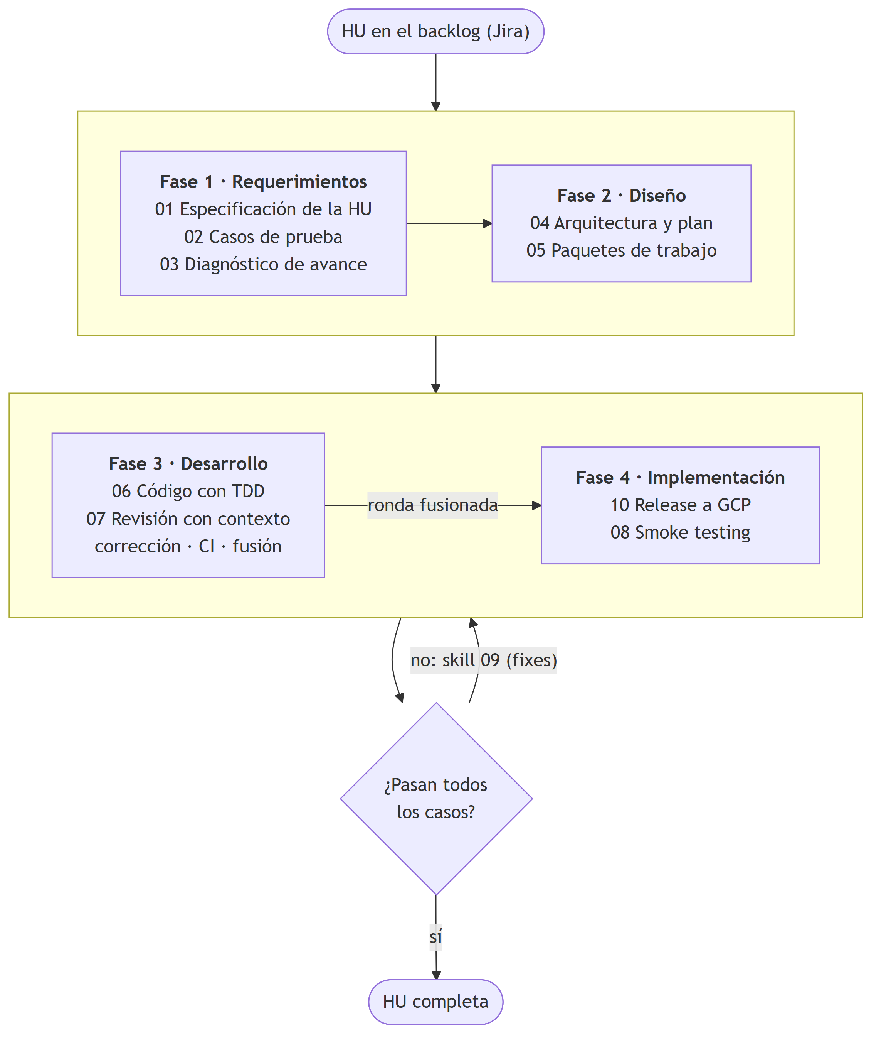
Figura 4.1. Flujo de una HU por las cuatro fases de Loom

4.2.2 Arquitectura de la plataforma
La plataforma se implementó como monorepo con un servidor en Python (con validación de datos mediante Pydantic), MongoDB como base de datos documental y una interfaz web en Angular con la biblioteca PrimeNG (ADR-0031). Los procesos largos informan su progreso con eventos enviados por el servidor (SSE), que la interfaz muestra en un panel de actividad. El acceso de las personas requiere inicio de sesión. La figura 4.2 muestra los componentes y sus conexiones con los servicios externos.
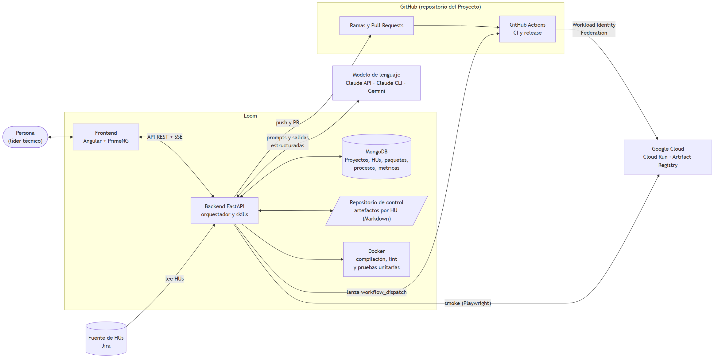
Figura 4.2. Arquitectura de la plataforma y servicios externos
Tres proveedores de IA quedan disponibles por Proyecto: la API de Claude, la API de Gemini y el CLI de Claude Code con cuenta personal, este último solo para desarrollo. Las skills no dependen del proveedor; una capa común resuelve la llamada, valida la salida contra un esquema y reintenta ante respuestas truncadas o mal formadas.
Loom trabaja con tres tipos de almacenamiento. En MongoDB guarda el estado operativo (Proyectos, HUs, paquetes, revisiones, métricas y procesos). En un repositorio de control por Proyecto guarda, como Markdown versionado con git, la documentación de cada HU. Sobre los repositorios de la aplicación opera con una cuenta de desarrollo dedicada, de modo que todo cambio generado queda identificado como del sistema.
La cuenta de desarrollo se configura por Proyecto con un usuario de GitHub y un token de acceso de grano fino, limitado a los repositorios del Proyecto y a los permisos de contenido y de Pull Requests (ADR-0032). Loom clona cada repositorio una sola vez y, para cada rama de trabajo, crea un worktree propio desde la rama base del remoto, lo que permite trabajar en varias ramas a la vez sin tocar la rama base del clon (ADR-0043). El token llega a git por variables de entorno, sin aparecer en la URL ni en la línea de comandos. El token de la cuenta de desarrollo y el de Jira se guardan en la base de datos y la API nunca los vuelve a exponer, ni en el detalle ni en las listas; guardarlos en un gestor de secretos es una deuda documentada del diseño (ADR-0033 y ADR-0043).

4.2.3 Modelo de datos y artefactos por HU
La unidad central es el Proyecto, que reúne la fuente de HUs, los repositorios, el ambiente de desarrollo, el modo de arranque, el proveedor de IA, las cuentas de prueba por rol y la configuración de despliegue. Cada HU produce artefactos en su carpeta del repositorio de control: la especificación con sus criterios explícitos e inferidos y sus supuestos, los casos de prueba con el criterio del que derivan, el plan, las tareas, un archivo por paquete de trabajo y la evidencia de las pruebas de humo. Cada versión de la especificación y de los casos de prueba se guarda y se compara con la anterior.
El repositorio de control es un repositorio git local, uno por Proyecto y sin remoto (ADR-0035). Cada vez que una skill crea o cambia un artefacto, Loom hace un commit con un mensaje que dice qué pasó (por ejemplo, HU-003/PT-01: en revisión, PR abierto o HU-003/PT-01: revisión 1 — aprobado). La bitácora que muestra la plataforma es ese mismo historial, leído en cada consulta (ADR-0037), y gracias a él se puede recuperar cualquier artefacto tal como estaba en un momento dado. El experimento C lo aprovechó para reconstruir cada paquete como lo vio su primera revisión (apartado 5.2.14).
Un elemento del backlog se clasifica como HU, con criterios de aceptación y pipeline completo, o como Actividad, sin criterios, con un pipeline reducido. Los paquetes de trabajo son las unidades de código: cada uno pertenece a un solo repositorio, declara sus entregables, los casos de prueba que cubre y sus dependencias, y produce una rama y un Pull Request propios.

4.2.4 Las skills del pipeline
La tabla 4.4 resume las skills. Las que analizan devuelven salida estructurada; las que escriben código operan como agentes sobre una copia de trabajo del repositorio.
Tabla 4.4. Skills de Loom
N.º | Skill | Entrada | Salida
1 | Descubrimiento y especificación | Fuente de HUs (Jira o Markdown) | Especificación de la HU y su clasificación
2 | Generación de casos de prueba | Especificación | Casos de prueba con criterio de origen
3 | Diagnóstico de avance existente | Casos de prueba y ambiente desplegado | Casos cubiertos y pendientes
4 | Diseño de arquitectura | Casos pendientes y código existente | Plan de arquitectura a aprobar
5 | Descomposición en paquetes | Plan aprobado | Tareas y un archivo por paquete
6 | Generación de código | Paquete, especificación, arquitectura y árbol del repositorio | Rama y Pull Request
7 | Revisión de código | Pull Request, especificación, casos y arquitectura | Observaciones con severidad y fuente
8 | Pruebas de humo | Casos de prueba y ambiente | Informe con evidencia por caso
9 | Generación de correcciones | Casos fallidos de una corrida | Paquetes de corrección
10 | Generación de release | Configuración de despliegue | Script de despliegue y su disparador

La skill 1 lee la fuente y hace el trabajo de un analista de requerimientos. Con Jira consulta el sprint por su API REST en el orden del tablero, que se guarda como la prioridad de negocio de cada HU (ADR-0048), y aplana la descripción, que Jira entrega en un formato de documento anidado, a texto plano. El modelo recibe cada elemento con un esquema de salida fijo y lo devuelve interpretado: la narrativa de la HU, los criterios explícitos que ya traía, los criterios que infiere y que un analista daría por incluidos (validaciones, permisos, manejo de errores), los supuestos que no puede resolver y la clasificación como HU o como Actividad (ADR-0033). Los criterios inferidos quedan separados de los explícitos, para que una persona vea qué agregó el modelo. La fuente Markdown funciona igual con archivos que se suben a la plataforma (ADR-0058). Cada HU guarda además una huella SHA-256 de su título y su descripción; una revisión que no usa el modelo compara esa huella con la fuente para saber qué HUs son nuevas o cambiaron, y solo esas se regeneran (ADR-0040).
En un Proyecto nuevo, al terminar de leer las HUs, la misma skill hace un análisis más, ahora con el papel de arquitecto. Decide si el sistema amerita microservicios (por omisión, un monolito), elige lenguaje, framework y herramientas de un catálogo cerrado, la autenticación y la estructura de repositorios, y justifica cada elección con las HUs que la motivan y las alternativas que descartó (ADR-0039). La propuesta precarga la configuración de la fase de Diseño, y la persona la confirma o la cambia.
La skill 2 deriva los casos de prueba. Cada criterio, explícito o inferido, produce al menos un caso en la forma Given/When/Then, con el resultado esperado, el rol de la cuenta con la que debe ejecutarse y la referencia al criterio del que deriva. Los casos se piensan como interacciones con la interfaz, porque se van a ejecutar con Playwright contra la aplicación desplegada. Un criterio que depende de un supuesto sin confirmar también genera su caso, con la interpretación de la skill 1; el supuesto se resuelve después, en la revisión (ADR-0011).
La skill 3 existe para los Proyectos que ya tienen código. Antes de diseñar, un agente de navegador ejecuta los casos de prueba de cada HU contra el ambiente desplegado y marca cada caso como cubierto, pendiente o sin evaluar (cuando no hay cuenta para su rol). Lo que no está cubierto, incluido lo que no se pudo evaluar, pasa a la descomposición; una HU con todos sus casos cubiertos no genera paquetes (ADR-0060).
La skill 4 diseña la arquitectura. En su variante fundacional, la única implementada, escribe un documento Markdown por repositorio con secciones fijas: resumen, backend (capas, módulos, estructura de carpetas, persistencia, seguridad), modelo de datos, frontend, despliegue, decisiones con sus alternativas descartadas, y supuestos y preguntas abiertas (ADR-0044). El stack configurado es una restricción; si no hay stack, la skill se detiene. Cada módulo, entidad y pantalla cita las HUs que lo motivan, y la sección de despliegue declara por cada servicio su Dockerfile de producción, su puerto y sus variables de entorno (ADR-0063). La arquitectura queda pendiente hasta que una persona la aprueba; si se regenera, la aprobación se pierde.
La skill 5 convierte la arquitectura aprobada en paquetes de trabajo, en dos pasos. El primero, de planeación, define el esqueleto (grupo BASE, entre tres y seis paquetes) y el orden de las HUs. El primer paquete del esqueleto deja el entorno de desarrollo en contenedores, con su docker-compose.yml y un README que explica cómo levantarlo y probarlo (ADR-0050); el último deja la aplicación desplegable, y ninguna HU arranca hasta que esté fusionado (ADR-0063). El orden de las HUs respeta la prioridad de la fuente salvo que una dependencia real obligue a adelantar otra, y si el modelo propone dependencias circulares se rompen solo las que forman el ciclo (ADR-0045 y ADR-0048). El segundo paso parte cada HU en uno a cuatro paquetes de una sola capa, con sus entregables, los casos de prueba que cubre y sus dependencias; el backend va antes que el frontend que lo consume, y cada paquete toca un solo repositorio. Todo caso de prueba de la HU tiene que quedar en algún paquete. Una respuesta sin paquetes para una HU con casos pendientes no se acepta: se repite hasta tres veces y, si sigue vacía, la descomposición se detiene con un error que nombra la HU (ADR-0062).
La skill 9 genera correcciones a partir de las pruebas de humo. Toma las HUs con casos fallidos y todos sus paquetes fusionados; los casos bloqueados no cuentan, porque no son un defecto del código. Con la especificación, la arquitectura, los casos fallidos y los archivos que tocó cada paquete, el modelo agrupa los fallos por causa probable y devuelve un paquete de corrección por causa, cada uno con una prueba que falle sin la corrección. Cada caso fallido queda en exactamente una corrección. El paquete de origen se atribuye solo si el modelo devuelve uno que existe, y nunca se inventa. Los casos que pasaban en la corrida anterior se marcan como regresión. Tras tres rondas de corrección sin éxito, la skill se niega a seguir y pide que una persona revise (ADR-0061).
Las skills 6, 7, 8 y 10 se describen en los apartados siguientes, junto con las compuertas y las reglas que las rodean.

4.2.5 Generación de código y compuertas de ejecución
Un paquete es elegible cuando está pendiente, la arquitectura está aprobada y todas sus dependencias están fusionadas, tanto las de paquete como las de las HUs de las que depende (ADR-0046). La generación trabaja sobre un worktree de la rama del paquete, creado desde la rama base actualizada. Con la API, el agente tiene cuatro herramientas: listar un directorio, leer un archivo, escribir un archivo y terminar. No ejecuta comandos ni tiene red, las rutas quedan confinadas al worktree y hay límites de 40 turnos, 60 archivos, 200 KB por archivo y 1.5 MB por paquete. Con el CLI de Claude Code, el agente usa el ciclo de herramientas del propio CLI con permisos acotados por ruta: puede leer y editar dentro del repositorio, sin terminal, sin red y sin subagentes (ADR-0053). En los dos casos recibe el paquete, la arquitectura del repositorio, la especificación y los casos de prueba de la HU, los paquetes de los que depende y el árbol de archivos existente. Al terminar, Loom hace un commit con la identidad de la cuenta de desarrollo, sube la rama y abre el Pull Request con los entregables, los casos cubiertos, los supuestos heredados de la HU y un resumen del agente.
La generación de código sigue TDD: el agente escribe pruebas y código de cada paquete, y el sistema rechaza el resultado si no incluye pruebas o si faltan los archivos obligatorios de un servicio (por ejemplo, un README o un archivo de composición de contenedores). Antes de subir el código, una compuerta lo ejecuta dentro de un contenedor de Docker aislado de la rama de trabajo: instala dependencias, compila, corre el análisis estático (lint) y las pruebas unitarias del proyecto, con los mismos comandos que definen sus scripts y su integración continua. Las pruebas que requieren Docker desde dentro del contenedor, como las que usan Testcontainers, quedan excluidas y las cubre la integración continua. Si la compuerta falla, el error vuelve al agente hasta dos veces; si no se corrige, el Pull Request se abre con la advertencia y la revisión lo marca con una observación bloqueante.
La compuerta responde a un hallazgo de las primeras corridas: el agente no ejecuta nada por sí solo, y la revisión de código lee el diff sin compilarlo. Sin la compuerta, un error de compilación o de estilo solo aparecía al esperar la integración continua de GitHub.

4.2.6 Revisión, corrección y fusión
La revisión recibe el Pull Request y el contexto completo (especificación, casos de prueba, arquitectura aprobada y el resumen de la implementación). Cada observación lleva una fuente (criterio de aceptación, arquitectura, buenas prácticas, pruebas o seguridad), una severidad (bloqueante, mayor o menor) y, cuando aplica, archivo y línea, y se publica como comentario en el Pull Request. La figura 4.3 resume el ciclo completo de un paquete, desde la generación hasta la fusión.
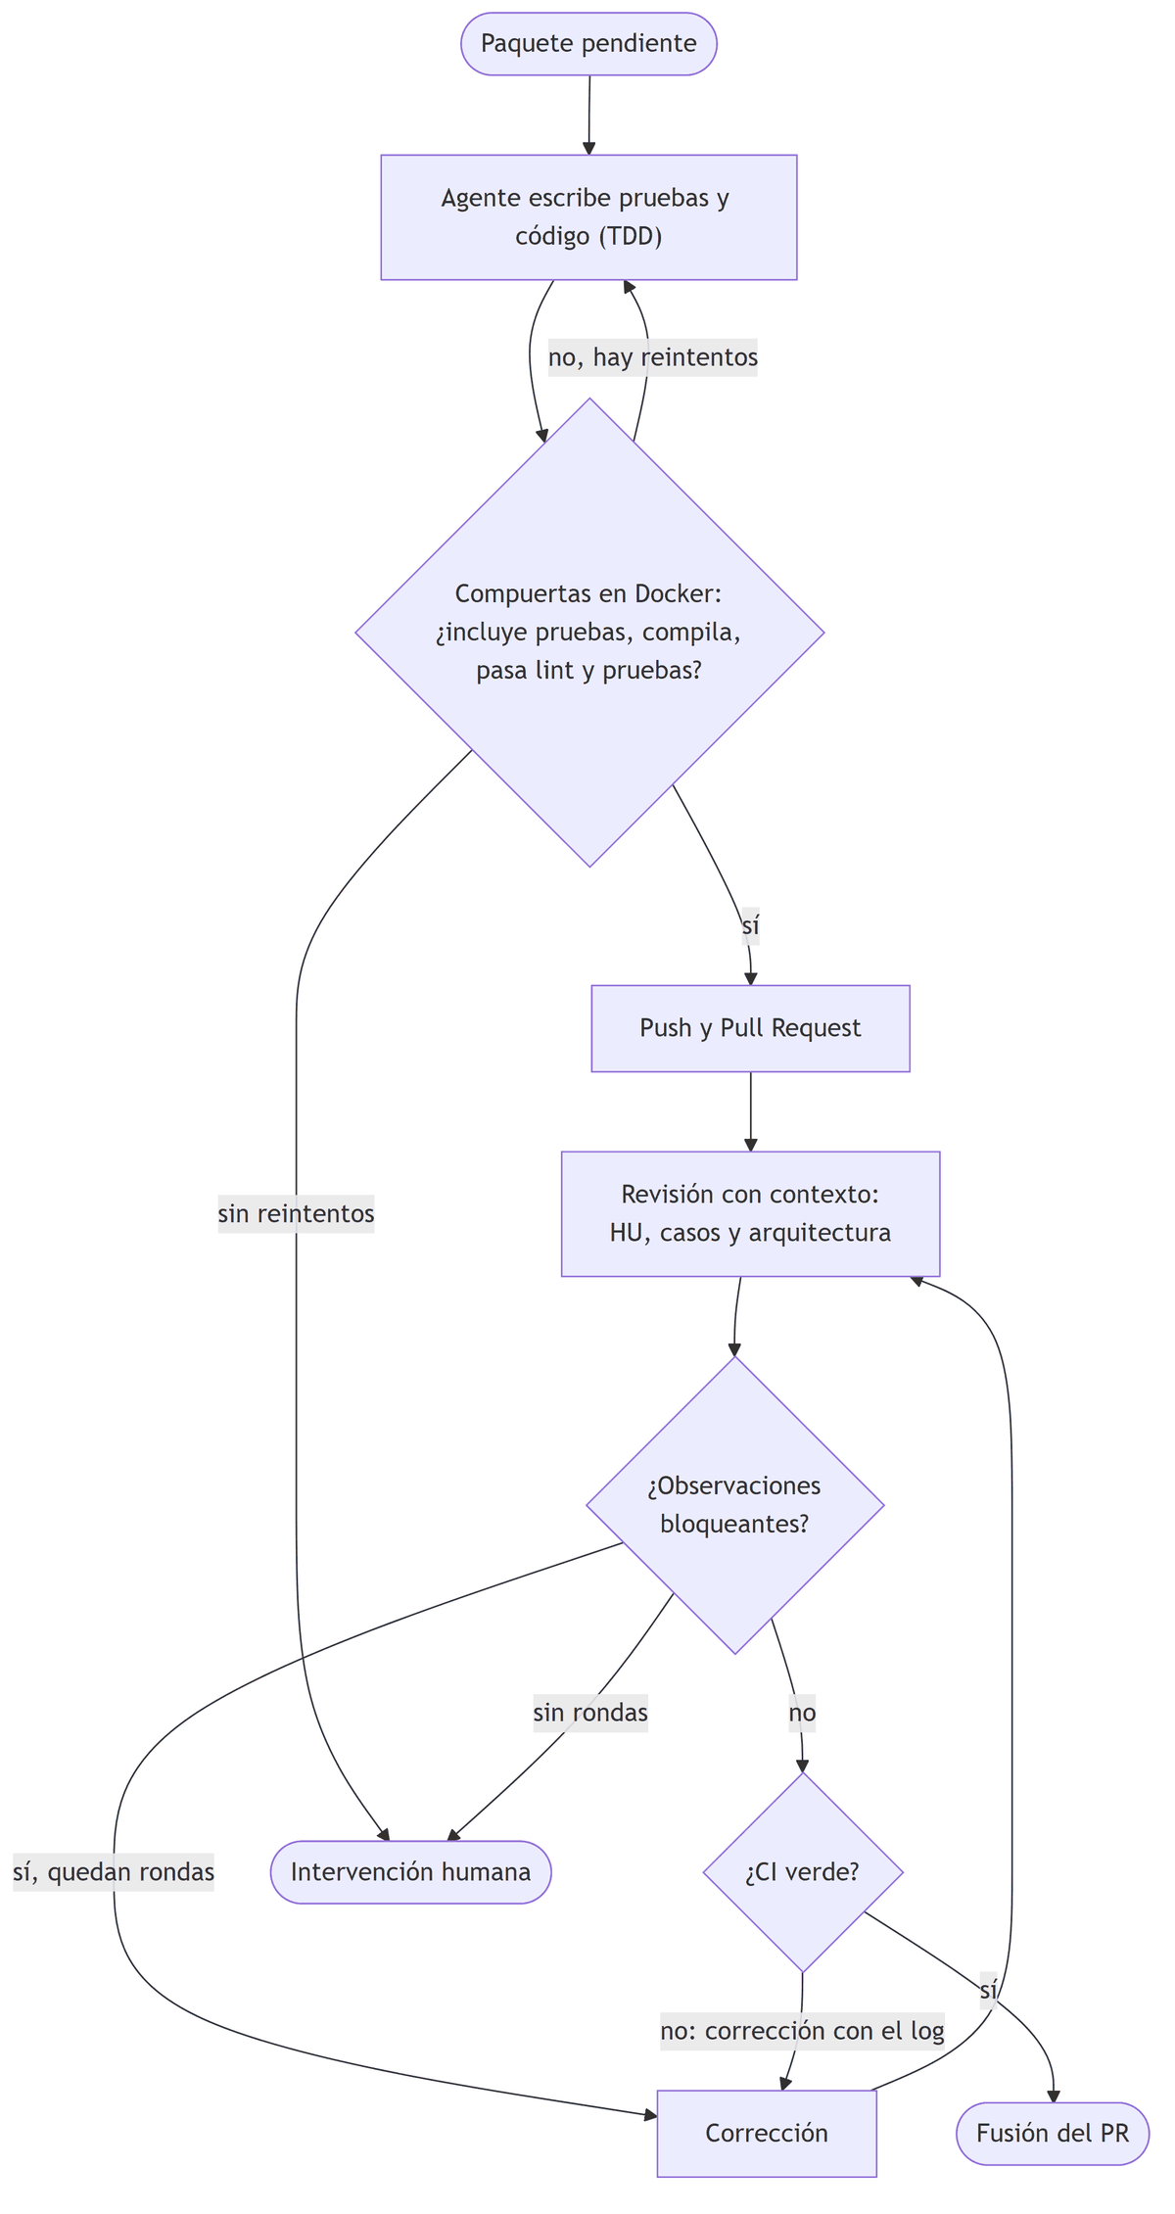
Figura 4.3. Ciclo de un paquete de trabajo: generación, compuertas, revisión, corrección y fusión
Si una HU tiene supuestos sin confirmar, el sistema agrega una observación bloqueante hasta que una persona registre su decisión.
La corrección aplica las observaciones sobre la misma rama, responde cada comentario y marca las conversaciones resueltas (ADR-0064). Cada ronda de revisión y de corrección se guarda con su resultado y con el diff que se revisó (ADR-0068).
Las observaciones pueden valorarse de dos maneras. Una persona las califica con la rúbrica de la tesis (relevante y correcta, relevante pero mal sustentada, ruido o falsa). Además, bajo demanda, un modelo puede dar una segunda opinión: recibe las observaciones numeradas y el diff tal como lo vio la revisión, y dictamina por cada una si es correcta, parcial, incorrecta o no verificable, si su severidad está bien puesta y qué recomienda hacer, citando el fragmento del diff que lo sostiene (ADR-0069). Esa opinión puede venir de un proveedor distinto del que revisó. Sirve para orientar a la persona; el apartado 2.9 describe los sesgos de usar un modelo como juez de otro.
La fusión de un Pull Request exige que los checks de la integración continua estén en verde. Loom consulta el estado de esos checks en GitHub. Si alguno falla durante el avance de una HU, lee el registro del job fallido, extrae las líneas que preceden a la marca de error y lo devuelve al agente como una observación bloqueante, con hasta dos correcciones por paquete. Si sigue en rojo, el avance se detiene y el Pull Request queda abierto.

4.2.7 Avance de una HU de punta a punta
La acción «avanzar con una HU» encadena el ciclo para todos los paquetes de una HU en el orden de sus dependencias. Por cada paquete genera el código, lo revisa, aplica hasta un número de rondas de corrección elegido por la persona (de cero a tres), espera la integración continua y fusiona. Se detiene ante una observación bloqueante que no se pudo resolver y deja el Pull Request abierto para que la persona lo decida. Al fusionarse el último paquete, la HU queda completa y se lanza el despliegue.

4.2.8 Despliegue
Un generador determinista produce, a partir de la configuración del Proyecto, un script de despliegue (release.py) y su disparador, sin credenciales. El script es idempotente: habilita las APIs necesarias de Google Cloud, crea la instancia de base de datos PostgreSQL y su usuario cuando la aplicación lo requiere, guarda las contraseñas y los secretos aleatorios en el gestor de secretos, crea una cuenta de servicio de ejecución con acceso solo a esos secretos, construye las imágenes con el servicio de construcción de la nube y despliega el backend y el frontend en Cloud Run. Las direcciones de los servicios se calculan antes de desplegar, de modo que la configuración de origen cruzado (CORS) del backend se establece en una sola pasada.
El script ubica cada servicio aunque el monorepo lo ponga en apps/, packages/ o services/, y lo construye desde la raíz del repositorio cuando su Dockerfile copia archivos de otros workspaces (ADR-0086). A un backend que no es Java le entrega, además de las variables sueltas de la base de datos, la cadena de conexión DATABASE_URL como secreto; y a un frontend que fija la dirección de la API al compilar le pasa la URL del backend como argumento de construcción (ADR-0087). Estas tres reglas salieron del segundo piloto, cuyo stack Node y React no cabía en los supuestos del primero.
El despliegue automático usa GitHub Actions con federación de identidad: el propio script crea el pool y el proveedor de identidad, compartidos por todos los Proyectos del mismo proyecto de la nube y restringidos a sus repositorios (ADR-0085), la cuenta de servicio desplegadora y las variables del repositorio que el flujo de trabajo necesita. El flujo de trabajo se dispara por solicitud y Loom lo lanza cuando una HU queda completa, en lugar de reaccionar a cada cambio de la rama principal, para que una HU a medias no llegue al ambiente. Los Pull Requests que publican estos archivos de despliegue se fusionan desde Loom, con la misma regla de integración continua en verde.

4.2.9 Validación funcional
Las pruebas de humo recorren todos los casos de prueba de una HU cuando toda su ronda de paquetes está fusionada. Un modelo lee el código de la aplicación y los casos y escribe un guion de Playwright con las acciones y las verificaciones de cada caso; el guion se ejecuta contra el ambiente desplegado con la cuenta de prueba del rol que el caso requiere. Como la skill de casos de prueba escribe el rol en texto libre, a veces con varios actores («invitado (sin sesión); admin para verificar»), la cuenta se elige por el actor principal y un caso de invitado no la necesita (ADR-0088). Cuando un caso falla, un agente de navegador lo reproduce para distinguir un guion mal escrito de un fallo real de la aplicación. El resultado de cada caso es aprobado, fallido o bloqueado, y el informe con capturas queda como evidencia. Los casos fallidos pueden convertirse en paquetes de corrección que reingresan al ciclo de código y revisión. La figura 4.4 muestra la secuencia del despliegue y de la validación.
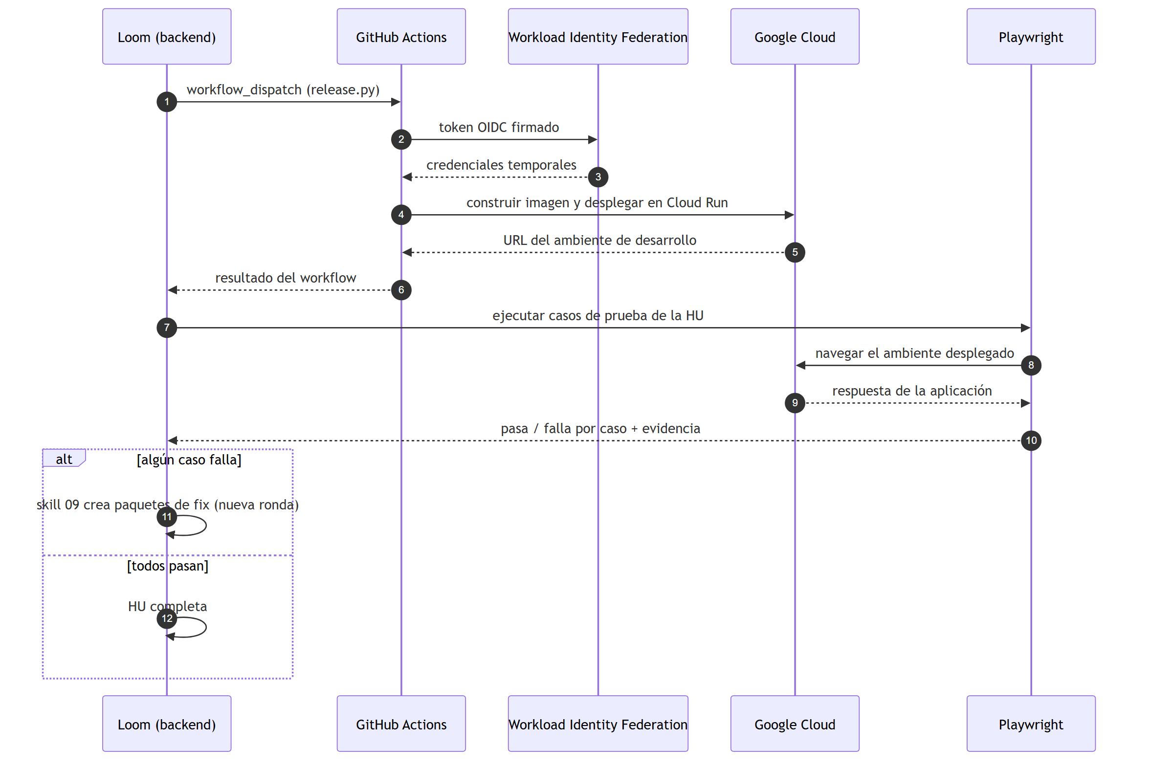
Figura 4.4. Secuencia de liberación en la nube y validación funcional

4.2.10 Cambios en los requisitos
Cuando la especificación o los casos de prueba de una HU cambian después de haberse usado, Loom guarda una versión nueva sin borrar las anteriores, marca como desactualizado lo que dependía de ellas (casos, arquitectura, código, guion de pruebas) y, para las HUs cuyo código ya existe, genera paquetes de cambio que llevan el código a los casos nuevos.
Las versiones se identifican por el elemento de la fuente (la clave del issue en Jira) y no por el identificador interno de la HU, de modo que la numeración continúa aunque el Proyecto se reinicie; guardar sin cambios no crea una versión (ADR-0065). Cada paquete guarda la versión de los casos de prueba con la que se planeó, y cada corrida de pruebas de humo, la versión con la que se hizo. Con eso, la plataforma calcula sin guardar estado propio qué está desactualizado: casos de una especificación que cambió, código planeado con casos anteriores, pruebas de humo hechas con casos anteriores. Como los identificadores de los casos se reasignan al regenerarlos, la diferencia entre versiones se calcula por criterio de aceptación de origen (casos agregados, eliminados o distintos), y una prueba de humo de regresión con un guion viejo se niega en lugar de omitir los casos nuevos (ADR-0066).
El paquete de cambio es un paquete normal, con su propia etiqueta. Un modelo recibe la especificación vigente, la arquitectura, los paquetes existentes con los archivos que tocó cada uno, los casos nuevos o modificados (con su versión anterior) y los criterios eliminados, y devuelve los paquetes que ajustan el código, siempre con pruebas nuevas o adaptadas. Un criterio eliminado también produce trabajo: el paquete indica qué código y qué pruebas quitar (ADR-0067). La arquitectura guarda la versión de cada especificación con la que se generó y avisa cuando una de ellas cambia.

4.2.11 Control de la ejecución
Cada proceso que Loom ejecuta queda registrado con su tipo, las HUs sobre las que trabaja, su estado y su registro de eventos, y se guarda en una colección de la base de datos para conservar el historial con la hora de inicio y de fin. Varios procesos pueden correr a la vez si trabajan sobre HUs distintas. Sobre la misma HU, o sobre todo el Proyecto, el segundo se rechaza. El despliegue es exclusivo: espera en cola a que terminen los demás y, mientras corre, los demás esperan. Un proceso puede cancelarse; la cancelación detiene su trabajo y los procesos externos que lanzó (el agente, el contenedor de compilación, la suite de pruebas), y conserva lo ya hecho. Cerrar o recargar la pantalla que lo lanzó no lo detiene.

4.2.12 Puntos de decisión humana
El sistema deja a las personas los puntos donde se requiere criterio: aprobar la arquitectura, confirmar los supuestos de una HU con una decisión que el agente recibe como requisito, valorar la relevancia de las observaciones, decidir si se fusiona un Pull Request con observaciones abiertas, y cancelar o relanzar procesos. Una aprobación manual adicional antes de fusionar es configurable por Proyecto.

4.2.13 Medición
Cada llamada a un modelo escribe un registro con el proveedor, el modelo, los tokens de entrada y salida, la duración, los reintentos, el resultado y el costo estimado según una tabla de precios configurable. Los rechazos de las compuertas y los eventos de cada proceso se registran también. Esos datos alimentan la tarjeta de uso de IA de la plataforma y una exportación a CSV, que son la fuente de las tablas de tiempo, tokens y costo del capítulo 5.

4.2.14 Interfaz de la plataforma
La interfaz está pensada como una consola de desarrollo para un monitor de escritorio y sesiones largas, en las que el contenido principal son registros y progreso en vivo. Usa un solo tema oscuro, tipografía monoespaciada para identificadores, rutas y cifras, y tablas densas; cada estado (fase, resultado de una prueba, situación de un paquete) se muestra con icono, texto y color, de modo que no depende solo del color (ADR-0075).
La pantalla de un Proyecto tiene una pestaña por fase. Cada pestaña reúne el resumen de la fase, la hora de su última ejecución, el botón para ejecutarla y su configuración, porque cada fase puede correr por separado (ADR-0037). La plataforma muestra además el siguiente paso recomendado para el Proyecto: diagnosticar el avance existente, generar paquetes de cambio cuando una HU quedó desactualizada, corregir los fallos de las pruebas de humo o volver a probar una HU corregida, según el estado del Proyecto (ADR-0060, ADR-0061, ADR-0066 y ADR-0067).
El panel de actividad muestra en vivo el registro del proceso que está corriendo. Consulta al servidor cada cuatro segundos, así que también muestra un proceso lanzado desde otra sesión o desde un guion, y mientras algo corre deshabilita los botones de ejecución (ADR-0080). El detalle de una HU agrupa su especificación, sus casos de prueba, sus paquetes, el historial de versiones, todas sus corridas de pruebas de humo con el resultado y el motivo de cada caso, y sus incidencias, que son los paquetes de corrección de la propia HU (ADR-0065 y ADR-0073). El Anexo C recorre estas pantallas en el orden en que se usaron en la corrida E1c.

4.2.15 Estado de implementación
La tabla 4.5 separa lo que está implementado y se ejercitó en las corridas del capítulo 5, lo que está implementado y no se ejercitó, y lo que solo existe como diseño. Un resultado del capítulo 5 solo se atribuye a una función implementada y ejercitada.
Tabla 4.5. Estado de implementación de las funciones de Loom
Función | Estado | Observación
Skill 1, lectura desde Jira | Implementada y ejercitada | E1c y E3c
Skill 1, fuente Markdown | Implementada, no ejercitada | No se usó en las corridas del capítulo 5
Skill 1, fuente GitHub | Solo diseño | ADR-0010
Skill 2, casos de prueba | Implementada y ejercitada | 44 casos en E1c y 101 en E3c
Skill 3, diagnóstico de avance | Implementada, no ejercitada | Los dos Proyectos eran nuevos
Skill 4, arquitectura fundacional | Implementada y ejercitada | Un documento por Proyecto (monorepo)
Skill 4, modo extensión | Pendiente | Depende de la skill 3
Skill 5, descomposición | Implementada y ejercitada | 12 paquetes en E1c y 17 en E3c
Skill 6, generación de código | Implementada y ejercitada | Con el CLI de Claude Code
Skill 7, revisión | Implementada y ejercitada | También en el experimento C
Skill 8, pruebas de humo | Implementada y ejercitada | Contra el ambiente desplegado
Skill 9, correcciones desde las pruebas de humo | Implementada, no ejercitada | Las corridas no generaron correcciones a partir de sus pruebas de humo
Skill 10, release | Implementada y ejercitada | Google Cloud con GitHub Actions
Versiones de las HUs y paquetes de cambio | Implementada, no ejercitada | Las HUs no cambiaron durante las corridas
Indexación de varios repositorios | Solo diseño | Objetivo específico 9

CAPÍTULO 5. RESULTADOS

5.1 Pruebas

5.1.1 Alcance de las corridas
Este capítulo reporta dos corridas completas, una por cada proyecto del capítulo 4, hechas con «Claude (cuenta normal)» como proveedor de IA, que usa el CLI de Claude Code con una suscripción. La corrida E1c se hizo el 21 de septiembre de 2026 sobre el Proyecto de inventarios (P1) y la corrida E3c, el 26 y 27 de septiembre sobre el Proyecto de agenda de un taller mecánico (P2). Las dos partieron de un Proyecto sin datos previos (repositorio de GitHub reducido a su README inicial y colecciones de Mongo vacías), procesaron las tres primeras HUs del sprint de su backlog en Jira y recorrieron las cuatro fases.
Los dos proyectos se eligieron de dominios distintos y Loom generó para cada uno un stack distinto: Java con Spring Boot y Angular en P1, y Node con NestJS y Prisma y React con Vite en P2. Esa diferencia es la que permite observar la generalización del flujo (PI3), aunque con las reservas del apartado 5.1.4.
Del diseño experimental del capítulo 4 no se ejecutó ningún escenario con las APIs de los proveedores (Tabla 5.1): al momento de las corridas, la API de Anthropic no tenía saldo y la de Gemini tenía la facturación bloqueada. E1c y E3c son pilotos completos con el CLI; no comparan proveedores ni condiciones de contexto. Para H1 se hizo después un experimento de control sobre los Pull Requests de las dos corridas (apartado 5.2.14), evaluado de forma automática; H3 sigue sin evaluarse y H2 solo se evalúa en parte (apartado 5.2.16).
Tabla 5.1. Escenarios del diseño experimental y estado
Escenario | Proyecto | Proveedor de IA | Estado
E1 | P1, inventarios | Claude por API | No ejecutado (sin saldo en la API)
E1c | P1, inventarios | Claude por CLI, claude-sonnet-5 | Ejecutado el 2026-09-21
E2 | P1, inventarios | Gemini por API | Corrida parcial previa, no comparable
E3 | P2, agenda de taller | Claude por API | Configurado, no ejecutado (sin saldo en la API)
E3c | P2, agenda de taller | Claude por CLI, claude-opus-5-5 | Ejecutado el 2026-09-26 y 27
E4 | P2, agenda de taller | Gemini por API | Configurado, no ejecutado (facturación bloqueada)
C (control de la revisión) | P1 y P2, 29 Pull Requests de E1c y E3c | Claude por CLI, claude-sonnet-5 fijado | Ejecutado el 2026-09-27 y 28; evaluación automática el 2026-09-29; calificación por una persona pendiente

5.1.2 Procedimiento
La persona investigadora operó Loom desde su interfaz web con un guion de Playwright que pulsa los mismos botones que usaría una persona y guarda una captura de cada paso; el Anexo C reproduce el recorrido de E1c con las pantallas y el Anexo D resume el de E3c. En las dos corridas cada acción se ejecutó en este orden: leer las tres HUs, generar los casos de prueba, generar y aprobar la arquitectura, descomponer en paquetes, y por cada paquete generar el código, hacer una sola revisión y aceptar el Pull Request. Con el último paquete fusionado se generó y publicó el despliegue, se ejecutó el release en Google Cloud y se corrieron las pruebas de humo de las tres HUs.
Se fijaron las mismas reglas en las dos corridas. La primera es una sola revisión por paquete: el Pull Request se acepta aunque queden observaciones, para medir qué encuentra la revisión y no cuánto tarda en converger. La segunda es que Loom conserva sus propias reglas de fusión (integración continua en verde, dependencias resueltas), sin saltárselas; cuando el CI quedó en rojo se aplicó una corrección. Las decisiones sobre los supuestos de las HUs las redactó el equipo como política del piloto.

5.1.3 Instrumentos y fuentes de datos
Los datos provienen de tres fuentes. De MongoDB, las colecciones de procesos (duración y estado de cada ejecución), paquetes, revisiones (observaciones con fuente y severidad), métricas (llamadas al modelo con tokens, duración y costo; compuertas de ejecución y reintentos) y pruebas de humo. De la API de GitHub, el estado de los Pull Requests y de los checks de integración continua. De las capturas de pantalla, el registro visual de cada paso. Cada corrida tiene además una bitácora con la hora de cada hallazgo y de cada intervención. El costo es el que informa el CLI de Claude; al usarse con una suscripción, es nocional y no comparable con la facturación de una API.

5.1.4 Amenazas a la validez de estas corridas
Cada proyecto tiene una sola corrida, con un solo evaluador, de modo que la variabilidad entre corridas no está medida. Las dos corridas no usaron el mismo modelo: Loom no fija el modelo del CLI, que tomó el predeterminado de Claude Code, claude-sonnet-5 en E1c y claude-opus-5-5 (con claude-haiku-4-5 para subtareas) en E3c. Por eso las diferencias de costo y de calidad entre E1c y E3c no se pueden atribuir al proyecto. La plataforma tampoco estuvo congelada: E3c encontró supuestos de Loom que no generalizaban y se corrigieron durante la corrida (apartado 5.2.12), así que E1c y E3c no corrieron sobre la misma versión.
Los tiempos dependen de la máquina, de la red y de la carga del proveedor; el límite de sesión de la suscripción cortó una generación en E1c y cuatro procesos en E3c, que se repitieron. La persona que operó el sistema es también quien lo construyó, lo que favorece el conocimiento de sus puntos débiles. Las observaciones de las revisiones hechas durante las corridas no se valoraron como relevantes o no, así que de ellas solo se reporta cuántas hay y de qué tipo; la relevancia se mide aparte, en el experimento de control (apartado 5.2.14). Por último, varias acciones de entorno se hicieron fuera de la interfaz de Loom (Tablas 5.5 y 5.11), y sus efectos no se cuentan como resultado del sistema.

En esta sección contrasta los resultados obtenidos de la investigación y respalda el nuevo conocimiento generado.
Éstos son producto del análisis de los datos. Incluye resumen de los datos recolectados y el tratamiento estadístico que se practicó. Se recomienda que primero se describa brevemente la idea principal que resume los resultados y luego se reporten detalladamente con el apoyo de cuadros, gráficas o figuras.

5.2 Resultados

5.2.1 Primer proyecto (E1c): ejecución de punta a punta
Los apartados 5.2.1 a 5.2.8 reportan la corrida E1c; los apartados 5.2.9 a 5.2.13, la corrida E3c y la comparación entre ambas. En E1c el flujo se completó con las tres HUs: 12 paquetes de trabajo fusionados, la aplicación desplegada en Cloud Run y 44 casos de prueba ejecutados contra ella. La Tabla 5.2 resume el tiempo de reloj de cada etapa. La plataforma trabajó unos 113 minutos, sin contar la espera de la integración continua ni el proceso de descomposición que falló.
Tabla 5.2. Etapas de la corrida y tiempo de reloj
Etapa | Resultado | Tiempo (min)
Leer y especificar 3 HUs | 3 HUs, todas con supuestos por confirmar | 1.4
Generar casos de prueba | 44 casos (14, 14 y 16) | 1.8
Generar la arquitectura | 5 entidades, 7 decisiones, 7 preguntas abiertas | 2.0
Descomponer en paquetes | 12 paquetes en 4 grupos; el primer intento (2.5 min) falló | 2.1
Generar el código de los 12 paquetes | 12 Pull Requests abiertos | 70.7
Revisar los 12 paquetes | 12 revisiones | 6.6
Corregir un paquete | 1 corrección (HU-003/PT-02) | 6.2
Ejecutar el release en Google Cloud | Backend y frontend desplegados (segundo intento) | 8.5
Pruebas de humo de las 3 HUs | 36 aprobados, 2 fallidos, 6 bloqueados | 13.7

5.2.2 Requerimientos, casos de prueba y arquitectura
Las tres HUs se clasificaron como HU y se especificaron con supuestos abiertos. Los casos de prueba se generaron en una sola llamada por HU y sumaron 44. La arquitectura resultante propone un monolito modular de Spring Boot y Angular en un monorepo, con cinco entidades y siete decisiones, y deja siete preguntas abiertas que la persona no tuvo que resolver para aprobarla.
La descomposición falló en su primer intento: tras tres reintentos internos, el modelo no produjo ningún paquete para la HU-003. Un segundo intento produjo los 12 paquetes: cinco del esqueleto (entorno de desarrollo, base del backend, seguridad, base del frontend y despliegue), dos de la HU-001, tres de la HU-002 y dos de la HU-003.

5.2.3 Generación de código y compuertas
Los 12 paquetes produjeron un Pull Request. La generación tardó entre 0.9 y 10.8 minutos por paquete en tiempo de modelo (Figura 5.1), con una relación clara entre duración y costo, y los paquetes de las HUs cuestan más que los del esqueleto.
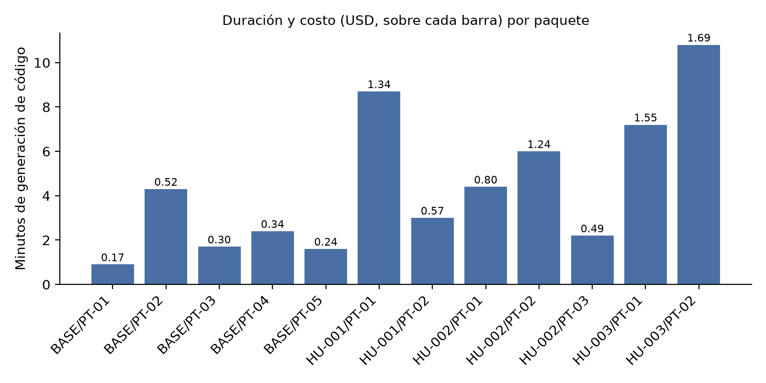
Figura 5.1. Duración y costo de la generación de código por paquete
La compuerta de ejecución en Docker se corrió en 10 de los 12 paquetes; en los dos paquetes de infraestructura se omite. En 8 de ellos pasó al primer intento, y en un noveno (HU-001/PT-02) pasó al segundo, después de que el error volviera al agente. El décimo paquete, HU-003/PT-02, falló en sus tres intentos, por lo que el Pull Request se abrió con la advertencia. La Tabla 5.3 resume las 17 ejecuciones de la compuerta.
Tabla 5.3. Ejecuciones de la compuerta de compilación, análisis estático y pruebas
Resultado | Ejecuciones | Detalle
Aprobada | 10 | 8 paquetes al primer intento, HU-001/PT-02 al segundo y la corrección de HU-003/PT-02 al segundo
Fallida | 5 | HU-001/PT-02 (1), HU-003/PT-02 (3 en la generación y 1 en la corrección)
Omitida | 2 | BASE/PT-01 y BASE/PT-05 (paquetes de infraestructura)

La compuerta señaló de antemano que HU-003/PT-02 tenía un problema, y el CI de GitHub marcó después un error de análisis estático en el frontend (no se verificó si es el mismo que vio la compuerta). Loom no dejó fusionar el paquete hasta corregirlo, y una ronda de corrección (6.2 minutos) dejó la compuerta y el CI en verde. Los otros 11 paquetes se fusionaron con el CI en verde sin corrección.

5.2.4 Revisión
Las 12 revisiones dejaron 66 observaciones: 2 bloqueantes, 24 mayores y 40 menores, con un promedio de 5.5 por paquete. Dos revisiones aprobaron el paquete (con dos observaciones menores cada una) y diez lo dejaron con observaciones. Cada revisión tardó entre 0.4 y 0.8 minutos y costó 0.20 USD en promedio. Por fuente (Figura 5.2), predominan las de buenas prácticas (23) y las de criterios de aceptación (15), seguidas por pruebas (14), seguridad (9) y arquitectura (5). De las 9 de seguridad, 7 son mayores, y de las 15 de criterios de aceptación, 10 son mayores.
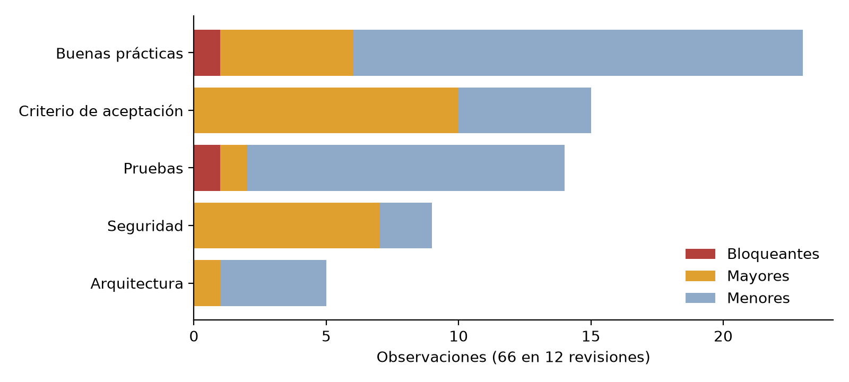
Figura 5.2. Observaciones de las 12 revisiones por fuente y severidad
Las dos observaciones bloqueantes son de un solo paquete, HU-003/PT-02, el mismo que falló la compuerta. Con la política de una sola revisión, 11 paquetes se fusionaron con observaciones sin resolver (nueve con observaciones y dos aprobados con observaciones menores); el duodécimo, HU-003/PT-02, pasó por una corrección. De esas 66 observaciones no se evaluó cuáles eran relevantes y cuáles ruido; el experimento de control del apartado 5.2.14 mide la relevancia con revisiones repetidas sobre los mismos Pull Requests.

5.2.5 Despliegue
El primer release construyó las imágenes pero el backend no arrancó en Cloud Run: la base de datos de Cloud SQL conservaba el historial de migraciones de la corrida anterior y Flyway detectó que las migraciones nuevas tenían otra suma de verificación. Con la base recreada, el release terminó bien en 8.5 minutos y dejó el backend y el frontend accesibles. El release automático, que Loom lanza al fusionarse el último paquete de una HU, falló la primera vez con un error 422 de GitHub, porque el flujo de trabajo de release aún no estaba en el repositorio; el lanzamiento manual desde Loom funcionó una vez fusionado el Pull Request de despliegue.

5.2.6 Validación funcional
Las pruebas de humo ejecutaron los 44 casos contra el ambiente desplegado (Tabla 5.4): 36 aprobados (82 %), 2 fallidos y 6 bloqueados. Los dos fallos tienen la misma causa: los casos TC-014 de la HU-002 y TC-016 de la HU-003 esperan una bitácora de eventos visible para el administrador, y la aplicación no la ofrece. Los seis bloqueos dependen de datos que el ambiente no tenía (una cuenta registrada con contraseña incorrecta, un buzón de correo o un fallo forzado del servicio de correo), salvo uno, TC-013 de la HU-002, cuyo guion generado por el modelo tenía sintaxis inválida.
Tabla 5.4. Resultado de las pruebas de humo por HU
HU | Casos | Aprobados | Fallidos | Bloqueados | Duración (min)
HU-001 | 14 | 11 | 0 | 3 | 5.3
HU-002 | 14 | 10 | 1 | 3 | 5.1
HU-003 | 16 | 15 | 1 | 0 | 3.3

5.2.7 Autonomía: intervenciones manuales
Se contaron nueve intervenciones de la persona (Tabla 5.5). Seis se hicieron con acciones de Loom y tres, fuera de él. Ninguna consistió en editar el código generado.
Tabla 5.5. Intervenciones de la persona durante la corrida
Intervención | Dónde se hizo | Causa
Reintentar la descomposición | Loom | El modelo no produjo paquetes para una HU
Registrar una decisión por HU | Loom | Regla de supuestos sin confirmar
Esperar la integración continua antes de fusionar (BASE/PT-05) | Loom | Loom rechazó la fusión con el CI corriendo
Repetir la generación de HU-003/PT-02 | Loom | Límite de sesión del CLI de Claude
Aplicar una ronda de corrección (HU-003/PT-02) | Loom | Compuerta y CI en rojo
Completar cuenta de servicio y proveedor de identidad | Loom | Datos del entorno de Google Cloud
Fusionar el Pull Request de despliegue | Fuera (endpoint de Loom) | La interfaz no tiene el botón
Recrear la base de datos de Cloud SQL | Fuera | Historial de migraciones de la corrida anterior
Sembrar las cuentas de prueba | Fuera (SQL) | El código generado no incluye gestión de usuarios

Como referencia, en la segunda etapa del piloto (19 y 20 de septiembre) hubo seis Pull Requests manuales para corregir defectos del código generado que impedían arrancar la aplicación o pasar el CI (registro de hallazgos, apartado A). En esta corrida no hizo falta ninguno. La plataforma cambió entre ambas etapas, entre otras cosas con las compuertas de ejecución previas al Pull Request, pero una sola comparación no permite atribuir la mejora a un cambio concreto.

5.2.8 Costo y uso del modelo
La corrida hizo 128 llamadas al modelo, con 2.15 millones de tokens de entrada y 0.52 millones de salida (además de 14.6 millones de tokens leídos de caché), y un costo nocional de 16.67 USD (Tabla 5.6). La generación de código concentra el 56 % del costo y el 65 % del tiempo de modelo. La revisión es barata (0.20 USD por paquete) frente a la generación (0.77 USD por paquete). Los tiempos por skill de la tabla están redondeados, por lo que su suma difiere en una décima del total.
Tabla 5.6. Uso del modelo por skill
Skill | Llamadas | Tokens de entrada | Tokens de salida | Tiempo de modelo (min) | Costo (USD)
Generar código | 15 | 855,897 | 387,314 | 53.3 | 9.27
Revisar código | 12 | 528,048 | 24,550 | 5.5 | 2.44
Pruebas de humo | 81 | 311,216 | 34,958 | 10.6 | 2.19
Corregir código | 3 | 155,788 | 16,142 | 2.6 | 0.95
Descomponer | 10 | 146,207 | 23,826 | 4.5 | 0.90
Arquitectura | 1 | 53,454 | 12,504 | 2.0 | 0.34
Generar casos de prueba | 3 | 46,488 | 10,407 | 1.7 | 0.31
Leer y especificar HUs | 3 | 49,121 | 6,782 | 1.4 | 0.28
Total | 128 | 2,146,219 | 516,483 | 81.5 | 16.67

5.2.9 Segundo proyecto (E3c): ejecución de punta a punta
En E3c el flujo también se completó con las tres HUs (IAT-2, autorregistro de cliente; IAT-3, inicio y cierre de sesión; IAT-4, recuperación de contraseña): 17 paquetes fusionados, la aplicación desplegada en Cloud Run y 101 casos de prueba ejecutados contra ella. La Tabla 5.7 resume cada etapa con la duración de sus procesos en Loom. La generación de código fue la etapa más larga y la única que el límite de sesión de la suscripción interrumpió: tres generaciones se cortaron y se repitieron.
Tabla 5.7. Etapas de la corrida E3c
Etapa | Resultado | Tiempo (min)
Leer y especificar 3 HUs | 3 HUs, todas con supuestos por confirmar | 1.9
Generar casos de prueba | 101 casos (35, 39 y 27) | 4.7
Generar la arquitectura | 7 entidades, 8 decisiones, 10 preguntas abiertas | 1.5
Descomponer en paquetes | 17 paquetes en 4 grupos, al primer intento | 3.0
Generar el código de los 17 paquetes | 17 Pull Requests abiertos | 185.2
Revisar los 17 paquetes | 17 revisiones | 13.6
Ejecutar el release en Google Cloud | Correcto al tercer lanzamiento manual, tras cuatro automáticos fallidos | 9.5
Pruebas de humo de las 3 HUs (corrida final de cada HU) | 68 aprobados, 9 fallidos, 24 bloqueados | 63.7

El tiempo de generación suma los 16 procesos que terminaron; no incluye los intentos cortados ni la espera de la integración continua. El release corresponde al intento que terminó bien.
La especificación produjo más del doble de casos de prueba que en E1c (101 contra 44) para el mismo número de HUs, y la descomposición, cinco paquetes más (17 contra 12), en este caso sin fallar. Como el modelo también cambió (apartado 5.1.4), esas diferencias no se pueden atribuir solo al dominio.

5.2.10 Revisión, compuertas y corrección en E3c
Las 17 primeras revisiones aprobaron siete paquetes y dejaron diez con observaciones (Tabla 5.8). Sumaron 59 observaciones, ninguna bloqueante, 10 mayores y 49 menores, con un promedio de 3.5 por paquete, menor que en E1c. Por fuente, predominan las de buenas prácticas (22), seguidas por arquitectura (11), pruebas (10), seguridad (9) y criterios de aceptación (7).
Tabla 5.8. Primera revisión de cada paquete de E3c
Paquete | Veredicto | Observaciones | Mayores | Menores | PR
BASE/PT-01 | Aprobado | 4 | 0 | 4 | #1
BASE/PT-02 | Aprobado | 4 | 0 | 4 | #2
BASE/PT-03 | Con observaciones | 3 | 1 | 2 | #3
BASE/PT-04 | Con observaciones | 3 | 1 | 2 | #4
BASE/PT-05 | Aprobado | 6 | 0 | 6 | #5
HU-001/PT-01 | Con observaciones | 4 | 1 | 3 | #6
HU-001/PT-02 | Con observaciones | 5 | 1 | 4 | #7
HU-001/PT-03 | Con observaciones | 2 | 1 | 1 | #8
HU-001/PT-04 | Aprobado | 3 | 0 | 3 | #9
HU-002/PT-01 | Con observaciones | 7 | 1 | 6 | #10
HU-002/PT-02 | Con observaciones | 5 | 1 | 4 | #11
HU-002/PT-03 | Aprobado | 3 | 0 | 3 | #12
HU-002/PT-04 | Con observaciones | 3 | 1 | 2 | #13
HU-003/PT-01 | Con observaciones | 3 | 1 | 2 | #14
HU-003/PT-02 | Con observaciones | 1 | 1 | 0 | #15
HU-003/PT-03 | Aprobado | 0 | 0 | 0 | #16
HU-003/PT-04 | Aprobado | 3 | 0 | 3 | #17

La diferencia más importante con E1c está en la compuerta de ejecución. En E3c la compuerta de compilación, análisis estático y pruebas no se ejecutó nunca: sus 21 registros son «omitida». La compuerta busca el package.json de cada capa en la carpeta de la capa y luego en la raíz; en este monorepo con workspaces encontró el package.json raíz, que no tiene tsconfig.json, y concluyó que no sabía compilar, sin revisar apps/backend ni apps/frontend. La compuerta de archivos obligatorios sí actuó: rechazó cuatro veces una entrega de los paquetes BASE/PT-02 y BASE/PT-04 por archivos faltantes, y el agente los completó.
Sin la compuerta, dos defectos llegaron hasta la integración continua de GitHub: una prueba de Vitest en rojo en HU-001/PT-04, un paquete que la revisión había aprobado, y una prueba de Jest en rojo en HU-002/PT-02. Loom no dejó fusionar ninguno de los dos. En los dos casos la corrección que resolvió el CI fue la que recibe el extracto del registro del CI (ADR-0078), disponible dentro de la acción «avanzar HU». La corrección del botón de la interfaz, que aplica solo las observaciones de la revisión, no resolvió la prueba de HU-002/PT-02, y para un paquete «Aprobado» la interfaz no ofrece corrección. En HU-002/PT-02, además, «avanzar HU» volvió a revisar el paquete antes de corregirlo, así que ese paquete tuvo tres revisiones en lugar de una. Con todo, las 19 revisiones de la corrida sumaron 69 observaciones (12 mayores y 57 menores).

5.2.11 Despliegue y validación funcional en E3c
El release automático, que Loom lanza al completarse el esqueleto y cada HU, falló las cuatro veces: suponía backend/ y frontend/ en la raíz del repositorio y no encontró los servicios. Con ese supuesto corregido (ADR-0086), el primer lanzamiento manual construyó las imágenes, pero el backend no arrancó: Prisma exige una cadena de conexión DATABASE_URL que el release solo entregaba en formato JDBC, para Java. El segundo, con esa cadena y con las variables de entorno del Proyecto ajustadas a las que exige el código generado, desplegó los dos servicios, pero el frontend quedó apuntando a su propio dominio porque fija la dirección de la API al compilar. El tercero, con esa dirección como argumento de construcción (ADR-0087), dejó la aplicación funcionando en 9.5 minutos. Loom registró como «terminados» los cuatro lanzamientos automáticos aunque habían fallado; el fallo solo quedó en el resultado del release del Proyecto.
Las pruebas de humo de la HU-001 se corrieron tres veces. Las dos primeras dejaron 33 de 35 casos bloqueados por «no hay cuenta de prueba para el rol»: los casos de E3c usan 32 roles distintos, escritos en texto libre («invitado (sin sesión); admin para verificar», «cliente_bloqueable», «personal_interno»…), y Loom buscaba la cuenta por el nombre exacto entre las tres configuradas. La segunda corrida repitió el resultado porque el backend de Loom no había recargado el cambio. Con la asignación por actor principal (ADR-0088) y una cuenta de prueba por cada rol que usan los casos, la tercera dio 28 aprobados, 4 fallidos y 3 bloqueados. La Tabla 5.9 resume la corrida final de cada HU.
Tabla 5.9. Resultado de las pruebas de humo de E3c por HU
HU | Casos | Aprobados | Fallidos | Bloqueados | Duración (min)
HU-001, autorregistro | 35 | 28 | 4 | 3 | 17.8
HU-002, inicio y cierre de sesión | 39 | 19 | 4 | 16 | 34.7
HU-003, recuperación de contraseña | 27 | 21 | 1 | 5 | 11.2
Total | 101 | 68 | 9 | 24 | 63.7

Los nueve fallos son omisiones de la aplicación generada. Recepción no tiene la sección de clientes que piden los criterios, el administrador no tiene módulo de auditoría, entrar a /login con sesión iniciada no redirige a la pantalla inicial, el personal interno puede abrir la pantalla de vehículos del cliente, y no hay documentación de la API publicada. La ausencia de una bitácora visible para el administrador es la misma omisión que produjo los dos fallos de E1c.
Los 24 bloqueos tienen tres causas. La primera es el orden de los casos: la cuenta preparada para probar el bloqueo por intentos fallidos quedó bloqueada por los primeros casos y arrastró a los siguientes (HU-002). La segunda son casos que el agente de navegador no puede montar, como esperar 25 o 30 minutos de inactividad o medir tiempos de 40 peticiones a la API. La tercera son precondiciones que dependen del correo, como abrir un enlace de verificación o de restablecimiento que el ambiente no permite leer.

5.2.12 Lo que cambió en Loom para el segundo proyecto
E3c es la primera evidencia de generalización del flujo: la misma plataforma, con las mismas skills, completó el ciclo en un segundo dominio y en un segundo stack. No lo hizo solo con cambios de configuración. Cuatro supuestos de Loom estaban atados a la forma del primer proyecto (Tabla 5.10): tres se corrigieron durante la corrida, cada uno con su registro de decisión, y el cuarto, la compuerta de compilación, sigue abierto.
Tabla 5.10. Supuestos de Loom que no generalizaron en E3c
Supuesto | Efecto en E3c | Corrección
El release busca backend/ y frontend/ en la raíz y construye cada uno desde su carpeta | El release automático falló al completarse cada HU | ADR-0086: busca también en apps/, packages/ y services/, y construye desde la raíz con -f cuando el Dockerfile lo pide
La base de datos se entrega en variables sueltas y en JDBC; la URL de la API llega al frontend en tiempo de ejecución | El backend no arrancó y el frontend apuntaba a su propio dominio | ADR-0087: DATABASE_URL como secreto para stacks que no son Java y URL de la API como build-arg
El rol de cada caso de prueba coincide con el nombre de una cuenta configurada | 33 de 35 casos bloqueados en HU-001 | ADR-0088: se asigna la cuenta por el actor principal del rol; se configuraron cuentas por rol
La compuerta de compilación encuentra el proyecto de cada capa en su carpeta o en la raíz | La compuerta no se ejecutó nunca | Abierto

A la configuración del Proyecto también hubo que ajustarle las variables de entorno del backend (JWT_ACCESS_SECRET y FRONTEND_URL), que se habían escrito por analogía con E1c antes de que existiera el código, y sembrar las cuentas de prueba con el propio seed de la aplicación, que el contenedor no ejecuta al arrancar. La Tabla 5.11 reúne las intervenciones hechas fuera de la interfaz de Loom. Ninguna editó el código generado.
Tabla 5.11. Intervenciones fuera de la interfaz de Loom en E3c
Intervención | Causa
«Avanzar HU» llamado por la API en dos paquetes, y cancelado a mano en uno de ellos | La interfaz no ofrece corregir con el registro del CI en esos estados
Fusión del Pull Request de despliegue por su endpoint | La interfaz no tiene el botón
Seed de la aplicación contra Cloud SQL y dos cambios de estado de cuenta por SQL | Cuentas de prueba por rol
Corrección de Loom (ADR-0086, 0087 y 0088) y reinicios de su backend | Supuestos que no generalizaron
Repetir los procesos cortados por el límite de sesión | Entorno (suscripción del CLI)

5.2.13 Comparación de las dos corridas
La Tabla 5.12 pone lado a lado las cifras principales. Sirve para ver la forma de cada corrida, no para comparar calidad, porque el modelo y la versión de la plataforma cambiaron entre ellas.
Tabla 5.12. Cifras principales de E1c y E3c
Cifra | E1c (P1, inventarios) | E3c (P2, agenda de taller)
Stack generado | Java con Spring Boot y Angular | Node con NestJS y Prisma, React con Vite
Modelo | claude-sonnet-5 | claude-opus-5-5 y claude-haiku-4-5
Casos de prueba | 44 | 101
Paquetes fusionados | 12 | 17
Observaciones de la primera revisión | 66 (2 bloqueantes, 24 mayores, 40 menores) | 59 (10 mayores, 49 menores)
Paquetes con el CI en rojo | 1 | 2
Compuerta de compilación | Ejecutada en 10 de 12 paquetes | No se ejecutó
Lanzamientos de release hasta desplegar | 2 manuales (y 1 automático fallido) | 3 manuales (y 4 automáticos fallidos)
Pruebas de humo (aprobados, fallidos, bloqueados) | 36, 2, 6 de 44 | 68, 9, 24 de 101
Llamadas al modelo | 128 | 532
Costo nocional informado por el CLI (USD) | 16.67 | 120.99

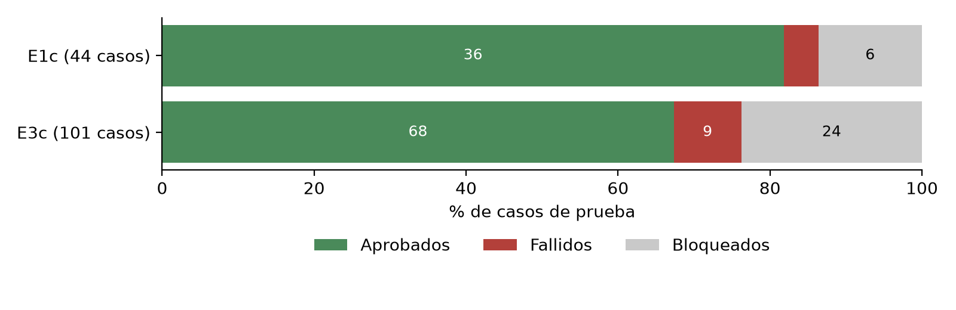
Figura 5.3. Resultado de las pruebas de humo de E1c y E3c, en porcentaje de casos
Tres rasgos se repiten en las dos corridas. Primero, lo que la revisión no ve aparece al ejecutar: en E1c, la compuerta y el CI detuvieron un paquete y las pruebas de humo encontraron una bitácora ausente; en E3c, el CI detuvo dos paquetes y las pruebas de humo encontraron nueve omisiones. Segundo, el despliegue es la etapa más frágil: ninguna de las dos corridas desplegó al primer intento, y en ambas el motivo estuvo fuera del código de las HUs (una base de datos con migraciones previas en E1c, supuestos del release en E3c). Tercero, la mayoría de los bloqueos de las pruebas de humo se deben a datos y precondiciones que el ambiente no ofrece, no a la aplicación.
La diferencia de costo (16.67 contra 120.99 USD nocionales) se explica en buena parte por el modelo: E3c corrió con Opus 5.5, y además sus pruebas de humo de la HU-001 se repitieron tres veces. El capítulo 4 prevé medir el costo con la API y con el modelo fijado; con estas corridas solo se puede decir que el mismo flujo, en proyectos de tamaño parecido, puede costar un orden de magnitud más según el modelo que lo ejecute.

5.2.14 Revisión con contexto frente a solo el diff (experimento C)
El experimento de control del apartado 4.1.7 se corrió entre el 27 y el 28 de septiembre de 2026: 58 revisiones, dos por cada uno de los 29 Pull Requests, con claude-sonnet-5. El modelo ocupó 92.4 minutos en la condición con contexto y 100.0 en la de solo el diff, con una entrada media de 121,611 y 76,529 caracteres. Tres diffs de E3c superaron el tope de 140,000 caracteres y se recortaron igual en las dos condiciones. La corrida se interrumpió tres veces, dos por el límite de sesión de la suscripción y una por un fallo de red con la API de GitHub, y se reanudó sin repetir las revisiones ya guardadas.
Tabla 5.13. Observaciones por condición antes de calificarlas
Cifra | Con contexto | Solo el diff
Observaciones | 85 | 92
Bloqueantes, mayores y menores | 7, 21 y 57 | 2, 21 y 69
Fuente: criterio de aceptación | 13 | 0
Fuente: arquitectura | 19 | 15
Fuente: buenas prácticas | 39 | 50
Fuente: pruebas | 9 | 7
Fuente: seguridad | 5 | 20
Pull Requests sin observaciones | 0 | 0
Costo nocional informado por el CLI (USD) | 14.81 | 11.39

La Tabla 5.13 describe qué produjo cada condición, no cuál revisó mejor. Con contexto hubo menos observaciones (85 contra 92) y más bloqueantes (7 contra 2). Las 13 observaciones sobre criterios de aceptación no tienen contraparte en la condición de control, que no conoce esos criterios. Sin contexto, el modelo dedicó más observaciones a seguridad (20 contra 5) y a buenas prácticas (50 contra 39). Nada de esto dice qué condición encuentra más problemas reales: una observación de seguridad puede ser un hallazgo o ruido, y una bloqueante puede ser falsa. Lo decide la calificación de las 177 observaciones, que se reporta más abajo.
La primera ejecución de la condición con contexto se descartó. Tomó el paquete de trabajo de la base de datos, donde Loom lo regenera después de cada revisión con las observaciones de la última ronda y el estado final del paquete, así que el revisor recibió en su entrada observaciones que el piloto ya había hecho. El problema se detectó al armar la hoja de calificación, antes de calificar, y la condición se repitió con el paquete reconstruido desde el historial del repositorio de control. La ejecución descartada había producido 123 observaciones, 38 más que la válida; no se analizó cuántas de ellas repetían las del piloto. Queda registrada, con su costo de 12.90 USD nocionales, y fuera del análisis. La lección es de método: un experimento retrospectivo sobre un sistema que actualiza sus artefactos tiene que reconstruir las entradas desde el historial de versiones.
La calificación la hizo un modelo distinto del revisor, claude-opus-5-5, a ciegas y con la rúbrica de cuatro categorías (apartado 4.1.7). Calificó las 177 observaciones en 29 llamadas, una por Pull Request, en 11.7 minutos. La Tabla 5.14 y la Figura 5.4 muestran el resultado.
Tabla 5.14. Calificación automática de las observaciones por condición
Calificación | Con contexto | Solo el diff
Relevante y correcta | 24 (28.2 %) | 21 (22.8 %)
Relevante pero mal sustentada | 4 (4.7 %) | 7 (7.6 %)
Ruido | 45 (52.9 %) | 53 (57.6 %)
Falsa | 12 (14.1 %) | 11 (12.0 %)
Total | 85 | 92
Relevantes en sentido amplio | 28 (32.9 %) | 28 (30.4 %)

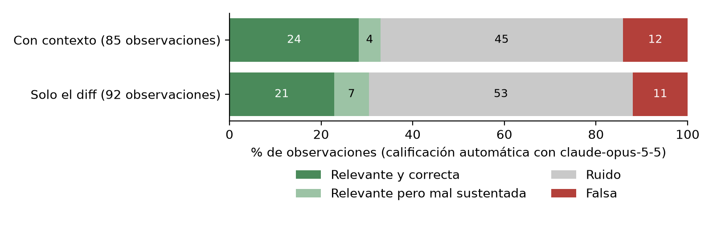
Figura 5.4. Calificación automática de las observaciones del experimento C por condición
La evaluación automática no encuentra evidencia a favor de H1. Las dos condiciones produjeron el mismo número de observaciones relevantes, 28, y la proporción es algo mayor con contexto (32.9 % frente a 30.4 %) porque esa condición hizo menos observaciones. En la comparación pareada, el contexto dio más observaciones relevantes en 7 Pull Requests, menos en otros 7 y las mismas en 15; la prueba de Wilcoxon da p = 1.0 y un tamaño del efecto de 0. Con el criterio estricto la diferencia favorece al contexto (28.2 % frente a 22.8 %; 8 Pull Requests contra 6, con 15 empates), y tampoco es significativa (p = 0.47; correlación rango-biserial de 0.2). Por proyecto el patrón es el mismo: en E1c, 18 de 44 observaciones relevantes con contexto y 17 de 49 sin él; en E3c, 10 de 41 y 11 de 43.
En las dos condiciones, cerca de dos de cada tres observaciones no ameritan un cambio: más de la mitad se calificaron como ruido y alrededor de una de cada ocho como falsa. En 7 de los 29 Pull Requests ninguna de las dos revisiones produjo una observación relevante.
El contexto no aumentó la proporción de observaciones relevantes, pero sí cambió cuáles son (Tabla 5.15). Seis de las 28 observaciones relevantes con contexto señalan incumplimientos de criterios de aceptación, una fuente que la revisión sin contexto no puede usar. Sin contexto, la revisión encontró más problemas de seguridad relevantes (12 frente a 5), aunque con más ruido alrededor: necesitó 20 observaciones de seguridad para 12 relevantes, mientras que las 5 de la otra condición lo fueron todas. De las observaciones bloqueantes resultaron válidas 4 de las 7 con contexto y 1 de las 2 sin él; de las mayores, 12 de 21 y 13 de 21.
Tabla 5.15. Observaciones relevantes por la fuente que les asignó el revisor
Fuente | Con contexto (relevantes de total) | Solo el diff (relevantes de total)
Criterio de aceptación | 6 de 13 | 0 de 0
Arquitectura | 5 de 19 | 5 de 15
Buenas prácticas | 11 de 39 | 10 de 50
Pruebas | 1 de 9 | 1 de 7
Seguridad | 5 de 5 | 12 de 20

Las dos revisiones encuentran, además, problemas distintos. El calificador marcó 18 pares de observaciones como equivalentes entre condiciones, y solo en 9 de ellos las dos son relevantes. De las 28 observaciones relevantes de cada condición, 19 no tienen equivalente en la otra: entre las dos revisiones suman 47 hallazgos relevantes distintos, y cada una ve 28.
El experimento tiene límites propios. El mayor es el calificador: la relevancia la juzgó un modelo de la misma familia que el revisor, y no una persona. El apartado 2.9 describe los sesgos de ese tipo de juez, y todavía no hay una calificación humana para medir cuánto coincide con él, de modo que el resultado debe leerse como una evaluación automática preliminar. Además, cada condición se ejecutó una sola vez y la variabilidad del modelo no está medida. Las revisiones se hicieron sobre código que generaron otros modelos (Sonnet 5 en E1c, Opus 5.5 en E3c), y por eso sus observaciones no sustituyen a las de los pilotos. Por último, una búsqueda de términos encontró que 50 de las 177 observaciones mencionan la HU, sus criterios, los casos de prueba o la arquitectura (35 de la condición con contexto y 15 de la de control), lo que puede sugerir su origen a quien las califica, sea un modelo o una persona.

5.2.15 Cobertura de los criterios de aceptación por los casos de prueba
PI1 pregunta en qué medida los casos de prueba generados cubren los criterios de aceptación de una HU. Cada caso guarda el texto del criterio del que deriva, y con esa referencia se contó, para las seis HUs de las dos corridas, cuántos criterios tienen al menos un caso (Tabla 5.16).
Tabla 5.16. Cobertura de los criterios de aceptación por HU
Proyecto y HU | Criterios explícitos (cubiertos) | Criterios inferidos (cubiertos) | Casos de prueba | Criterios con más de un caso
E1c, HU-001 | 2 (2) | 11 (11) | 14 | 1
E1c, HU-002 | 2 (2) | 12 (12) | 14 | 0
E1c, HU-003 | 3 (3) | 9 (9) | 16 | 4
E3c, HU-001 | 10 (10) | 16 (16) | 35 | 8
E3c, HU-002 | 9 (9) | 14 (14) | 39 | 14
E3c, HU-003 | 7 (7) | 15 (15) | 27 | 4
Total | 33 (33) | 77 (77) | 145 | 31

Los 110 criterios quedaron cubiertos, y ninguno de los 145 casos apunta a un criterio que no exista en su HU. En todos, la referencia reproduce el texto del criterio de forma exacta. Loom no obliga a ese resultado. La skill entrega al modelo la lista de criterios y le pide al menos un caso por cada uno, pero después no comprueba que todos estén cubiertos. La cobertura completa es un comportamiento del modelo en estas seis HUs y no una garantía del sistema. En E3c, que corrió con otro modelo, los casos por criterio fueron más (1.42 en promedio, frente a 1.13 en E1c) y 26 de sus 71 criterios tienen más de un caso.
El dato tiene tres límites. Mide que cada criterio tiene un caso, no que el caso lo verifique bien; esa suficiencia es la que mide la rúbrica humana del apartado 4.1.5, que todavía no se aplica. Además, 77 de los 110 criterios (70 %) los infirió la skill 1 y no venían en la fuente, y en E1c fueron 32 de 39. La cobertura se mide, en buena parte, contra criterios que escribió el propio sistema, y nadie ha valorado aún si esos criterios inferidos son los que el negocio habría pedido. Por último, los 50 supuestos que las seis HUs dejaron abiertos no son criterios y quedan fuera de la cuenta.
Cubrir un criterio tampoco equivale a verificarlo en la aplicación. De los 145 casos, las pruebas de humo aprobaron 104, reprobaron 11 y dejaron 30 bloqueados (apartados 5.2.6 y 5.2.11); un criterio cuyo único caso quedó bloqueado está cubierto y sin comprobar.

5.2.16 Lo que las corridas no permiten concluir
Las dos corridas muestran que el flujo completa el ciclo de punta a punta en dos proyectos de dominios y stacks distintos, que la regla de integración continua impidió fusionar código roto y que las pruebas de humo encuentran omisiones reales de la aplicación. No permiten todavía responder las preguntas de investigación centrales. PI1 tiene respuesta en su sentido nominal: todos los criterios tienen al menos un caso de prueba (apartado 5.2.15), y falta valorar si esos casos son suficientes. Para la hipótesis H1, la revisión de control y su evaluación automática no muestran una ventaja del contexto en la proporción de observaciones relevantes (apartado 5.2.14); falta que una persona las califique a ciegas para confirmarlo o corregirlo. Para H2 hay evidencia parcial: el ciclo se completó en el segundo proyecto, pero no solo con cambios de configuración, y la compuerta de compilación sigue sin generalizar. Para H3 faltan las corridas equivalentes con las APIs de Claude y de Gemini, con el modelo fijado y la plataforma congelada.

Es en esta sección en la que se entregan los resultados experimentales, teóricos o numéricos que son producto del estudio que se presenta. Las secciones anteriores están diseñadas para explicar cómo se obtendrán los resultados, mientras que los apartados posteriores (discusión y conclusiones) están diseñados para explicar el significado y alcance de ellos.

CAPÍTULO 6. CONCLUSIONES Y RECOMENDACIONES

6.1 Conclusiones

6.1.1 Respuesta a las preguntas de investigación
PI1 (cobertura de los casos de prueba sobre los criterios de aceptación) tiene una respuesta parcial. En las dos corridas del capítulo 5, Loom generó 44 y 101 casos de prueba a partir de los criterios de tres HUs, y las pruebas de humo los ejecutaron contra la aplicación desplegada: 36 aprobados, 2 fallidos y 6 bloqueados en el primer proyecto, y 68, 9 y 24 en el segundo. La cobertura de los criterios, medida con la referencia que cada caso guarda a su criterio de origen, fue completa: los 110 criterios de las seis HUs tienen al menos un caso, y ningún caso apunta a un criterio inexistente (apartado 5.2.15). Esa cifra responde la pregunta en su sentido nominal. No dice si cada caso verifica bien su criterio, que es lo que mide la rúbrica de suficiencia, todavía sin aplicar; y 77 de los 110 criterios los infirió el propio sistema, de modo que parte de la cobertura se mide contra criterios que nadie ha validado con el negocio.
PI2 tiene una respuesta preliminar y PI4 no tiene ninguna. Para PI2 se revisaron los mismos 29 Pull Requests con el mismo modelo, con contexto y con solo el diff, y un segundo modelo calificó a ciegas las 177 observaciones (apartado 5.2.14). Con esa evaluación, el contexto no produjo observaciones más relevantes: hubo 28 relevantes en cada condición, 32.9 % frente a 30.4 %, sin diferencia significativa. Cambió el tipo de hallazgo. Solo la revisión con contexto señaló incumplimientos de criterios de aceptación, y apenas 9 de los hallazgos relevantes de cada revisión coinciden con los de la otra. La respuesta es preliminar porque el calificador fue un modelo y no una persona. PI4 exige repetir las corridas con las APIs de Claude y de Gemini en condiciones equivalentes, que no se hicieron.
PI3 (si el mismo flujo completa el ciclo en proyectos de dominios distintos cambiando la configuración y no las skills) tiene una respuesta parcial. El flujo completó el ciclo en el segundo proyecto, con otro dominio y otra pila, sin cambiar ninguna skill; pero hizo falta corregir tres supuestos de la plataforma sobre la forma del proyecto (ADR-0086 a 0088) y queda un cuarto abierto, la compuerta de compilación, que no se ejecutó en el segundo proyecto. Por ahora, la lógica de las skills generalizó y la infraestructura que las rodea todavía no.
PI5, exploratoria, tiene una respuesta parcial, con evidencia en los dos proyectos. En el primero, los dos fallos de las pruebas de humo piden una bitácora de auditoría visible para el administrador que ni la revisión ni la compilación señalaron. En el segundo, las pruebas de humo encontraron nueve omisiones (entre ellas, otra vez, la auditoría del administrador) y la integración continua detuvo dos paquetes con pruebas en rojo, uno de ellos aprobado por la revisión.

6.1.2 Estado de las hipótesis
Ninguna de las tres hipótesis se puede aceptar ni rechazar con la evidencia reunida hasta este corte.
H1 (el contexto entregado a la revisión mejora la relevancia de sus observaciones frente a solo el diff) no recibe apoyo de la evidencia disponible. En la evaluación automática del experimento de control, la proporción de observaciones relevantes fue de 32.9 % con contexto y de 30.4 % con solo el diff, y la comparación pareada sobre los 29 Pull Requests no muestra diferencia: 7 a favor de cada condición y 15 empates. La hipótesis no se declara rechazada. El instrumento que el capítulo 4 define para decidirla es la calificación ciega por una persona, que sigue pendiente, y la evaluación automática tiene los sesgos de un modelo usado como juez. Con estos datos sí puede afirmarse que dar contexto a la revisión no aumentó la proporción de observaciones útiles, y que en las dos condiciones cerca de dos de cada tres observaciones fueron ruido o falsas.
H2 (el sistema es generalizable entre dominios cambiando solo la configuración) tiene evidencia parcial y, en su forma estricta, en contra. El segundo proyecto completó el ciclo sin cambiar las skills, pero no solo con cambios de configuración: el release y la asignación de cuentas de prueba tuvieron que corregirse, y la compuerta de compilación no generalizó. Con esas correcciones incorporadas, la hipótesis debe volver a probarse en un tercer proyecto, o en los escenarios E3 y E4, con la plataforma congelada.
H3 (el proveedor de IA afecta la calidad y el costo del resultado, con la arquitectura permitiendo intercambiarlo) sigue abierta en su parte comparativa. La arquitectura sí demostró ser intercambiable en la práctica: la misma plataforma ejecutó corridas con Claude por API, con Claude por CLI y con Gemini sin cambiar ninguna skill, solo la configuración del Proyecto. Lo que falta es la comparación de calidad y costo en condiciones equivalentes: la corrida con Gemini de la primera etapa del piloto no cubrió las mismas HUs con el mismo procedimiento que la corrida de Claude reportada en el capítulo 5, y por eso no es comparable.

6.1.3 Cumplimiento de los objetivos específicos
De los 11 objetivos específicos del capítulo 1, la plataforma implementa las skills que cubren los objetivos 2 a 9: análisis de HU y generación de casos de prueba, diagnóstico de avance existente, diseño de arquitectura y descomposición, generación de código con Pull Requests, revisión con ciclo de observaciones y rondas de corrección, ejecución de casos de prueba con Playwright, y generación de fixes ante un caso fallido. El objetivo 1 (modelo de Proyecto y fuente de HUs pluggable) está cubierto para Jira y Markdown, y no para GitHub como fuente de HUs; el objetivo 9 (indexación multi-repositorio) quedó solo a nivel de diseño, sin implementación. El objetivo 10 (validar en dos o tres proyectos, con y sin avance previo, variando la fuente) se cumplió en parte: hay dos proyectos de dominios y pilas distintos, pero los dos son nuevos y usan Jira como fuente, así que el modo con avance previo y las otras fuentes siguen sin validarse. El objetivo 11 (medir por HU) se cumplió de forma parcial: el capítulo 5 reporta tiempo, tokens y costo por skill y por paquete, pero no agregado por HU completa, ni el resultado de la integración continua desglosado por paquete más allá de lo narrado en el Anexo C.
La plataforma incorpora, además, capacidades que los 11 objetivos originales no previeron: el despliegue a Google Cloud con base de datos y secretos, el release automático por GitHub Actions con identidad federada, las compuertas de ejecución previas al Pull Request, la corrección automática con el registro de la integración continua, la pantalla de decisiones de negocio sobre los supuestos de una HU, y los procesos concurrentes con reglas de exclusión, historial y cancelación. Estas capacidades resultaron necesarias durante la construcción del sistema, principalmente porque un flujo que termina en código sin ejecutar sirve de poco: sin desplegar la aplicación no hay ambiente contra el cual correr las pruebas de humo del objetivo 7. Se reportan como alcance ampliado, porque no estaban en los objetivos originales.

Esta sección es la culminación del proceso de investigación. Proporciona al lector la información acerca de cómo se logró el objetivo o los objetivos planteados, la comprobación de la hipótesis y el contraste encontrado entre los fundamentos y los resultados del estudio.

6.2 Recomendaciones
Las corridas del capítulo 5, el experimento de control y los registros de hallazgos dejan recomendaciones para quien adopte un enfoque semejante. Todas salen de lo que ocurrió en este trabajo.
Ejecutar en un contenedor aislado, antes de abrir el Pull Request, la compilación, el análisis estático y las pruebas unitarias del código generado. En la primera etapa del piloto, sin esa compuerta, el código llegaba a integración continua o al despliegue con errores que un paso local barato habría detectado antes; con la compuerta en su lugar, la corrida E1c solo tuvo un paquete que la agotó en sus tres intentos, y ese fue el único que necesitó una ronda de corrección. En E3c, donde la compuerta no llegó a ejecutarse, dos defectos llegaron hasta la integración continua.
No fusionar con la integración continua en un estado distinto de verde, incluida la espera activa cuando los checks todavía están corriendo. La corrida E1c topó con este caso (BASE/PT-05) y la plataforma detuvo la fusión hasta que el resultado quedó disponible; en E3c, la misma regla impidió fusionar dos paquetes con pruebas en rojo.
Dar a la revisión el contexto de la historia de usuario, sus criterios de aceptación y la arquitectura aprobada amplía lo que puede revisar; no reduce el ruido. En el experimento de control, solo la revisión con contexto evaluó el cambio contra los criterios de aceptación (13 observaciones, 6 de ellas calificadas como relevantes), pero la proporción de observaciones relevantes fue casi la misma con contexto y sin él. Las dos revisiones encontraron, en su mayoría, problemas distintos, así que quien pueda pagar las dos obtiene más hallazgos que con cualquiera sola.
Prever un filtro entre la revisión automática y el trabajo de corrección. En la evaluación automática, cerca de dos de cada tres observaciones fueron ruido o falsas, con contexto y sin él. Convertir cada observación en una corrección gasta rondas en cambios que no hacían falta; filtrar por severidad, con una segunda opinión o con una persona cuesta menos que corregirlo todo. La medición definitiva de esa proporción debe hacerla una persona con una rúbrica escrita, para que no dependa de un modelo ni del juicio de quien construyó el sistema.
Reconstruir desde el historial de versiones las entradas de cualquier experimento que repita una etapa ya ejecutada. La base de datos de Loom guarda el estado más reciente de cada artefacto; la primera ejecución del experimento de control tomó de ahí el paquete de trabajo y recibió, sin que se notara, las observaciones que la revisión original ya había hecho. El repositorio de control conserva cada versión y permitió repetirla con la entrada correcta.
Reportar por separado los criterios de aceptación que venían en la fuente y los que infirió el sistema. En las dos corridas, siete de cada diez criterios fueron inferidos; una cobertura del cien por ciento dice poco si no se sabe contra qué criterios se mide, y los inferidos deberían pasar por una persona antes de convertirse en casos de prueba y en código.
Correr pruebas de humo contra un ambiente desplegado, además de revisar el código. Los dos fallos detectados en la corrida E1c (bitácora de auditoría ausente) no aparecieron en ninguna de las 66 observaciones de sus 12 revisiones ni impidieron que el código compilara: solo se manifestaron al ejecutar el sistema. En E3c, las pruebas de humo encontraron nueve omisiones de la aplicación.
Sembrar las cuentas y los datos de prueba antes de correr las pruebas de humo. Cinco de los seis casos bloqueados en E1c dependían de una cuenta, un buzón de correo o un estado de cuenta que el ambiente no tenía preparado, y en E3c la primera corrida de una HU dejó 33 de 35 casos bloqueados por falta de una cuenta para cada rol.
Congelar la versión del modelo y de la plataforma antes de medir, y registrar ambas junto con la fecha de cada corrida. La salida de un modelo de lenguaje es probabilística y su versión cambia con el tiempo; sin ese registro, una corrida posterior no es comparable con esta.
Prever el límite de uso del proveedor de IA como parte del plan de una corrida larga. El límite de sesión de la suscripción cortó una generación en E1c, cuatro procesos en E3c y dos veces el experimento de control; una corrida de varias horas debe esperar ese tipo de interrupción y saber reanudar donde quedó.
Declarar, para cada intervención de la persona durante una corrida, si ocurrió con una acción de la propia plataforma o fuera de ella. Tres de las nueve intervenciones de la corrida E1c se hicieron fuera de Loom (fusionar el Pull Request de despliegue, recrear una base de datos con datos de una corrida anterior y sembrar las cuentas de prueba); sin esa distinción, un informe de autonomía puede dar a entender que el sistema hizo más de lo que hizo.
Fijar en la configuración el modelo exacto que usa cada proveedor, también cuando se usa un CLI con suscripción. En el segundo piloto, el CLI tomó un modelo distinto al del primero porque la plataforma no lo fijaba, y el costo y la calidad de las dos corridas dejaron de ser comparables.
Hacer que las pruebas y la infraestructura se adapten a la forma del código que se genera, y no al revés. Los supuestos que el segundo piloto derribó (dónde vive cada servicio, cómo se conecta a la base de datos, cuándo recibe el frontend la dirección de la API, cómo se llama cada rol) no estaban en las skills sino en el código que las rodea, y solo aparecieron al probar un segundo stack.

En esta sección son los deseos y las inquietudes relacionados con el problema de investigación, que surgen durante el estudio.

6.3 Trabajos futuros
El trabajo deja abiertas líneas que se derivan de sus propias decisiones y de lo que no alcanzó a ejercitarse.
La primera es la generalización a otros proveedores de código. La revisión, la fusión, la lectura de la integración continua y el despliegue automático están implementados sobre GitHub. Un adaptador para GitLab y una separación explícita entre el proveedor de código y la estrategia de despliegue permitirían usar Loom en otros entornos, incluida la conexión de un servicio de construcción por tokens, que sí puede automatizarse.
La segunda es una compuerta de arranque. La compilación, el análisis estático y las pruebas unitarias antes de subir el código no detectan los defectos que solo aparecen al ejecutar la aplicación con una base de datos real (migraciones, configuración, arranque). Levantar la imagen de producción junto a una base desechable y comprobar su estado de salud antes del despliegue, y ejecutar en ese entorno las pruebas de integración con contenedores, cerrarían esa brecha.
La tercera es el diagnóstico de avance existente sobre proyectos con código previo y la ejecución del ciclo de corrección con fallos reales de la aplicación, que están implementados pero no se ejercitaron. También queda pendiente la conexión de las incidencias con la herramienta de seguimiento (crear en Jira la incidencia de cada fallo) y la creación de subtareas en la fuente de HUs.
La cuarta es operativa: persistir y reanudar los procesos interrumpidos, en lugar de solo marcarlos, y ligar cada proceso del historial con sus métricas de costo. La quinta es la infraestructura como código: Terraform daría estado declarativo y vista previa de los cambios de despliegue, a cambio de una dependencia adicional, y se justifica cuando el sistema atienda varios ambientes.
La sexta nace del segundo piloto: que la compuerta de compilación reconozca los monorepos con workspaces (no se ejecutó en ningún paquete del segundo proyecto); que la skill de casos de prueba escriba el rol con los nombres de las cuentas configuradas en lugar de texto libre; que la plataforma contraste las variables de entorno configuradas con las que exige el código generado (su .env.example o su esquema de configuración); que la corrección con el registro del CI esté disponible desde la interfaz para cualquier paquete con el CI en rojo, incluso uno aprobado; y que el modelo del CLI quede fijado y registrado por corrida.
La séptima es completar el experimento de control de la revisión. Falta que una persona califique a ciegas las 177 observaciones con el paquete ya preparado, para contrastar la evaluación automática que se reporta y medir el acuerdo entre las dos. Falta también repetir cada condición sobre una muestra de Pull Requests para medir la variabilidad del modelo, y sumar una segunda persona evaluadora para estimar el acuerdo entre calificaciones humanas.
Por último, la validez externa mejoraría con un tercer proyecto con avance previo, con otra fuente de HUs y con evaluadores independientes, y la protección de la rama principal en la propia plataforma de código, que exige un plan de pago, evitaría que un cambio se fusione con la integración continua en rojo por una vía distinta de Loom.

Después de tener una evaluación del proyecto se hacen propuestas de futuros trabajos que den continuidad y mejora del mismo

REFERENCIAS
[1] X. Hou et al., "Large language models for software engineering: A systematic literature review," arXiv:2308.10620, 2023.
[2] A. Bacchelli and C. Bird, "Expectations, outcomes, and challenges of modern code review," in Proc. Int. Conf. Softw. Eng. (ICSE), 2013, pp. 712–721, doi: 10.1109/ICSE.2013.6606617.
[3] C. E. Jimenez, J. Yang, A. Wettig, S. Yao, K. Pei, O. Press, and K. Narasimhan, "SWE-bench: Can language models resolve real-world GitHub issues?," in Proc. Int. Conf. Learn. Represent. (ICLR), 2024, arXiv:2310.06770.
[4] J. Liu, C. S. Xia, Y. Wang, and L. Zhang, "Is your code generated by ChatGPT really correct? Rigorous evaluation of large language models for code generation," arXiv:2305.01210, 2023.
[5] S. Peng, E. Kalliamvakou, P. Cihon, and M. Demirer, "The impact of AI on developer productivity: Evidence from GitHub Copilot," arXiv:2302.06590, 2023.
[6] A. Vaswani et al., "Attention is all you need," arXiv:1706.03762, 2017.
[7] T. B. Brown et al., "Language models are few-shot learners," arXiv:2005.14165, 2020.
[8] L. Ouyang et al., "Training language models to follow instructions with human feedback," arXiv:2203.02155, 2022.
[9] N. F. Liu, K. Lin, J. Hewitt, A. Paranjape, M. Bevilacqua, F. Petroni, and P. Liang, "Lost in the middle: How language models use long contexts," Trans. Assoc. Comput. Linguistics, vol. 12, pp. 157–173, 2024, doi: 10.1162/tacl_a_00638.
[10] P. Lewis et al., "Retrieval-augmented generation for knowledge-intensive NLP tasks," in Adv. Neural Inf. Process. Syst. (NeurIPS), 2020, arXiv:2005.11401.
[11] Z. Ji et al., "Survey of hallucination in natural language generation," ACM Comput. Surv., vol. 55, no. 12, art. 248, pp. 1–38, 2023, doi: 10.1145/3571730.
[12] S. Yao, J. Zhao, D. Yu, N. Du, I. Shafran, K. Narasimhan, and Y. Cao, "ReAct: Synergizing reasoning and acting in language models," in Proc. Int. Conf. Learn. Represent. (ICLR), 2023, arXiv:2210.03629.
[13] J. Yang, C. E. Jimenez, A. Wettig, K. Lieret, S. Yao, K. Narasimhan, and O. Press, "SWE-agent: Agent-computer interfaces enable automated software engineering," arXiv:2405.15793, 2024.
[14] Anthropic, "Tool use with Claude," Claude Docs. Accessed: Sep. 21, 2026. [Online]. Available: https://platform.claude.com/docs/en/agents-and-tools/tool-use/overview
[15] M. Chen et al., "Evaluating large language models trained on code," arXiv:2107.03374, 2021.
[16] H. Pearce, B. Ahmad, B. Tan, B. Dolan-Gavitt, and R. Karri, "Asleep at the keyboard? Assessing the security of GitHub Copilot's code contributions," in Proc. IEEE Symp. Security Privacy (SP), 2022, arXiv:2108.09293.
[17] M. Cohn, User Stories Applied: For Agile Software Development. Boston, MA, USA: Addison-Wesley, 2004.
[18] D. North, "Introducing BDD," Better Software, Mar. 2006. [Online]. Available: https://dannorth.net/introducing-bdd/
[19] D. Delimarsky, "Spec-driven development with AI: Get started with a new open source toolkit," The GitHub Blog, Sep. 2, 2025. [Online]. Available: https://github.blog/ai-and-ml/generative-ai/spec-driven-development-with-ai-get-started-with-a-new-open-source-toolkit/
[20] M. Fowler, "Test pyramid," martinfowler.com, May 1, 2012. [Online]. Available: https://martinfowler.com/bliki/TestPyramid.html
[21] K. Beck, Test-Driven Development: By Example. Boston, MA, USA: Addison-Wesley, 2002.
[22] Microsoft, "Installation," Playwright Docs. Accessed: Sep. 21, 2026. [Online]. Available: https://playwright.dev/docs/intro
[23] ISTQB, "Smoke test," ISTQB Glossary. Accessed: Sep. 28, 2026. [Online]. Available: https://glossary.istqb.org/en/term/smoke-test-1
[24] M. E. Fagan, "Design and code inspections to reduce errors in program development," IBM Syst. J., vol. 15, no. 3, pp. 182–211, 1976, doi: 10.1147/sj.153.0182.
[25] C. Sadowski, E. Söderberg, L. Church, M. Sipko, and A. Bacchelli, "Modern code review: A case study at Google," in Proc. Int. Conf. Softw. Eng.: Softw. Eng. Pract. (ICSE-SEIP), 2018, pp. 181–190, doi: 10.1145/3183519.3183525.
[26] M. V. Mäntylä and C. Lassenius, "What types of defects are really discovered in code reviews?," IEEE Trans. Softw. Eng., vol. 35, no. 3, pp. 430–448, 2009, doi: 10.1109/TSE.2008.71.
[27] R. Tufano, L. Pascarella, M. Tufano, D. Poshyvanyk, and G. Bavota, "Towards automating code review activities," in Proc. Int. Conf. Softw. Eng. (ICSE), 2021, pp. 163–174, doi: 10.1109/ICSE43902.2021.00027.
[28] Z. Li et al., "Automating code review activities by large-scale pre-training," in Proc. ACM Joint Eur. Softw. Eng. Conf. Symp. Found. Softw. Eng. (ESEC/FSE), 2022, pp. 1035–1047, doi: 10.1145/3540250.3549081.
[29] M. Fowler, "Continuous integration," martinfowler.com, Sep. 10, 2000, updated Jan. 18, 2024. [Online]. Available: https://martinfowler.com/articles/continuousIntegration.html
[30] J. Humble and D. Farley, Continuous Delivery: Reliable Software Releases through Build, Test, and Deployment Automation. Boston, MA, USA: Addison-Wesley, 2010.
[31] D. Merkel, "Docker: Lightweight Linux containers for consistent development and deployment," Linux J., vol. 2014, no. 239, Mar. 2014.
[32] Google Cloud, "Workload Identity Federation," Google Cloud IAM Docs. Accessed: Sep. 21, 2026. [Online]. Available: https://docs.cloud.google.com/iam/docs/workload-identity-federation
[33] GitHub, "OpenID Connect," GitHub Docs. Accessed: Sep. 21, 2026. [Online]. Available: https://docs.github.com/en/actions/concepts/security/openid-connect
[34] A. Jansen and J. Bosch, "Software architecture as a set of architectural design decisions," in Proc. Work. IEEE/IFIP Conf. Softw. Archit. (WICSA), 2005, pp. 109–120, doi: 10.1109/WICSA.2005.61.
[35] M. Nygard, "Documenting architecture decisions," Cognitect Blog, Nov. 15, 2011. [Online]. Available: https://www.cognitect.com/blog/2011/11/15/documenting-architecture-decisions
[36] P. Runeson and M. Höst, "Guidelines for conducting and reporting case study research in software engineering," Empirical Softw. Eng., vol. 14, no. 2, pp. 131–164, 2009, doi: 10.1007/s10664-008-9102-8.
[37] C. Wohlin, P. Runeson, M. Höst, M. C. Ohlsson, B. Regnell, and A. Wesslén, Experimentation in Software Engineering. Berlin, Germany: Springer, 2012, doi: 10.1007/978-3-642-29044-2.
[38] A. Arcuri and L. Briand, "A practical guide for using statistical tests to assess randomized algorithms in software engineering," in Proc. Int. Conf. Softw. Eng. (ICSE), 2011, pp. 1–10, doi: 10.1145/1985793.1985795.
[39] F. Wilcoxon, "Individual comparisons by ranking methods," Biometrics Bull., vol. 1, no. 6, pp. 80–83, Dec. 1945.
[40] L. Zheng et al., "Judging LLM-as-a-judge with MT-Bench and Chatbot Arena," in Adv. Neural Inf. Process. Syst. (NeurIPS), Datasets and Benchmarks Track, 2023, arXiv:2306.05685.
[41] Y. Zhang, H. Ruan, Z. Fan, and A. Roychoudhury, "AutoCodeRover: Autonomous program improvement," in Proc. ACM SIGSOFT Int. Symp. Softw. Testing Anal. (ISSTA), 2024, arXiv:2404.05427.
[42] X. Wang et al., "OpenHands: An open platform for AI software developers as generalist agents," in Proc. Int. Conf. Learn. Represent. (ICLR), 2025, arXiv:2407.16741.
[43] C. S. Xia, Y. Deng, S. Dunn, and L. Zhang, "Agentless: Demystifying LLM-based software engineering agents," arXiv:2407.01489, 2024.
[44] S. Hong et al., "MetaGPT: Meta programming for a multi-agent collaborative framework," arXiv:2308.00352, 2023.
[45] C. Qian et al., "ChatDev: Communicative agents for software development," in Proc. Annu. Meeting Assoc. Comput. Linguistics (ACL), 2024, arXiv:2307.07924.
[46] GitHub, "About GitHub Copilot cloud agent," GitHub Docs. Accessed: Sep. 21, 2026. [Online]. Available: https://docs.github.com/en/copilot/concepts/agents/coding-agent/about-coding-agent
[47] Anthropic, "Claude Code overview," Claude Code Docs. Accessed: Sep. 21, 2026. [Online]. Available: https://code.claude.com/docs/en/overview
[48] J. Lu, L. Yu, X. Li, L. Yang, and C. Zuo, "LLaMA-Reviewer: Advancing code review automation with large language models through parameter-efficient fine-tuning," in Proc. IEEE Int. Symp. Softw. Rel. Eng. (ISSRE), 2023, pp. 647–658, arXiv:2308.11148.
[49] R. Tufano, O. Dabić, A. Mastropaolo, M. Ciniselli, and G. Bavota, "Code review automation: Strengths and weaknesses of the state of the art," IEEE Trans. Softw. Eng., vol. 50, no. 2, pp. 338–353, 2024, doi: 10.1109/TSE.2023.3348172.
[50] U. Cihan, V. Haratian, A. İçöz, M. K. Gül, Ö. Devran, E. F. Bayendur, B. M. Uçar, and E. Tüzün, "Automated code review in practice," in Proc. Int. Conf. Softw. Eng.: Softw. Eng. Pract. (ICSE-SEIP), 2025, arXiv:2412.18531.
[51] K. Tantithamthavorn et al., "RovoDev Code Reviewer: A large-scale online evaluation of LLM-based code review automation at Atlassian," in Proc. Int. Conf. Softw. Eng.: Softw. Eng. Pract. (ICSE-SEIP), 2026, arXiv:2601.01129.
[52] S. Ramesh, J. Bose, H. Singh, A. K. Raghavan, S. Roychowdhury, G. Sridhara, N. Saini, and R. Britto, "Automated code review using large language models at Ericsson: An experience report," in Proc. IEEE Int. Conf. Softw. Maint. Evol. (ICSME), 2025, arXiv:2507.19115.
[53] K. Wang, B. Mao, S. Jia, Y. Ding, D. Han, T. Ma, and B. Cao, "SGCR: A specification-grounded framework for trustworthy LLM code review," in Proc. IEEE/ACM Int. Conf. Autom. Softw. Eng. (ASE), 2025, doi: 10.1109/ASE63991.2025.00315.
[54] M. Schäfer, S. Nadi, A. Eghbali, and F. Tip, "An empirical evaluation of using large language models for automated unit test generation," IEEE Trans. Softw. Eng., vol. 50, no. 1, pp. 85–105, 2024, doi: 10.1109/TSE.2023.3334955.
[55] N. Alshahwan, J. Chheda, A. Finegenova, B. Gokkaya, M. Harman, I. Harper, A. Marginean, S. Sengupta, and E. Wang, "Automated unit test improvement using large language models at Meta," in Proc. ACM Int. Conf. Found. Softw. Eng. (FSE), 2024, arXiv:2402.09171.
[56] M. Ferreira, L. Viegas, J. P. Faria, and B. Lima, "Acceptance test generation with large language models: An industrial case study," in Proc. IEEE/ACM Int. Conf. Autom. Softw. Test (AST), 2025, arXiv:2504.07244.
[57] O. Folorunsho and H. Reza, "AI-driven test case generation from natural language requirements: A survey of techniques and research gaps," arXiv:2606.06563, 2026.
[58] A. R. Hevner, S. T. March, J. Park, and S. Ram, "Design science in information systems research," MIS Quarterly, vol. 28, no. 1, pp. 75–105, Mar. 2004.
[59] D. S. Kerby, "The simple difference formula: An approach to teaching nonparametric correlation," Comprehensive Psychol., vol. 3, art. 11.IT.3.1, 2014, doi: 10.2466/11.IT.3.1.
[60] J. Cohen, "A coefficient of agreement for nominal scales," Educ. Psychol. Meas., vol. 20, no. 1, pp. 37–46, 1960, doi: 10.1177/001316446002000104.

En ésta sección se indican las obras consultadas de referencia, considerando los documentos, material impreso o no impreso que está citado en el cuerpo del informe, utilizando el estilo de referencias de acuerdo al área formativa (por ejemplo, APA, IEEE, ISO, entre otros).

Es la Bibliografía en formato IEEE.

ANEXOS
Anexo A. Registros de decisión de arquitectura (ADR). Lista generada de la carpeta de decisiones del repositorio; cada registro conserva su contexto, su decisión y sus consecuencias.
Tabla A.1. Registros de decisión de arquitectura
ADR | Título
0001 | Usar Architecture Decision Records para registrar decisiones de arquitectura
0002 | La infraestructura de indexación se documenta a nivel de diseño, no se despliega ni se opera
0003 | El código es el eje principal del análisis; HUs y prototipos quedan como contexto secundario
0004 | El flujo se orienta a partir de HUs — el skill genera código, abre PRs y se autorrevisa
0005 | La solución es configurable por repositorios (N backends/frontends) y ambiente de desarrollo
0006 | Smoke tests con Playwright (Python) y bitácora de HUs preferentemente en GitHub
0007 | Soporte para proyectos con avance previo (brownfield), no solo proyectos nuevos
0008 | Adopción de Spec-Driven Development (SDD) y nombres de artefactos por HU
0009 | "Proyecto" como entidad de configuración, con fuente de historias de usuario pluggable
0010 | Agregar GitHub (Issues) como tercera fuente de historias de usuario
0011 | Los supuestos no bloquean el pipeline — se resuelven visiblemente en la revisión de código
0012 | Plataforma de visualización de avance y reportes
0013 | Acceso a repositorios mediante una cuenta de desarrollo dedicada, no personal
0014 | Modo de arranque de Proyecto y ejecución selectiva por fase
0015 | Cuenta de desarrollo declarada explícitamente + revisión manual opcional antes de merge
0016 | Cuentas de prueba por rol para la ejecución de TCs
0017 | Esquema de configuración de Proyecto
0018 | Framework de agentes (Claude Code Skills) y análisis de código bajo demanda
0019 | Contrato común de adaptadores de fuente de HUs
0020 | Smoke testing corre todos los TCs de la HU y versiona cada corrida como regresión
0021 | Convención de nombre de rama basada en el identificador de la fuente
0022 | Repositorios fuera de configuración o fuera de alcance se marcan y se escalan vía la plataforma
0023 | Smoke testing espera a que toda la HU esté fusionada, no se dispara por cada subtarea
0024 | Creación de subtareas en la plataforma de origen vía MCP, cuando la fuente lo soporta
0025 | Verificar que el despliegue se completó antes de ejecutar smoke tests
0026 | Vocabulario unificado — HU, Actividad, elemento del backlog, paquete de trabajo
0027 | El prototipo, cuando se entrega, es input complementario para TCs y descomposición completas
0028 | El ciclo automatizado código→revisión→corrección es el mecanismo de calidad documentado
0029 | Paquetes de trabajo dependientes entre repos se generan en orden secuencial, no en paralelo
0030 | El orquestador puede procesar varias HUs en paralelo, salvo dependencia explícita entre ellas
0031 | Stack tecnológico de la plataforma Loom
0032 | Mecanismo de credencial de la cuenta de desarrollo: PAT de grano fino, GitHub App como evolución
0033 | Primera implementación de la skill 01 (descubrimiento y análisis de HU) — fuente Jira
0034 | Fases de desarrollo agrupando las skills, y configuración mínima por fase
0035 | Carpeta local estática como implementación provisional del repositorio de control
0036 | El ambiente de desarrollo se pide hasta Fase 4, no en Fase 2
0037 | Bitácora y resumen de ejecución por fase en la plataforma
0038 | Stack, despliegue, microservicios y autenticación declarados como config de Fase 2
0039 | Catálogo de stack y propuesta del arquitecto al terminar la Fase 1
0040 | Detección de cambios en la fuente y regeneración selectiva de specs
0041 | Configuración de despliegue en GCP para armar el release.sh
0042 | Skill de release — generación de release.sh y su disparador para GCP
0043 | Copias locales de los repositorios, cuenta de desarrollo por Proyecto y publicación por PR
0044 | Skill 04 en modo fundacional — documento de arquitectura por repositorio y aprobación
0045 | Skill 05 — descomposición en paquetes de trabajo desde la arquitectura fundacional
0046 | Skill 06 — generación de código por un agente con herramientas acotadas y TDD
0047 | Proveedor de IA por Proyecto (Claude o Gemini) para análisis y generación de código
0048 | Orden de implementación de las HUs y avance por HU en Desarrollo
0049 | Skill 07 — revisión de código del PR y correcciones sobre la misma rama
0050 | Entorno de desarrollo dockerizado y README en el primer paquete del esqueleto
0051 | Aceptar (fusionar) el PR de un paquete desde la plataforma
0052 | El backend se genera documentado con Swagger/OpenAPI
0053 | Proveedor «Claude (cuenta normal)» para desarrollo, sin API de pago
0054 | El release se genera como release.py (Python) en lugar de release.sh
0055 | Ejecutar el release desde la plataforma y detectar cambios de infraestructura
0056 | Un README por servicio, además del de la raíz
0057 | Instrumentación de métricas de uso de IA
0058 | Fuente de HUs «Markdown» con archivos subidos a una carpeta del servidor
0059 | Smoke testing a nivel de HU con un script de Playwright generado desde el código
0060 | Diagnóstico de avance existente con el agente de navegador
0061 | Generación de fixes a partir de los fallos del smoke testing
0062 | La descomposición no acepta una HU sin paquetes
0063 | El esqueleto deja el aplicativo desplegable antes de las HUs
0064 | Responder cada observación y resolver las conversaciones al corregir un PR
0065 | Agregar HUs por etapas, sin perder avance, con historial de versiones
0066 | Propagar un cambio de HU a los casos de prueba, el código y el smoke testing
0067 | Paquetes de cambio cuando cambian los casos de prueba
0068 | Registro de cada ronda de revisión y de corrección como evidencia de la tesis
0069 | Segunda opinión de la IA sobre las observaciones de la revisión
0070 | Compuerta de compilación antes de abrir o corregir un PR
0071 | El release crea Cloud SQL, secretos y variables, y los fallos de arranque quedan registrados
0072 | Release automático al aceptar un PR
0073 | Resultados del smoke testing e incidencias visibles en las HUs
0074 | Avanzar con una HU de punta a punta
0075 | Rediseño de la interfaz como consola de desarrollo
0076 | No fusionar ni avanzar con la integración continua en rojo
0077 | Decisiones sobre los supuestos de una HU
0078 | Corregir con el log de la integración continua
0079 | Lint y pruebas antes de subir el código
0080 | Actividad en curso visible desde cualquier sesión
0081 | Despliegue automático con GitHub Actions y Workload Identity Federation
0082 | Release lanzado desde Loom en GitHub Actions
0083 | Procesos concurrentes con reglas de exclusión
0084 | Historial de procesos y cancelación
0085 | Proveedor de Workload Identity compartido entre Proyectos del mismo proyecto de GCP
0086 | El release ubica los servicios en monorepos con workspaces
0087 | El release entrega la cadena de conexión y la URL de la API al compilar el frontend
0088 | El rol de un caso de prueba se resuelve por su actor principal
0089 | Experimento C — revisión con contexto frente a revisión solo con el diff
0090 | Experimento C — segunda opinión automática, sellada hasta la calificación humana
0091 | Experimento C — la evaluación que se reporta es la automática

Anexo B. Fichas de las skills. Cada ficha describe el propósito de la skill, cuándo se invoca, sus entradas y salidas, los registros de decisión relacionados, los criterios de éxito y los pendientes propios. Las fichas se conservan en la carpeta de skills del repositorio y se integrarán completas: 00 Orquestador; 01 Descubrimiento y especificación de HU; 02 Generación de casos de prueba; 03 Diagnóstico de avance existente; 04 Diseño de arquitectura; 05 Descomposición en paquetes de trabajo; 06 Generación de código; 07 Revisión de código; 08 Pruebas de humo; 09 Generación de correcciones; 10 Generación de release.
Anexo C. Prompts de cada skill. Pendiente de integrar: se extraerán del código de la plataforma para evitar transcripciones manuales.
Anexo D. Ejemplo completo de una HU. Pendiente de integrar: se usará la HU de inicio de sesión del proyecto experimental, con su especificación, sus casos de prueba, sus paquetes, los Pull Requests con sus rondas de revisión y el informe de las pruebas de humo.
Anexo E. Rúbricas de evaluación humana. La rúbrica de relevancia de una observación de revisión es la del experimento de control del apartado 4.1.7. La aplicó el modelo de la evaluación automática y es la misma que usará la persona, que recibe además una guía con el procedimiento, las reglas del cegado y un plan de calificación por sesiones. Las rúbricas de suficiencia de los casos de prueba, de calidad de un paquete de código y de calidad de la arquitectura y del plan se integrarán cuando se apliquen.
Tabla E.1. Rúbrica de relevancia de una observación de revisión
Calificación | Cuándo se usa
Relevante y correcta | Señala un problema real del cambio, y lo que dice es correcto y accionable.
Relevante pero mal sustentada | El problema es real, pero la explicación, la ubicación o la sugerencia son imprecisas o incompletas.
Ruido | Es cierto pero no aporta: una preferencia de estilo sin impacto, una obviedad o algo que no vale la pena corregir.
Falsa | Es incorrecta: el problema no existe o contradice el código, la HU o la arquitectura.

Si dos observaciones del mismo Pull Request dicen en esencia lo mismo, quien califica las marca como equivalentes; así se cuenta cuántas observaciones relevantes de una condición encontró también la otra.
Anexo F. Capturas de la plataforma. Pendiente de integrar: se tomarán al final, con la interfaz ya estabilizada.
Anexo G. Datos crudos de los escenarios. Pendiente de integrar.
Anexo H. Manual de instalación. Pendiente de integrar.

Anexo C. Recorrido de la corrida piloto E1c en Loom, paso a paso
Este anexo documenta, con las pantallas de Loom, una corrida completa del escenario E1c (Proyecto de inventarios de un instituto tecnológico, con Claude por CLI con cuenta personal como proveedor de IA), realizada el 21 de septiembre de 2026 desde un Proyecto sin datos previos: el repositorio de GitHub estaba reducido a su README inicial y las colecciones de Mongo del Proyecto estaban vacías. La corrida cubre tres HUs del backlog de Jira (ITZINV-12, ITZINV-13 e ITZINV-14, que Loom nombra HU-001, HU-002 y HU-003) y recorre las cuatro fases, con una sola revisión por paquete y aceptación del Pull Request. Salvo donde se indica lo contrario, cada acción se ejecutó desde la interfaz de Loom mediante un guion de Playwright que pulsa los mismos botones que usaría una persona y guarda una captura por paso. Los guiones, los registros de la ejecución y las 275 capturas originales están en itz/tesis/evidencia/corrida-E1c-2026-09-21/.

C.1 Fase 1: lectura y especificación de las HUs
El Proyecto parte de la ruta sin ninguna fase ejecutada. Desde la lista de HUs de Jira se eligieron las tres primeras historias del sprint y se procesaron sin usar el resto del sprint (33 historias).
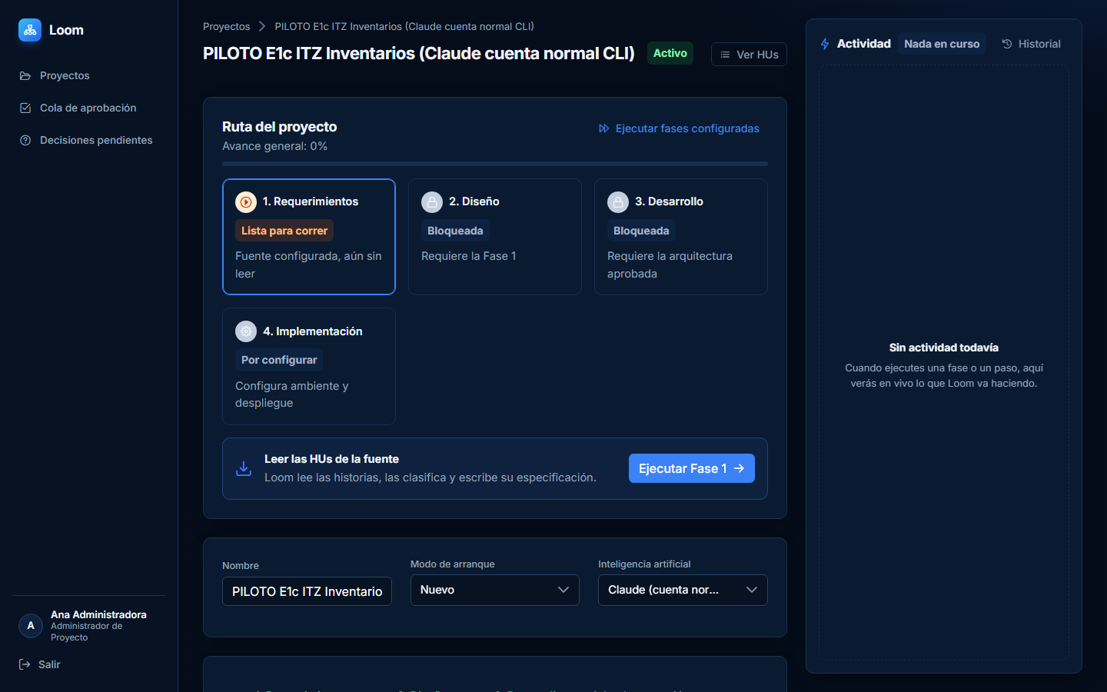
Figura C.1. Proyecto E1c sin ninguna fase ejecutada: la Fase 1 está lista para correr
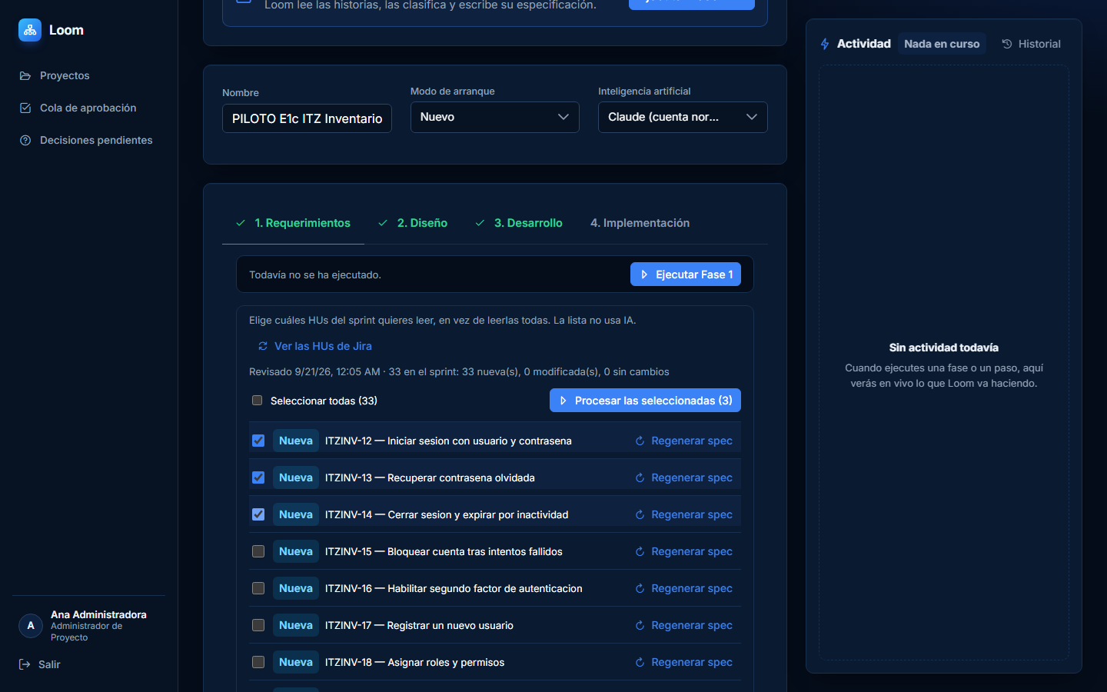
Figura C.2. Selección de las tres HUs de Jira que se van a procesar
Al procesar la selección, el panel de actividad muestra el avance en vivo. Loom analizó cada historia, la clasificó como HU y escribió su especificación en 1 min 24 s. Las tres quedaron marcadas «Con supuestos», es decir, con puntos que una persona debe confirmar.
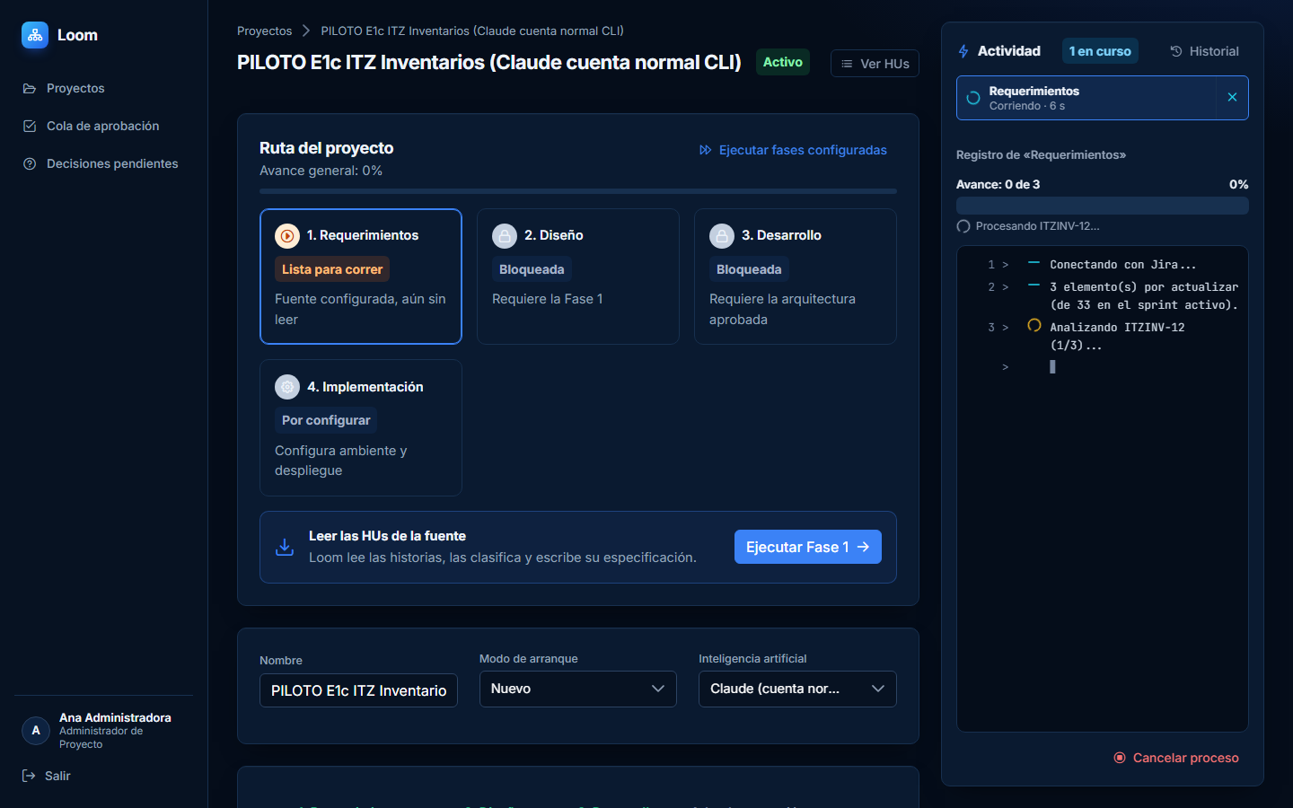
Figura C.3. La Fase 1 en ejecución: registro en vivo en el panel de actividad
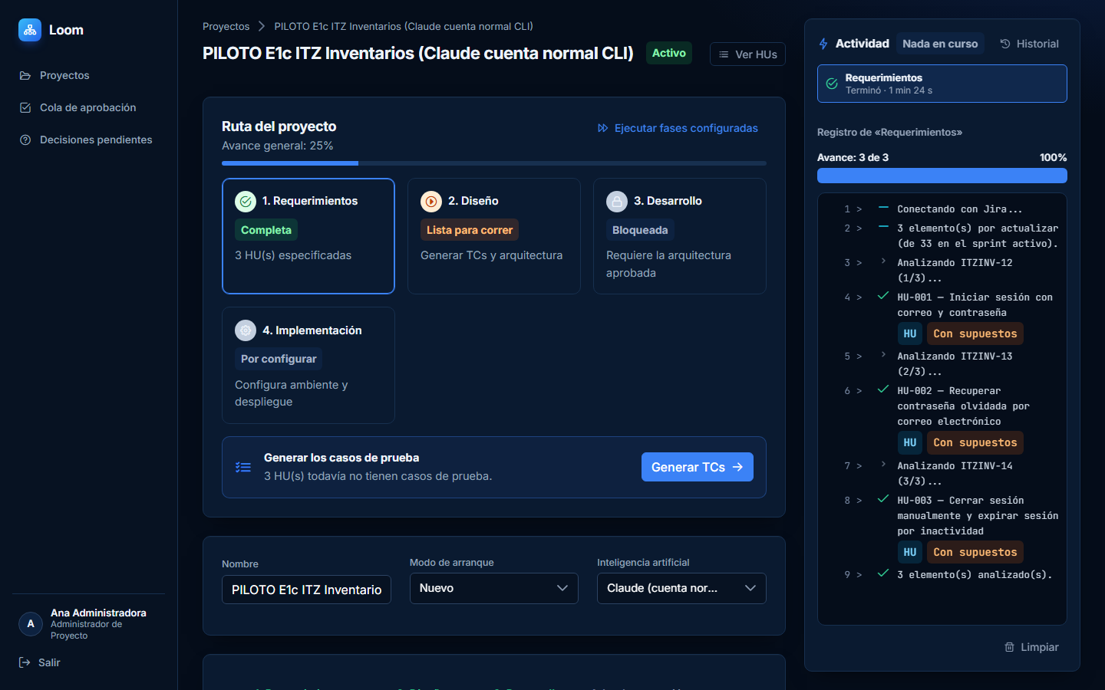
Figura C.4. Fase 1 completa: tres HUs especificadas, con supuestos por confirmar
La especificación de cada HU reúne la descripción, los criterios de aceptación explícitos, los inferidos por el modelo y los supuestos identificados.
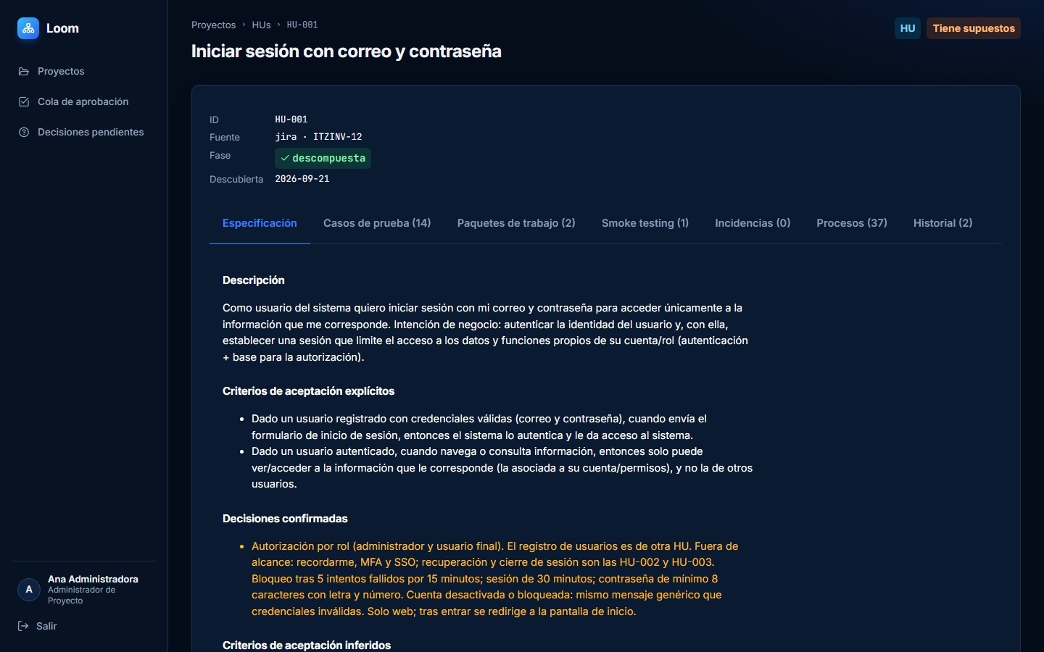
Figura C.5. Especificación generada para la HU-001

C.2 Fase 2: casos de prueba y arquitectura
Con las tres HUs especificadas, Loom generó los casos de prueba en formato Given/When/Then en 1 min 45 s: 14 casos para la HU-001, 14 para la HU-002 y 16 para la HU-003.
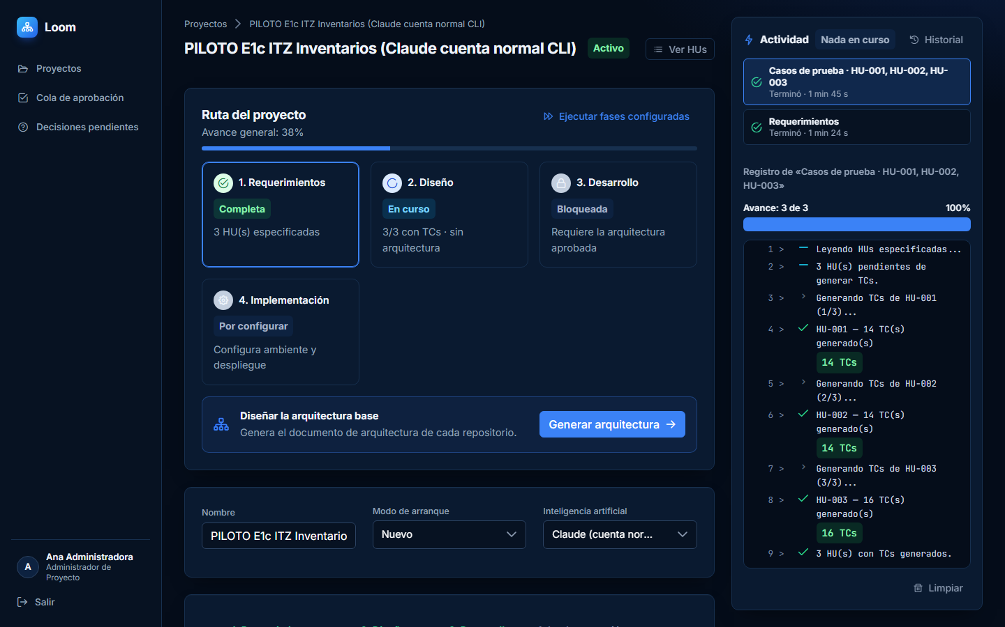
Figura C.6. Generación de casos de prueba terminada para las tres HUs
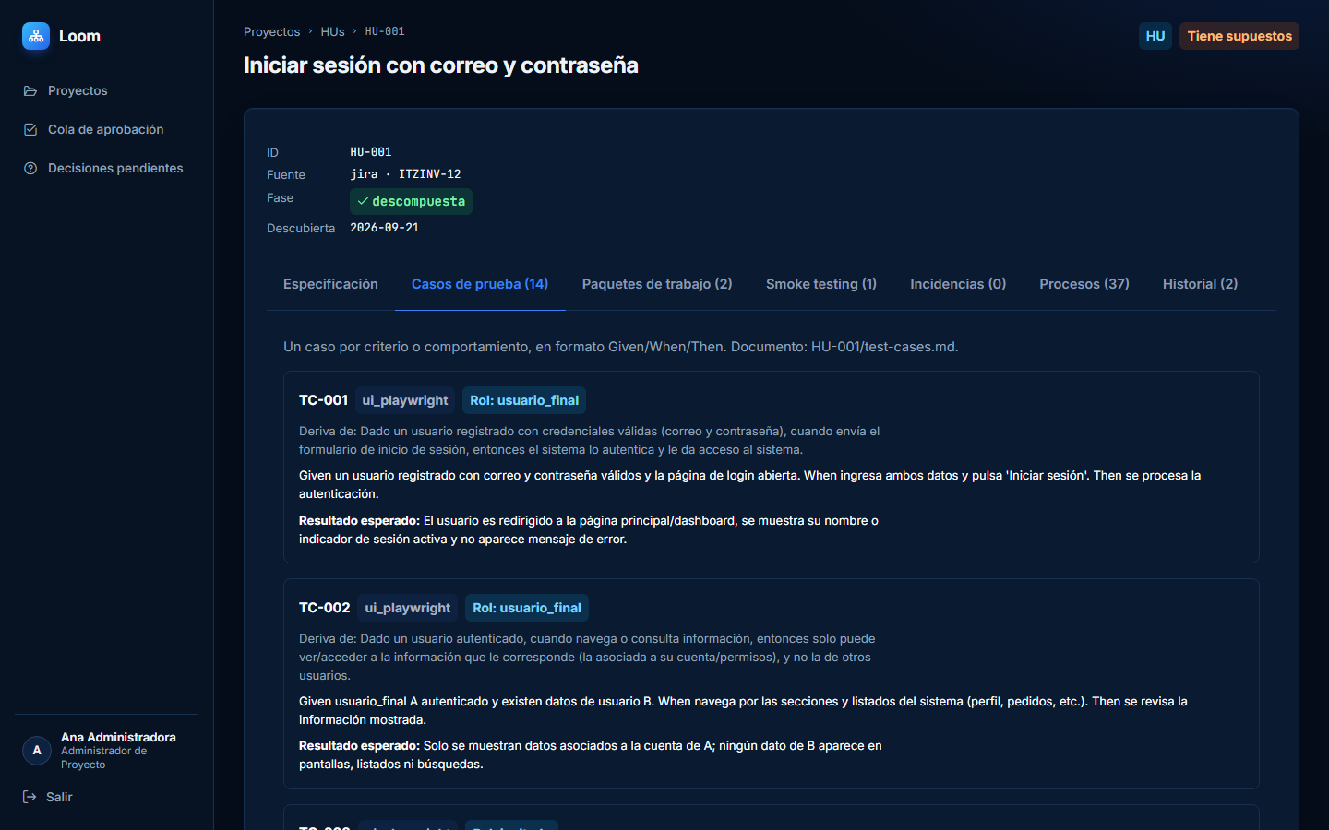
Figura C.7. Casos de prueba de la HU-001
A continuación se generó la arquitectura base del Proyecto (1 min 58 s). El resultado fue un monolito modular de Spring Boot y Angular en un monorepo, con 5 entidades, 7 decisiones y 7 preguntas abiertas. La arquitectura queda pendiente hasta que una persona la apruebe.
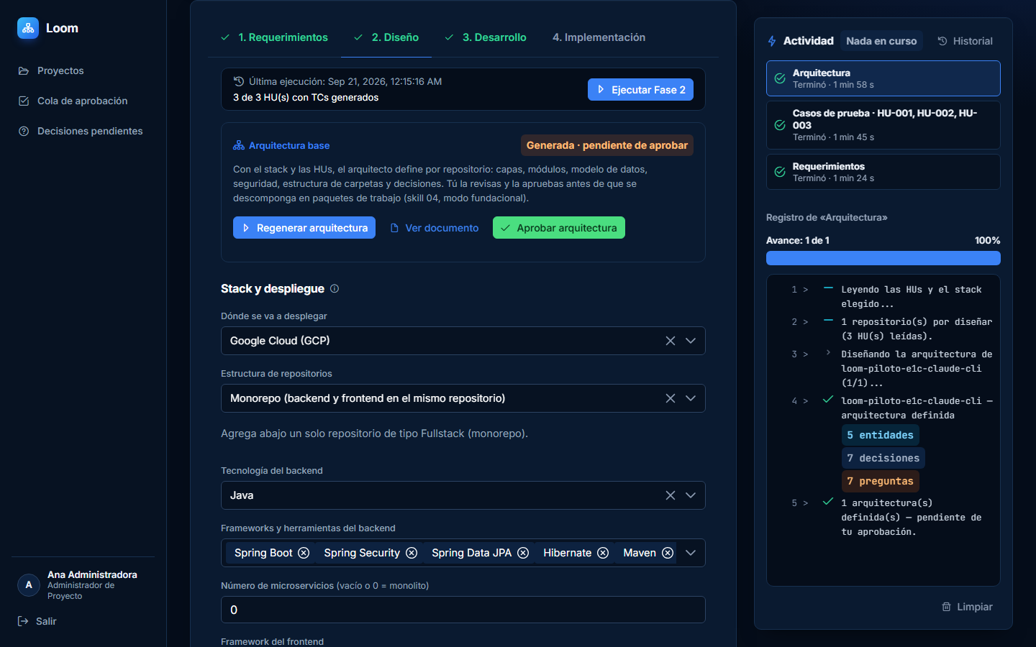
Figura C.8. Arquitectura generada, pendiente de aprobación
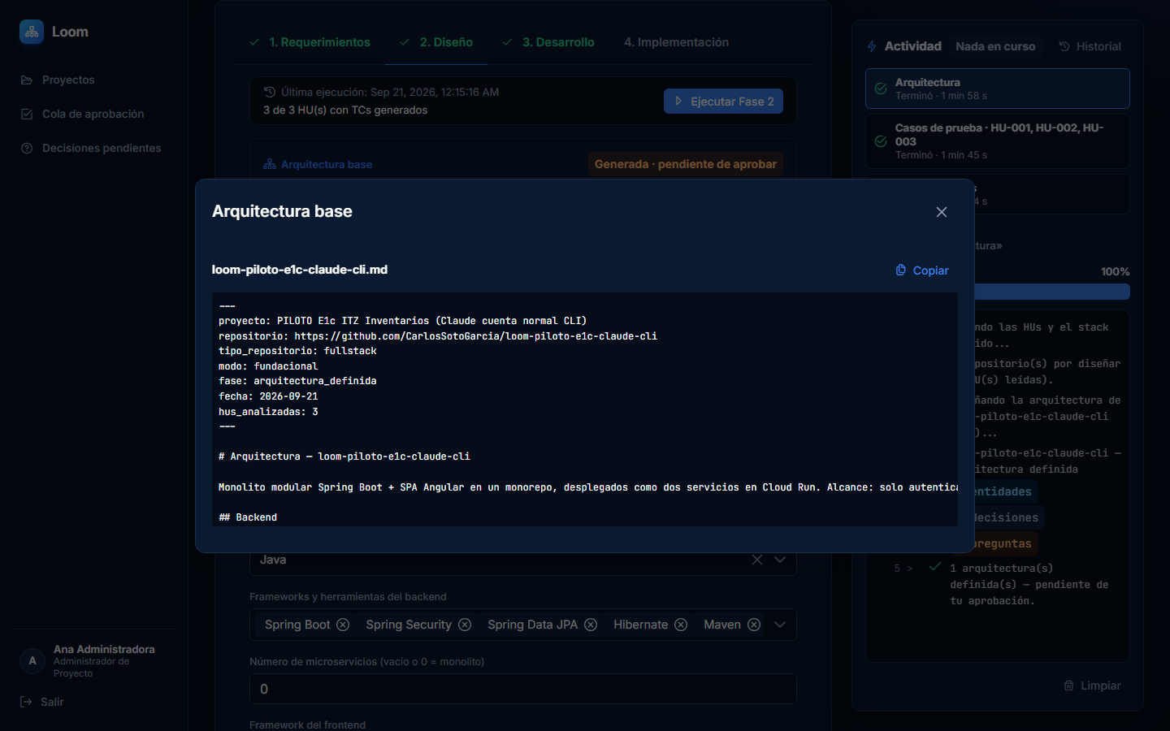
Figura C.9. Documento de arquitectura generado, versionado en el repositorio de control
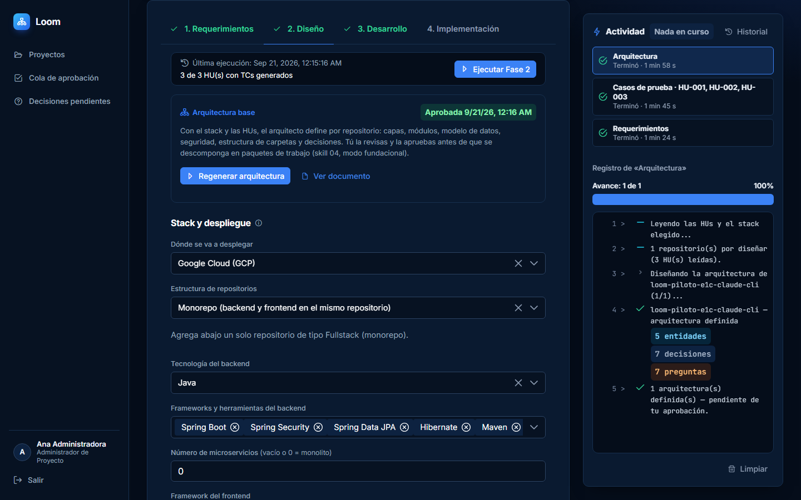
Figura C.10. Arquitectura aprobada: habilita la descomposición en paquetes

C.3 Fase 3: descomposición, decisiones sobre los supuestos y ciclo de los paquetes
La descomposición produce el esqueleto del aplicativo (grupo BASE) y los paquetes de cada HU. El primer intento falló: tras tres reintentos internos, el análisis no produjo ningún paquete para la HU-003 y el proceso terminó con error a los 2 min 28 s. Se volvió a ejecutar la descomposición, que esta vez terminó en 2 min 3 s con 12 paquetes en 4 grupos: 5 de BASE, 2 de la HU-001, 3 de la HU-002 y 2 de la HU-003.
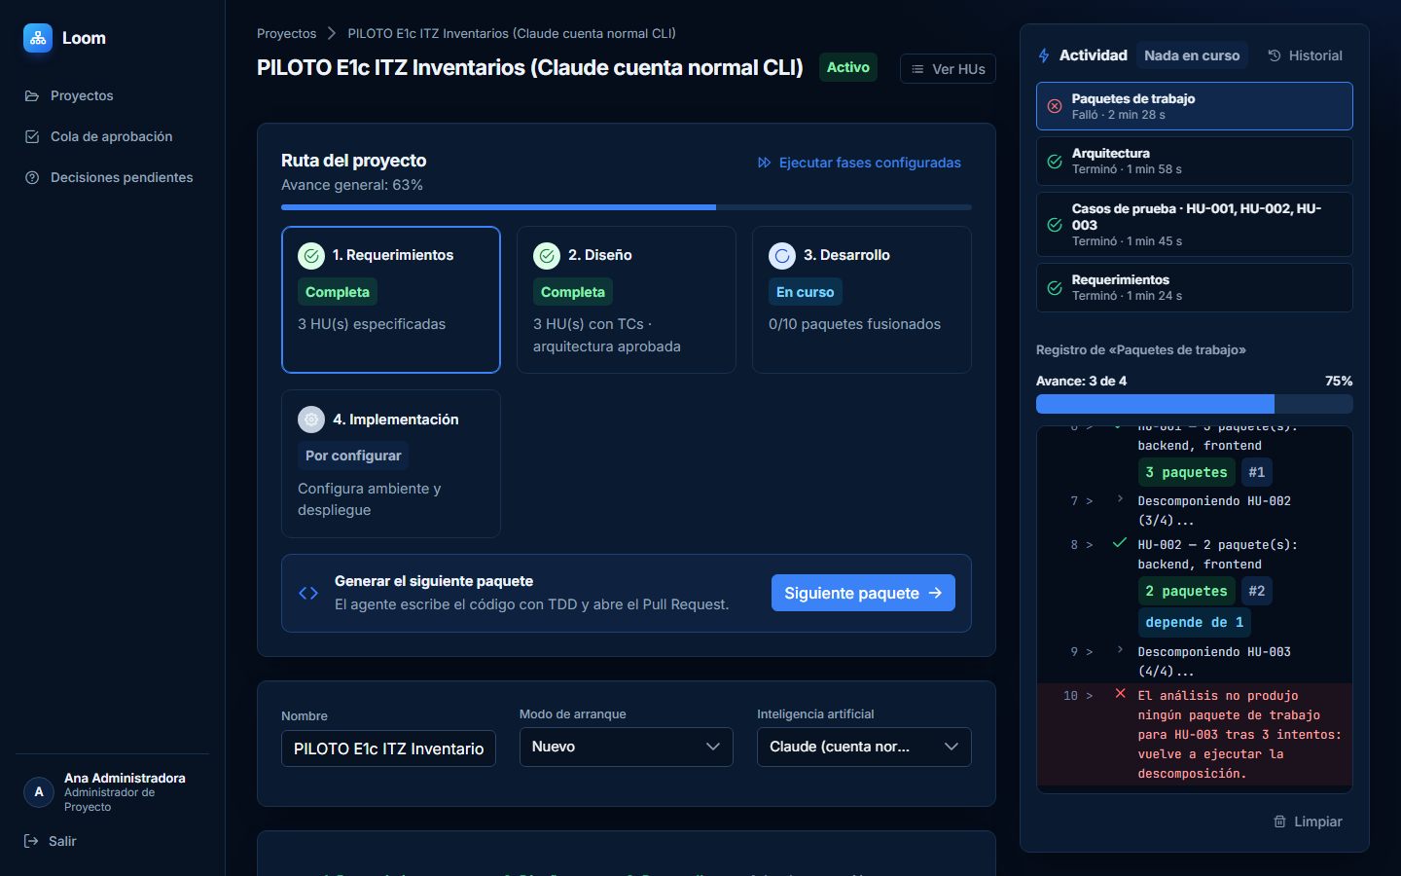
Figura C.11. Primer intento de descomposición: falla en la HU-003 tras tres reintentos
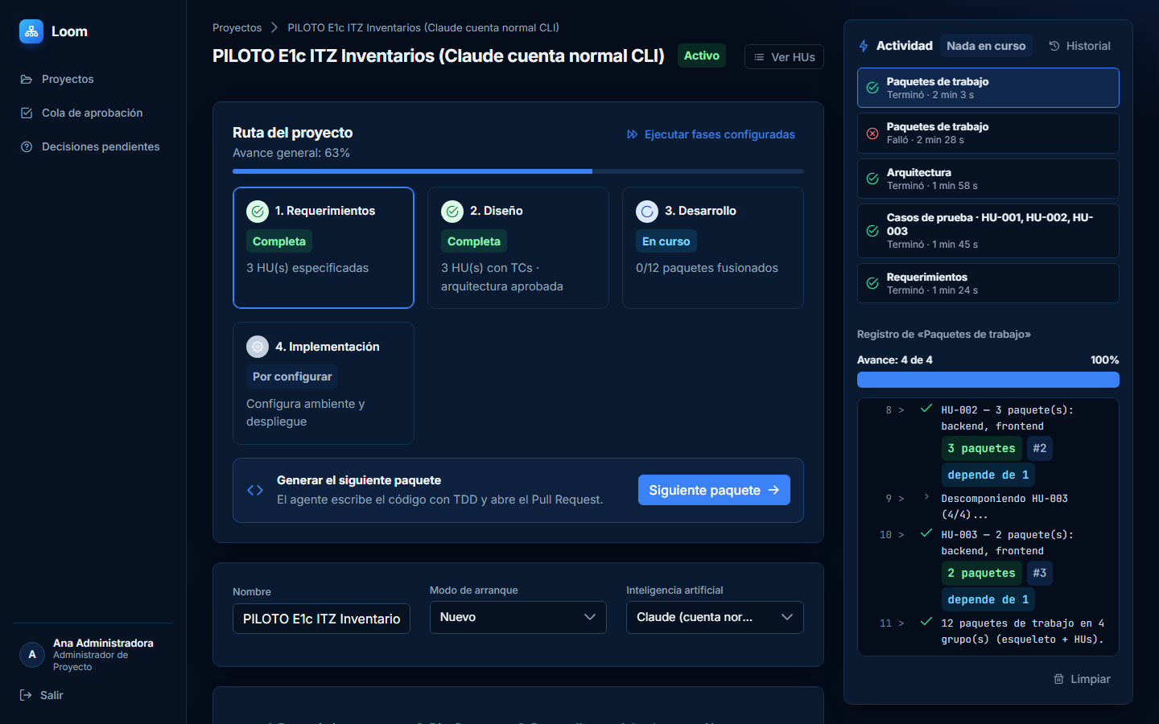
Figura C.12. Segundo intento de descomposición: 12 paquetes en 4 grupos
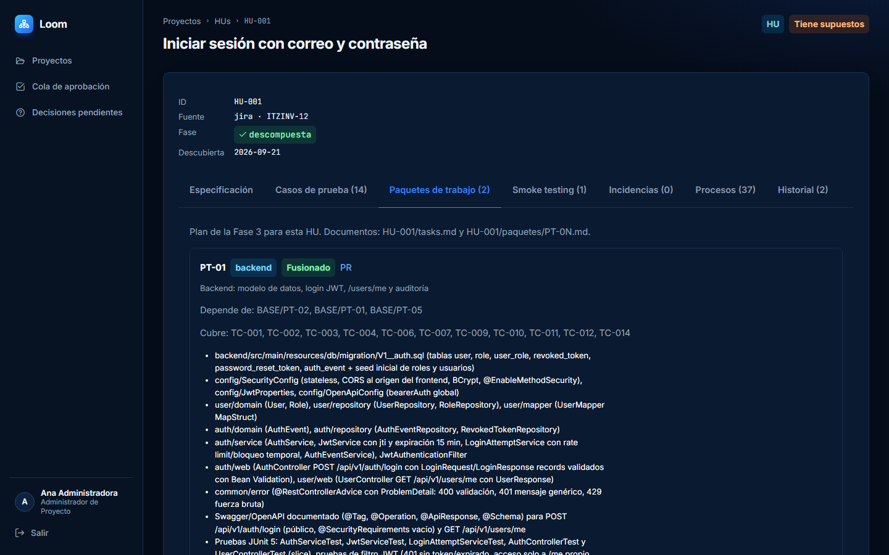
Figura C.13. Paquetes de trabajo de la HU-001 con sus dependencias
Mientras una HU tenga supuestos sin confirmar, la revisión de código deja una observación bloqueante en cada Pull Request. Antes de generar código se registró una decisión por HU en la pantalla de decisiones pendientes. Las decisiones las redactó el equipo de investigación como política del piloto (por ejemplo, sesión de 30 minutos y bloqueo tras cinco intentos fallidos), y Loom las pasa al agente como requisitos.
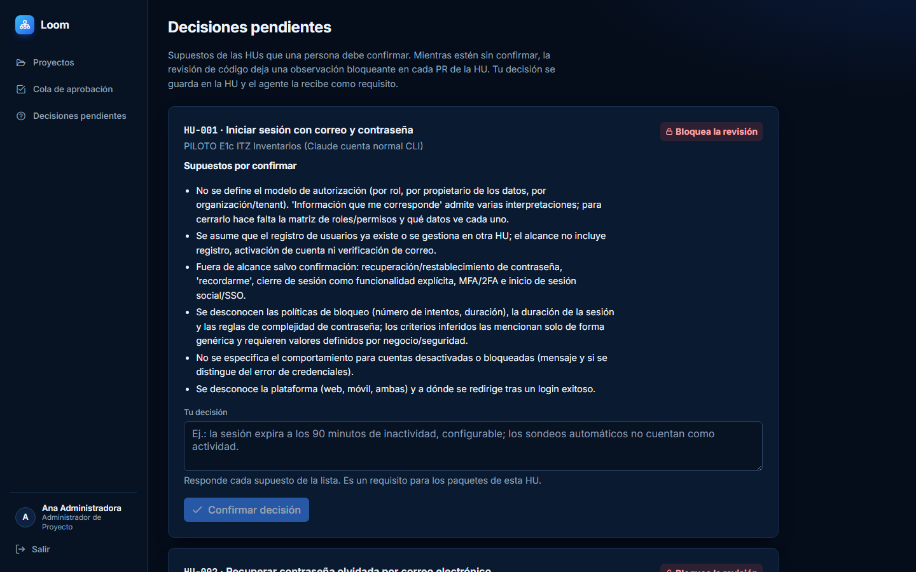
Figura C.14. Decisiones pendientes: supuestos que bloquean la revisión
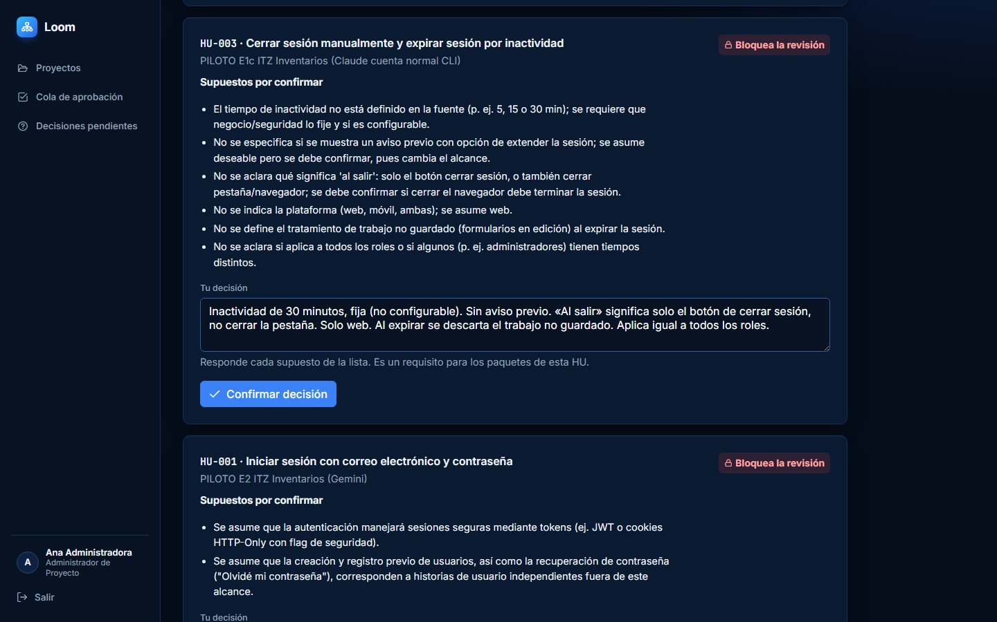
Figura C.15. Decisión escrita para los supuestos de una HU
El ciclo de cada paquete se operó con la acción «Siguiente paquete» (genera el código con TDD, ejecuta las compuertas de compilación, análisis estático y pruebas unitarias en Docker, y abre el Pull Request), después «Revisar PRs» (una sola revisión) y, por último, «Aceptar el PR y fusionarlo». Las figuras siguientes muestran el ciclo completo del primer paquete, BASE/PT-01 (entorno de desarrollo dockerizado).
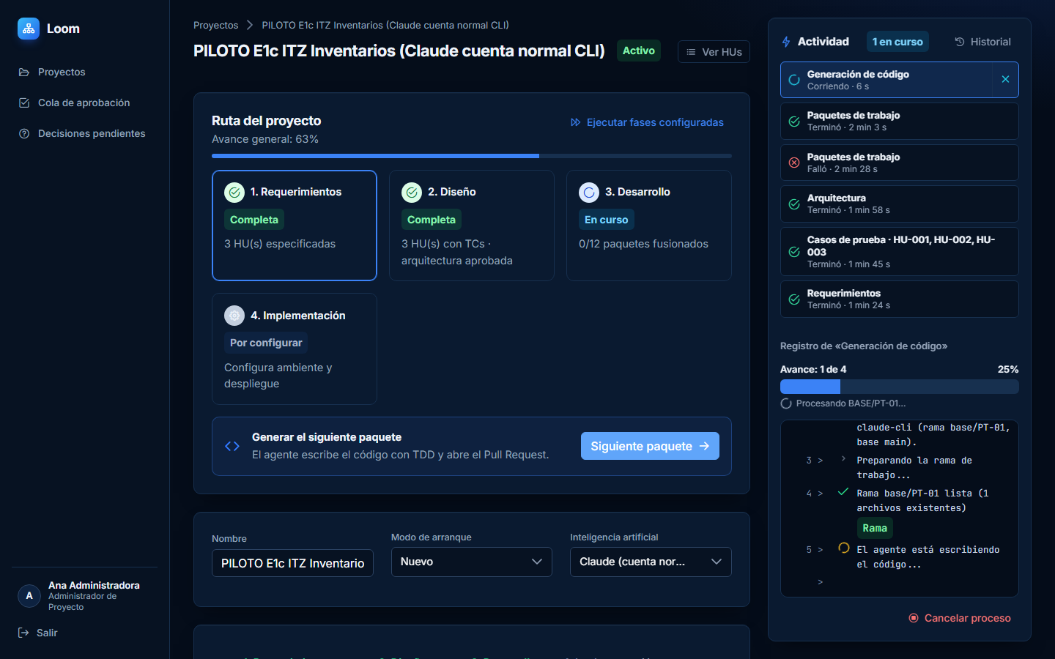
Figura C.16. Generación de código de BASE/PT-01 en ejecución
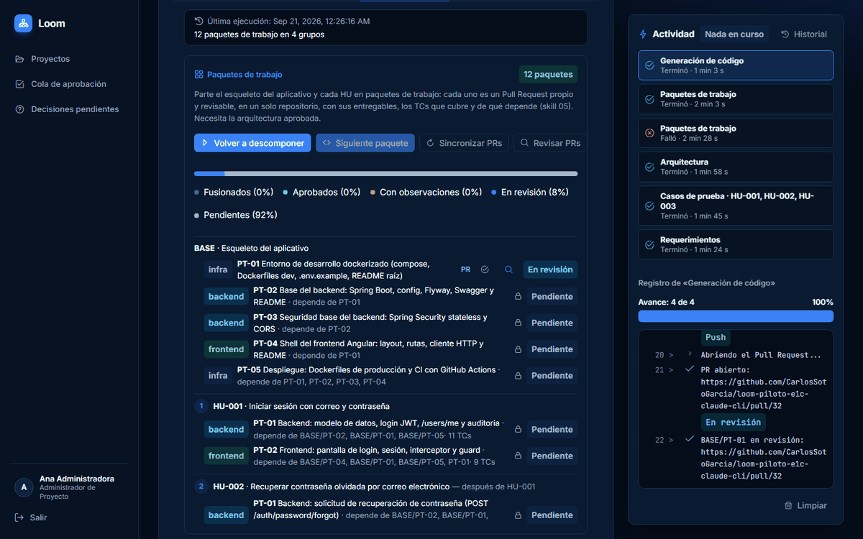
Figura C.17. BASE/PT-01 con su Pull Request abierto, en revisión
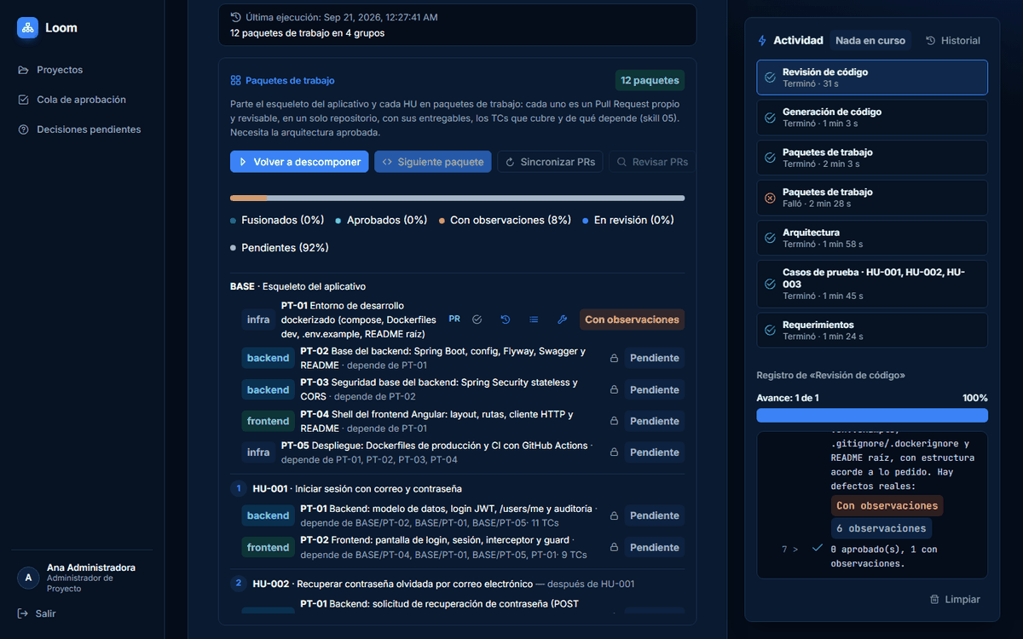
Figura C.18. Resultado de la revisión: con observaciones (6)
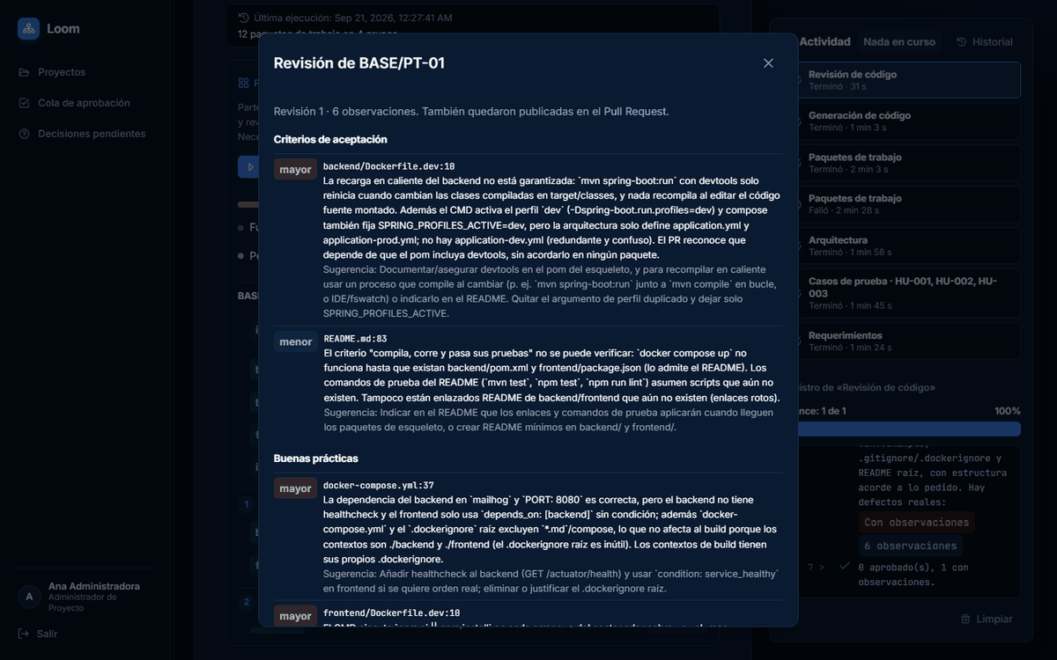
Figura C.19. Observaciones de la revisión, con su severidad y su fuente
Con la política de una sola revisión, el Pull Request se acepta aunque queden observaciones. Loom pide confirmación y advierte cuántas observaciones quedan sin resolver.
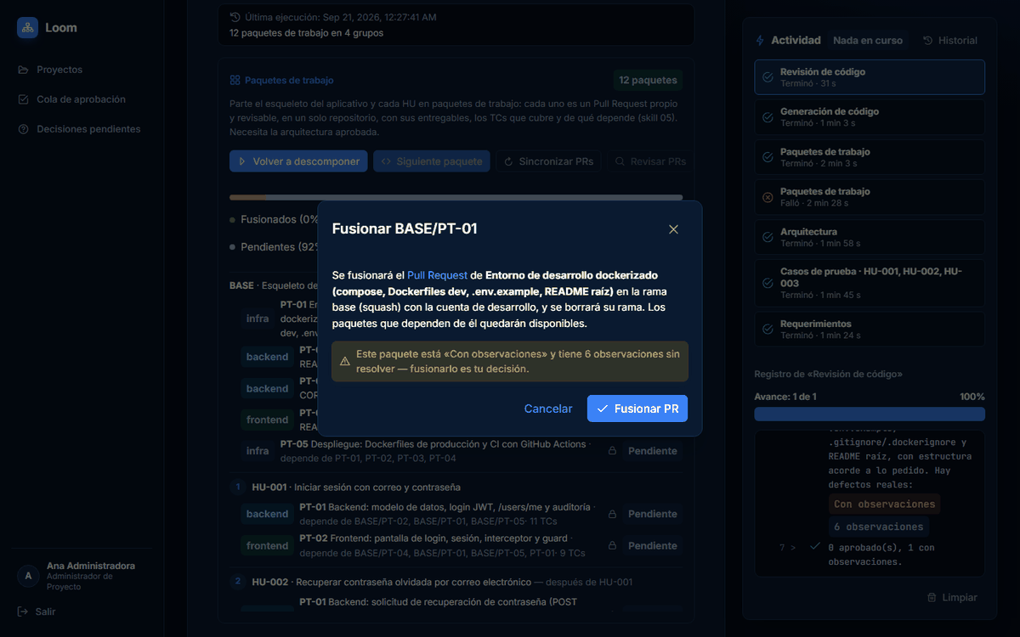
Figura C.20. Confirmación de la fusión del Pull Request con observaciones pendientes
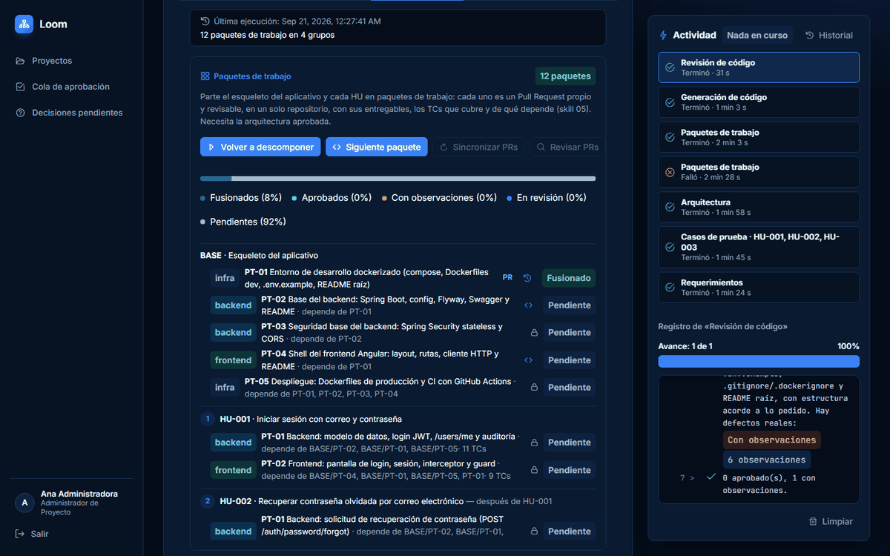
Figura C.21. BASE/PT-01 fusionado
La tabla siguiente resume el ciclo de los doce paquetes. La generación de código tardó entre 1.0 y 14.7 minutos por paquete; cada revisión, entre 0.4 y 0.8 minutos.
Tabla C.1. Resultado de la revisión de cada paquete de trabajo
Paquete | Observaciones | Bloqueantes | Mayores | Menores | PR
BASE/PT-01 | 6 | 0 | 3 | 3 | #32
BASE/PT-02 | 2 | 0 | 0 | 2 | #33
BASE/PT-03 | 4 | 0 | 1 | 3 | #34
BASE/PT-04 | 6 | 0 | 3 | 3 | #35
BASE/PT-05 | 9 | 0 | 4 | 5 | #36
HU-001/PT-01 | 8 | 0 | 3 | 5 | #37
HU-001/PT-02 | 5 | 0 | 1 | 4 | #38
HU-002/PT-01 | 6 | 0 | 3 | 3 | #39
HU-002/PT-02 | 6 | 0 | 1 | 5 | #40
HU-002/PT-03 | 5 | 0 | 2 | 3 | #41
HU-003/PT-01 | 2 | 0 | 0 | 2 | #42
HU-003/PT-02 | 7 | 2 | 3 | 2 | #43

Tres situaciones se apartaron del ciclo previsto y quedan registradas como hallazgos de la corrida.
Primero, al aceptar BASE/PT-05, que incorpora el flujo de integración continua, Loom rechazó la fusión porque los checks de GitHub seguían corriendo (regla ADR-0076); se esperó a que terminaran en verde y se repitió la acción. En los paquetes siguientes el guion espera a los checks antes de pulsar el botón.
Segundo, la generación de HU-003/PT-02 falló en su primer intento porque el CLI de Claude alcanzó el límite de sesión de la suscripción («You've hit your session limit»); se reintentó al reiniciarse el límite.
Tercero, en HU-003/PT-02 la compuerta de Docker falló en sus tres intentos, por lo que el Pull Request se abrió con la advertencia y la revisión dejó dos observaciones bloqueantes. El check de integración continua también quedó en rojo, por una regla de análisis estático del frontend (prefijo del selector de un componente de Angular), y Loom no dejó fusionarlo. Se aplicó una ronda de corrección desde la interfaz (6 min 13 s), la compuerta y el CI quedaron en verde y se fusionó.
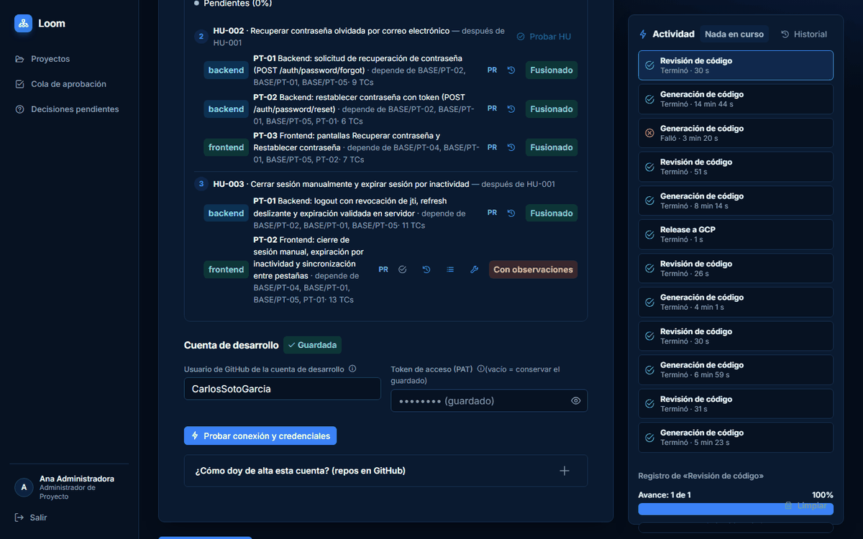
Figura C.22. HU-003/PT-02 con observaciones y la integración continua en rojo
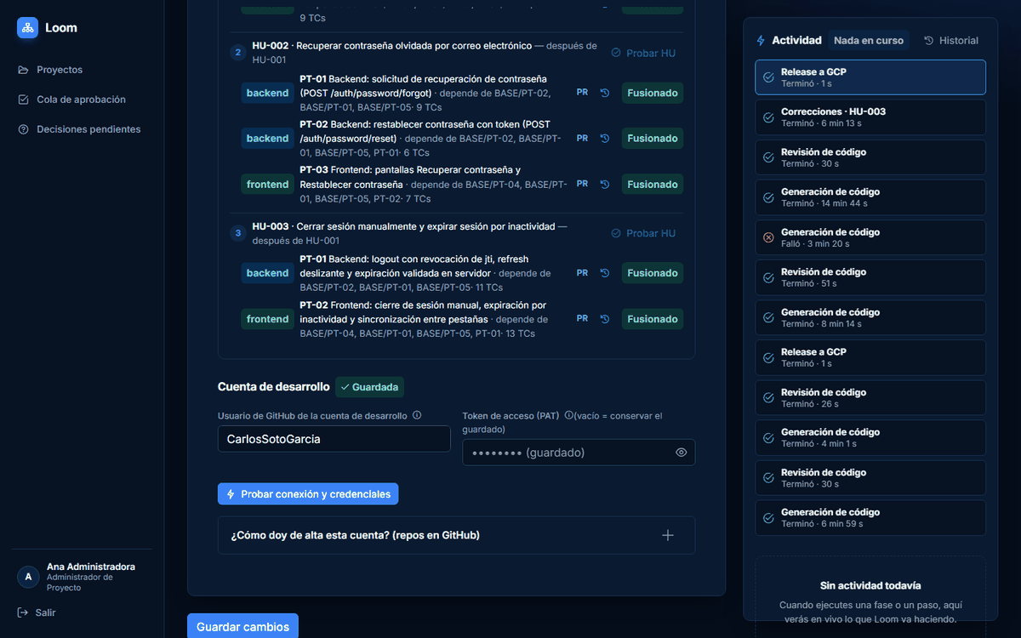
Figura C.23. HU-003/PT-02 fusionado tras la corrección
Con el último paquete fusionado, la Fase 3 quedó completa.
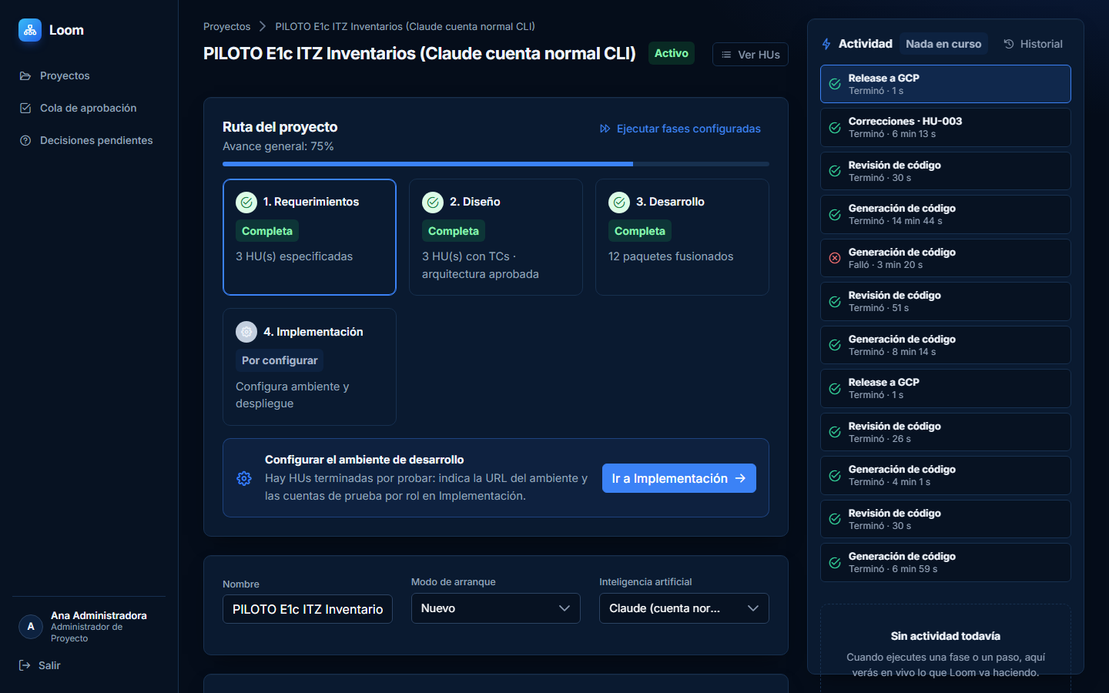
Figura C.24. Fase 3 completa: 12 de 12 paquetes fusionados

C.4 Fase 4: liberación en la nube
La Fase 4 exige la configuración de despliegue del Proyecto. Se completaron los datos de identidad que Loom pide para armar el release.py: la cuenta de servicio desplegadora y el proveedor de Workload Identity Federation (recursos que ya existían en el proyecto de Google Cloud de la corrida anterior). Después se generó el release.py y el flujo de trabajo de GitHub Actions, y se publicaron en un Pull Request.
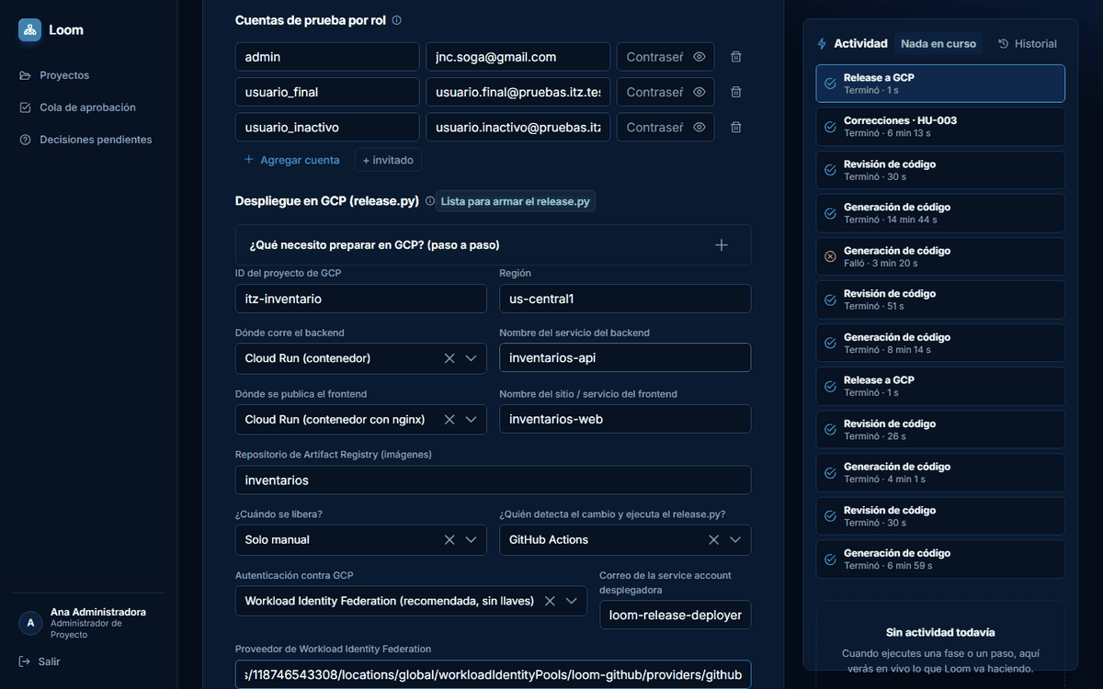
Figura C.25. Configuración de despliegue: cuenta de servicio y proveedor de identidad
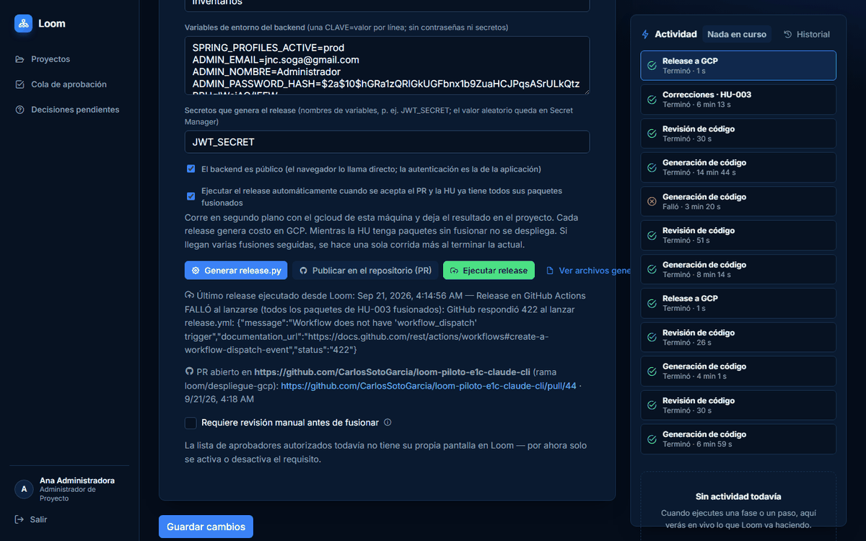
Figura C.26. Pull Request con los archivos de despliegue publicado desde Loom
El release automático, que Loom lanza al fusionarse el último paquete de una HU, falló en esa primera ocasión con un error 422 de GitHub, porque el flujo de trabajo de release todavía no estaba en el repositorio. La interfaz de Loom no tiene un botón para fusionar el Pull Request de despliegue, por lo que se fusionó con el endpoint correspondiente de Loom, que aplica la misma regla de integración continua en verde. Con el archivo ya en la rama principal, el release se lanzó con el botón «Ejecutar release».
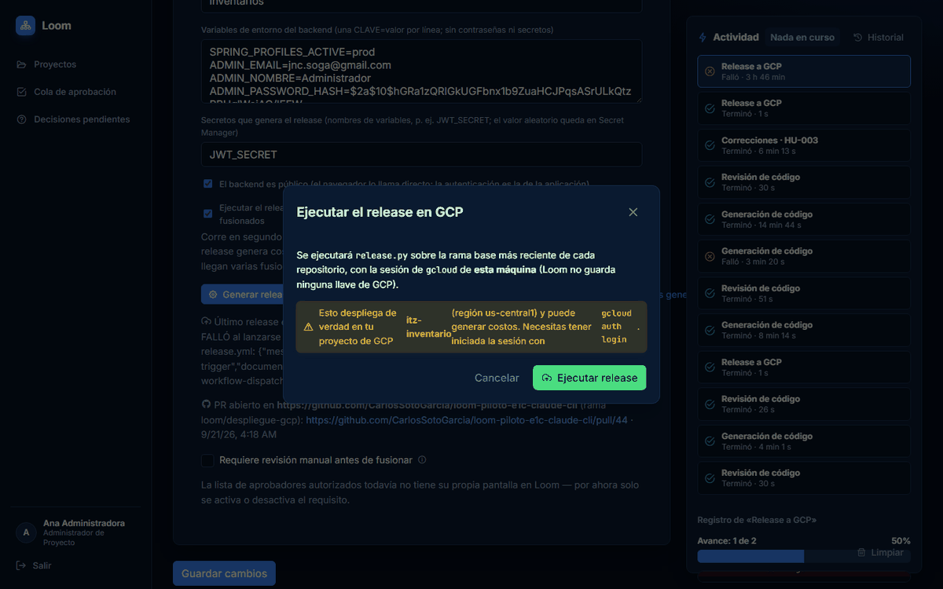
Figura C.27. Confirmación de la ejecución del release en Google Cloud
El primer release construyó las imágenes, pero el backend no arrancó en Cloud Run: la base de datos de Cloud SQL conservaba el historial de migraciones de la corrida anterior y Flyway detectó que las migraciones de esta corrida tenían una suma de verificación distinta. Con autorización de la persona responsable se recreó la base de datos inventarios y se relanzó el release, que esta vez terminó bien en 8 min 33 s.
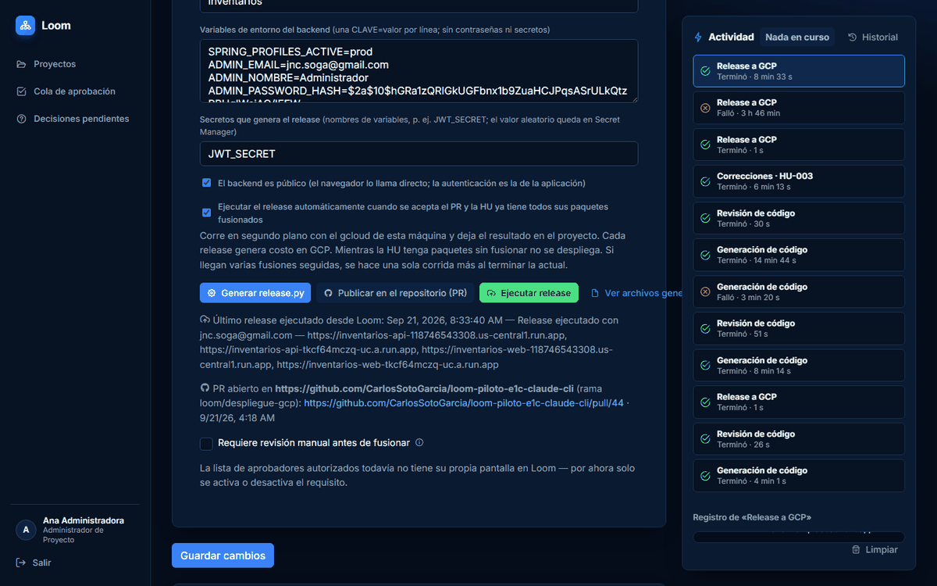
Figura C.28. Release terminado y registrado en el Proyecto
Para las pruebas de humo hicieron falta dos ajustes fuera de Loom: se registró la dirección del frontend desplegado como URL del ambiente de desarrollo (desde el formulario de Loom) y se sembraron en la base de datos las tres cuentas de prueba (administrador, usuario final y usuario inactivo), porque el código generado en esta corrida no incluye una pantalla para crear usuarios.
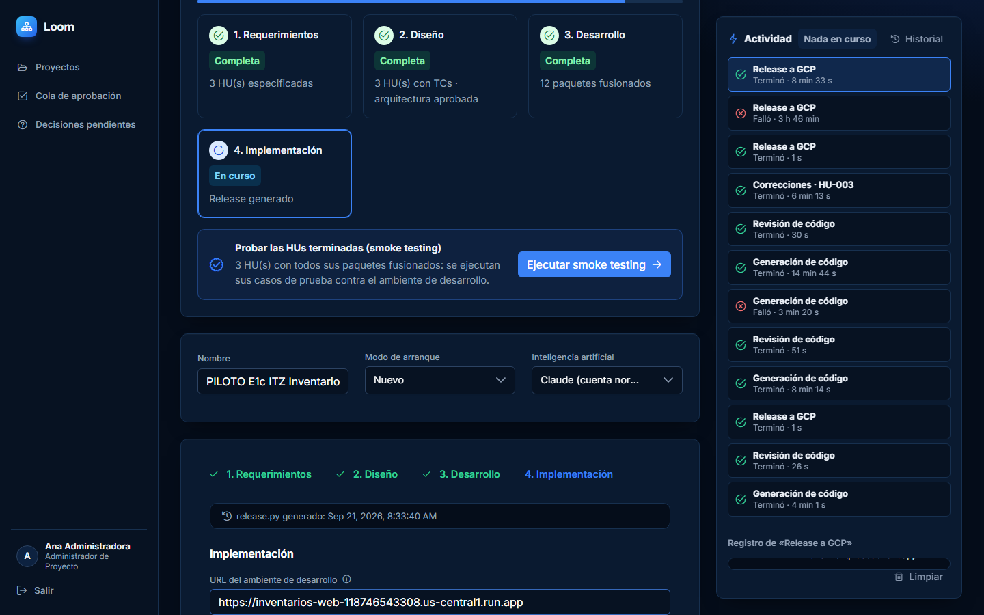
Figura C.29. URL del ambiente de desarrollo registrada en el Proyecto
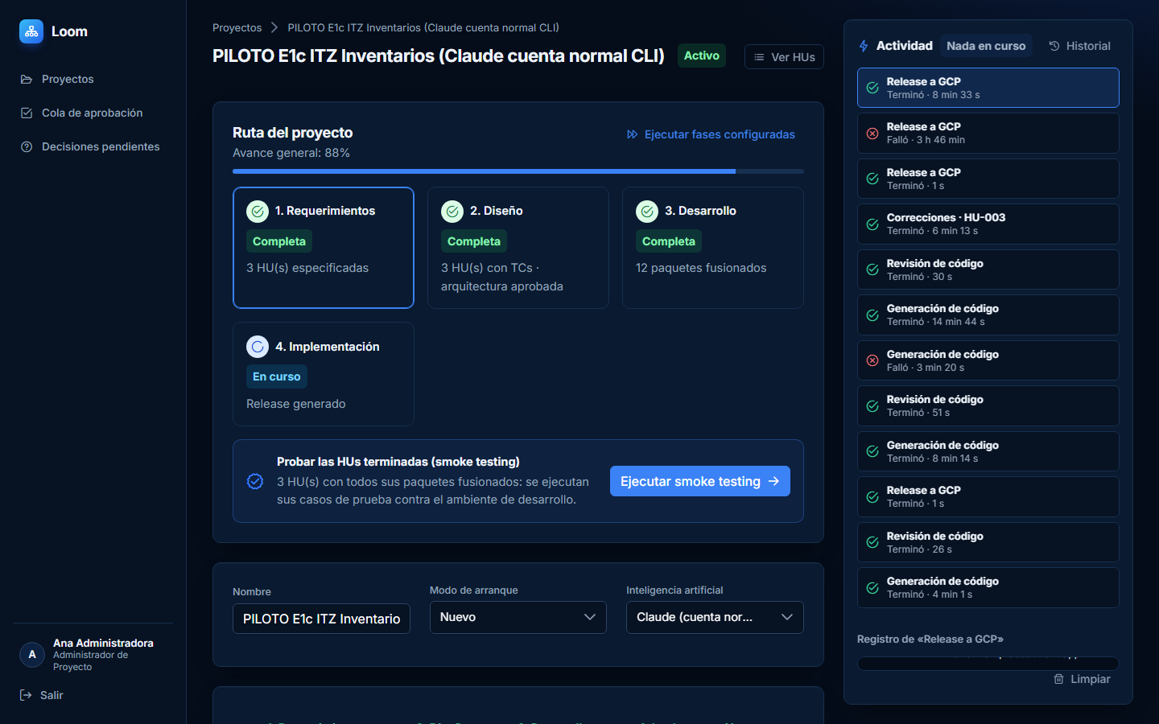
Figura C.30. Ruta del Proyecto con la Fase 4 en curso

C.5 Pruebas de humo
Las pruebas de humo se ejecutaron por HU. Para cada una, un modelo lee el código y los casos de prueba, escribe un guion de Playwright que se ejecuta contra el ambiente desplegado, y un agente de navegador verifica los fallos. Las tres HUs sumaron 44 casos: 36 aprobados, 2 fallidos y 6 bloqueados.
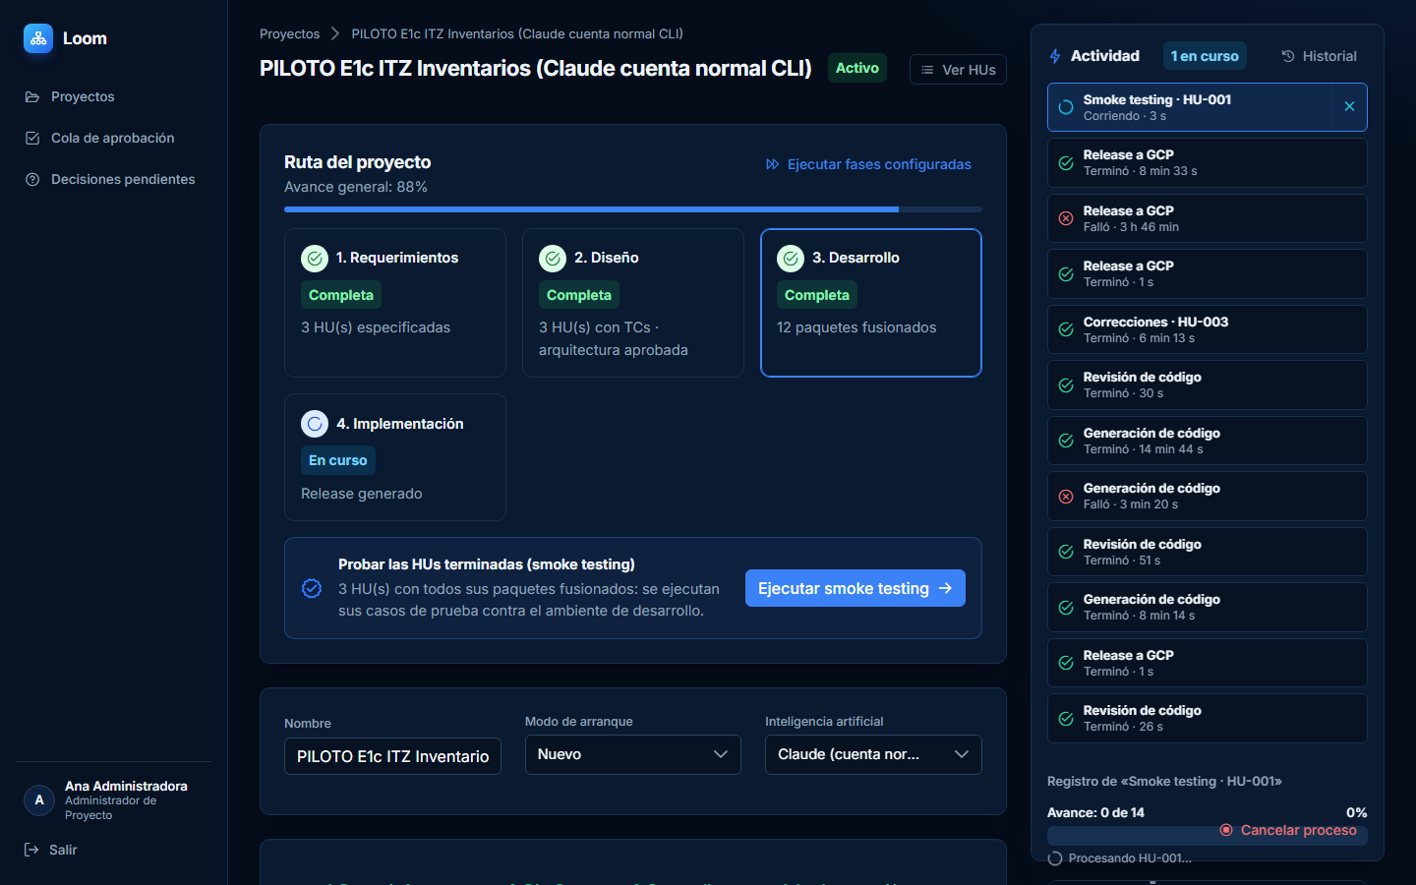
Figura C.31. Pruebas de humo de la HU-001 en ejecución
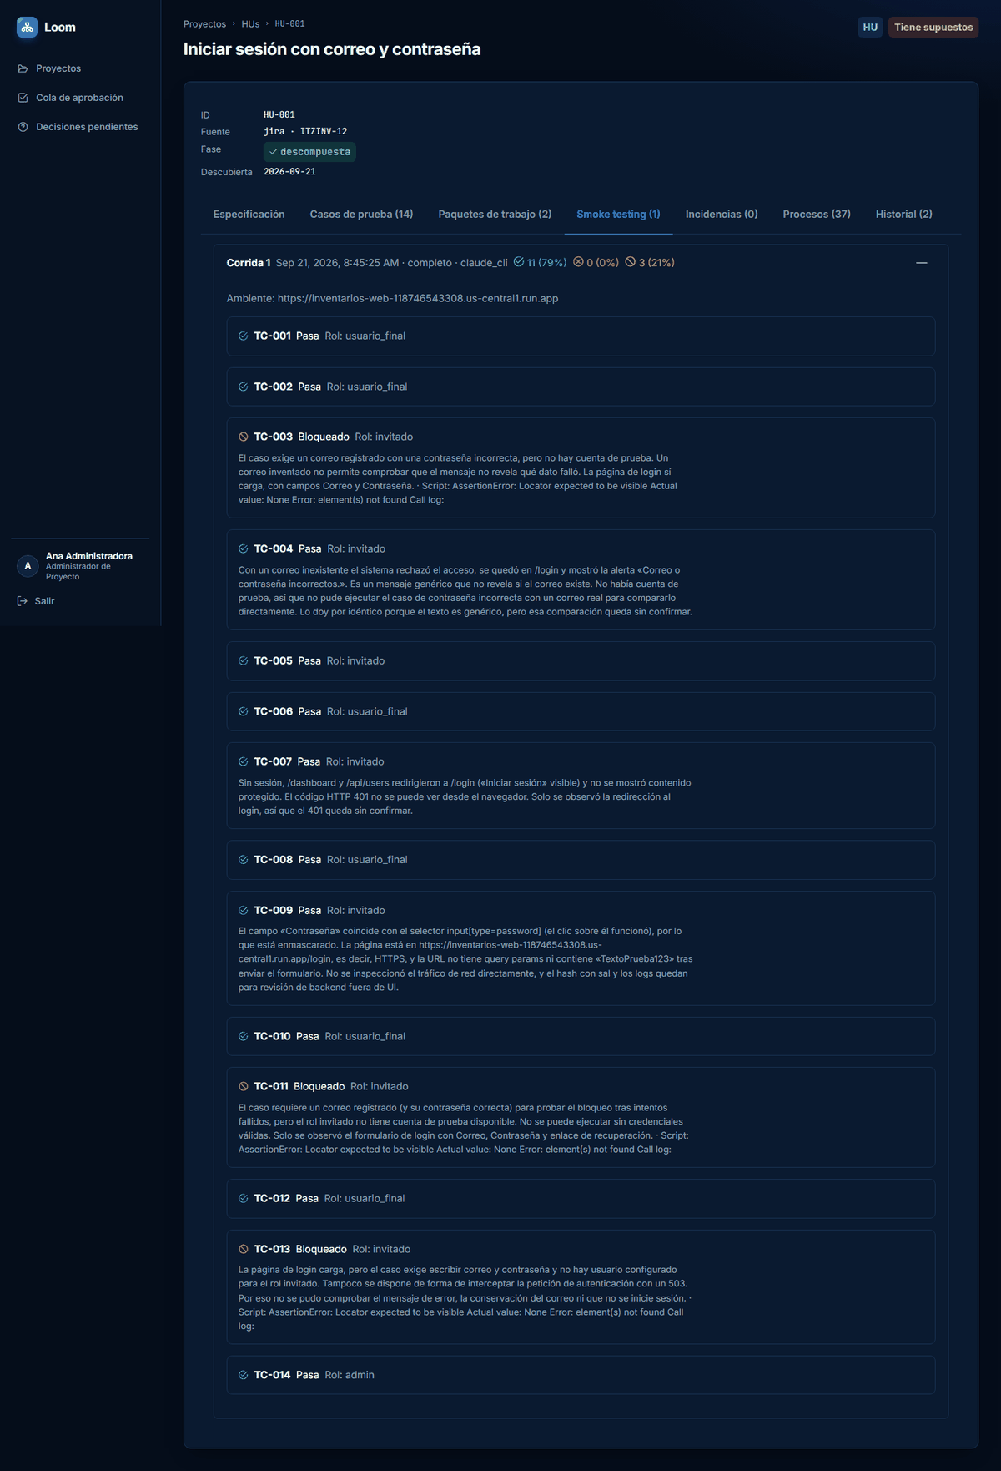
Figura C.32. Resultado de las pruebas de humo de la HU-001: 11 aprobados y 3 bloqueados
Tabla C.2. Resultado de las pruebas de humo por HU
HU | Casos | Aprobados | Fallidos | Bloqueados | Duración
HU-001 | 14 | 11 | 0 | 3 | 5.3 min
HU-002 | 14 | 10 | 1 | 3 | 5.1 min
HU-003 | 16 | 15 | 1 | 0 | 3.3 min

Los seis casos bloqueados dependen de datos que la corrida no pudo proporcionar: una cuenta registrada con la contraseña incorrecta, un buzón de correo para verificar el envío, o un escenario que exige forzar un fallo del servicio de correo. Uno de ellos (TC-013 de la HU-002) se bloqueó porque el guion que generó el modelo no era válido (sintaxis inválida en la primera línea). Los dos fallos son consistentes: los casos TC-014 de la HU-002 y TC-016 de la HU-003 esperan una bitácora o auditoría de eventos visible para el administrador, y la aplicación desplegada no la ofrece (al abrir /auditoria o /bitacora redirige al inicio).
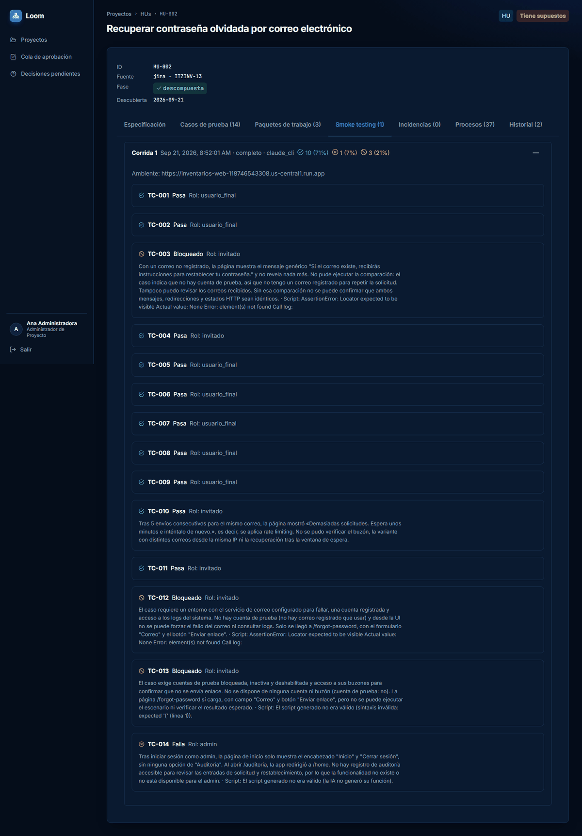
Figura C.33. Resultado de las pruebas de humo de la HU-002: un fallo y tres bloqueos

C.6 Resumen de la corrida
Tabla C.3. Resumen de la corrida E1c
Etapa | Resultado | Duración
Fase 1: leer y especificar 3 HUs | 3 HUs especificadas | 1.4 min
Fase 2: casos de prueba | 44 casos (14, 14 y 16) | 1.8 min
Fase 2: arquitectura | 5 entidades, 7 decisiones, 7 preguntas | 2.0 min
Fase 3: descomposición | 12 paquetes (2 intentos) | 2.1 min (más 2.5 min del intento fallido)
Fase 3: ciclo de 12 paquetes | 12 fusionados; 1 corrección por compuerta y CI en rojo | 0.5 a 14.7 min por paquete
Fase 4: release en Google Cloud | Backend y frontend desplegados (2.º intento) | 8.5 min
Fase 4: pruebas de humo | 36 aprobados, 2 fallidos, 6 bloqueados | 13.7 min en total

El costo nocional informado por el CLI de Claude fue de 16.67 USD para 128 llamadas al modelo (no comparable con la facturación de una API, porque el CLI se usó con una suscripción). Cada valor de este anexo proviene de las bases de datos de Loom, de la API de GitHub o de las pantallas capturadas; los tiempos son de reloj y dependen de la máquina, de la red y de la carga del proveedor.

Anexo D. Pantallas principales de la corrida piloto E3c
Este anexo reúne las pantallas principales de la corrida E3c (Proyecto de agenda de un taller mecánico, con Claude por CLI), hecha el 26 y 27 de septiembre de 2026 con el mismo procedimiento que la corrida E1c del Anexo C. El recorrido completo, con 602 capturas, la bitácora con la hora de cada hallazgo y los guiones de Playwright que operaron la interfaz, está en itz/tesis/evidencia/corrida-E3c-2026-09-26/; aquí solo se muestran las pantallas que sostienen el capítulo 5.

D.1 Requerimientos, diseño y descomposición
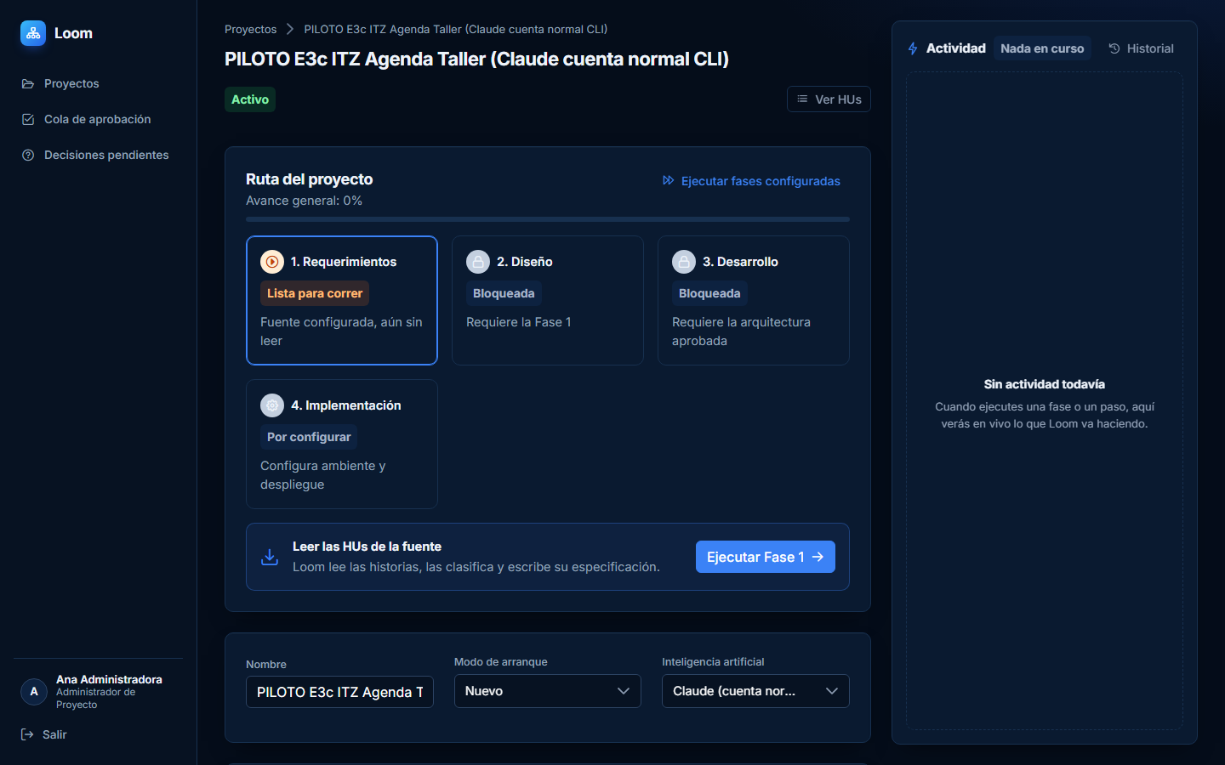
Figura D.1. Proyecto E3c sin ninguna fase ejecutada
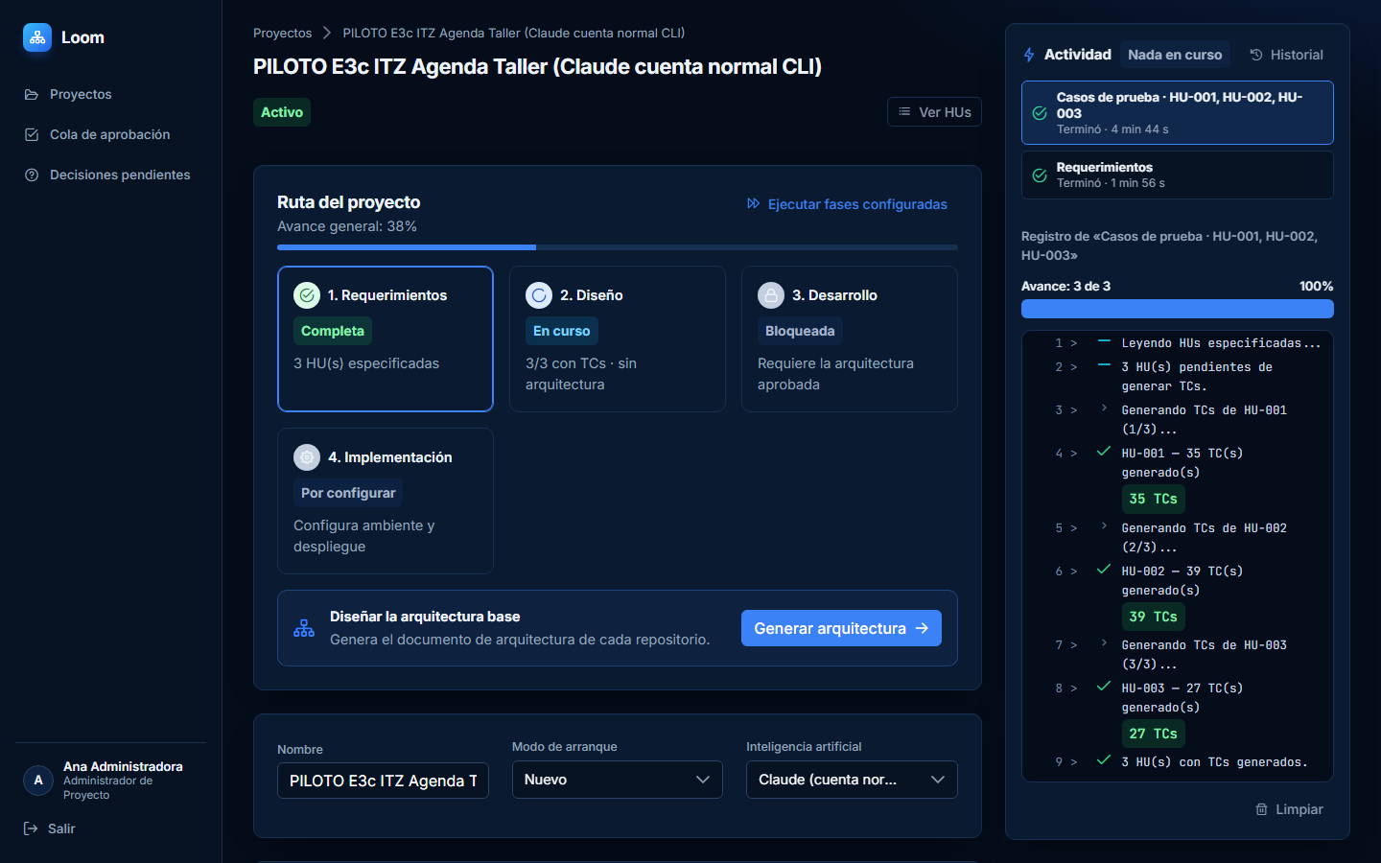
Figura D.2. Casos de prueba generados para las tres HUs del taller (101 en total)
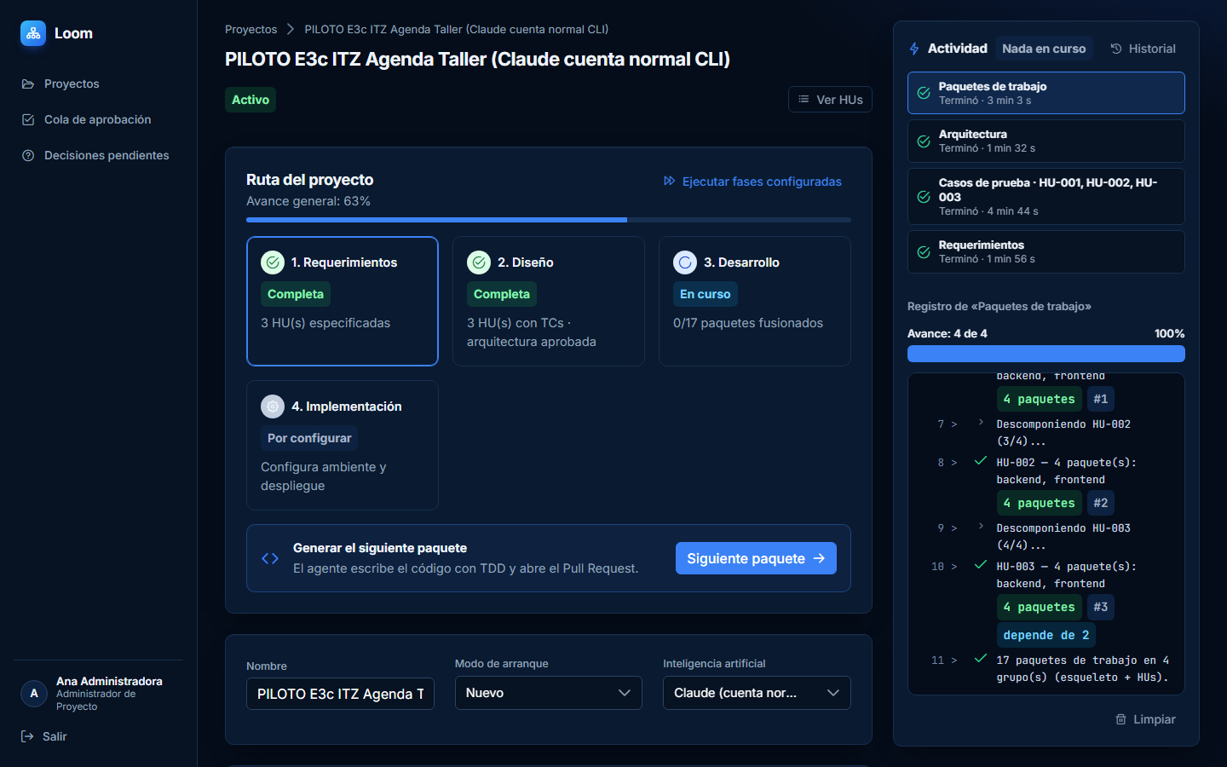
Figura D.3. Descomposición en 17 paquetes de trabajo al primer intento
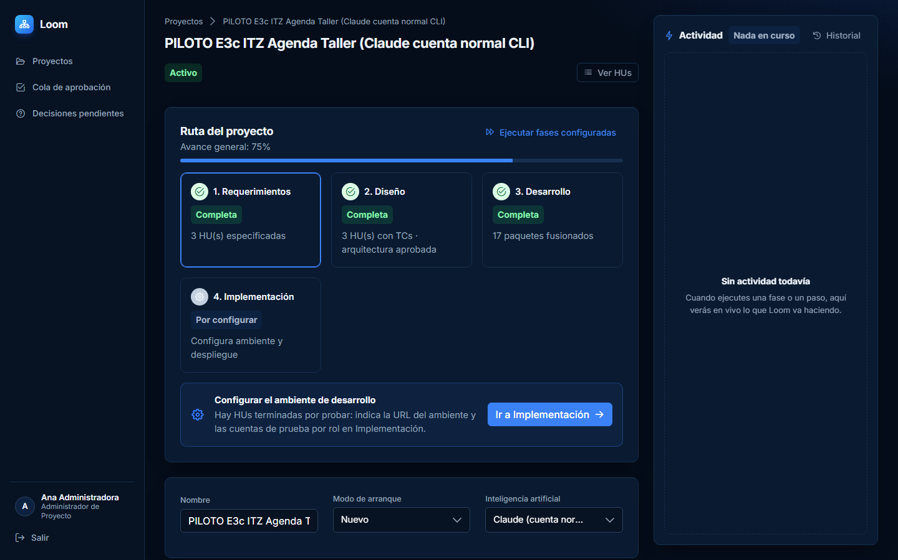
Figura D.4. Fase 3 completa: 17 de 17 paquetes fusionados

D.2 Corrección con el registro de la integración continua
HU-001/PT-04 fue aprobado por la revisión, pero su integración continua quedó en rojo por una prueba de Vitest. La interfaz no ofrece la corrección para un paquete aprobado; la acción «avanzar HU», llamada por su API, corrigió con el extracto del registro del CI y fusionó el paquete con el CI en verde.
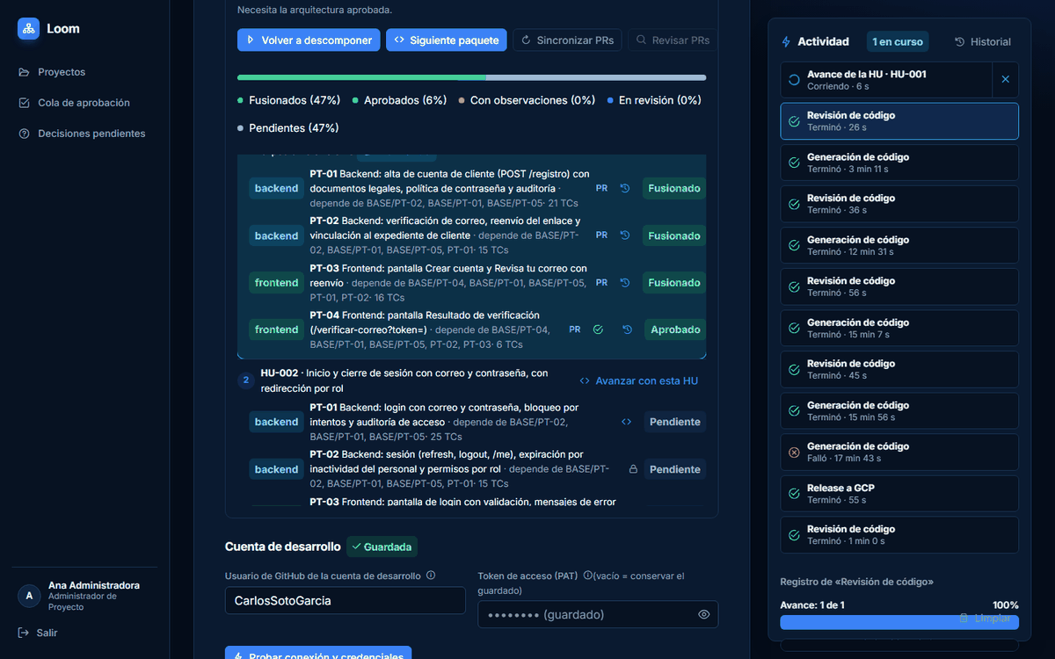
Figura D.5. HU-001/PT-04 aprobado por la revisión, con la integración continua en rojo
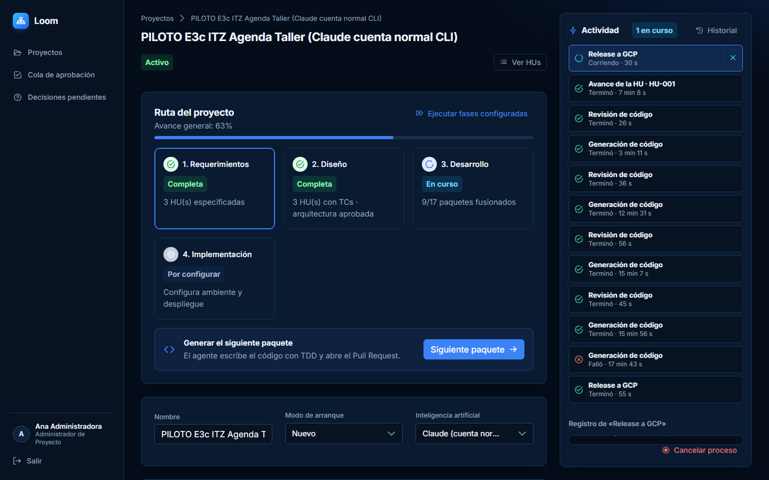
Figura D.6. «Avanzar HU» terminado: corrección con el registro del CI y fusión

D.3 Despliegue
Las variables de entorno del backend se ajustaron a las que exige el código generado, y el release quedó bien en su tercer lanzamiento manual, después de corregir en Loom la ubicación de los servicios (ADR-0086) y la entrega de la cadena de conexión y de la URL de la API (ADR-0087).
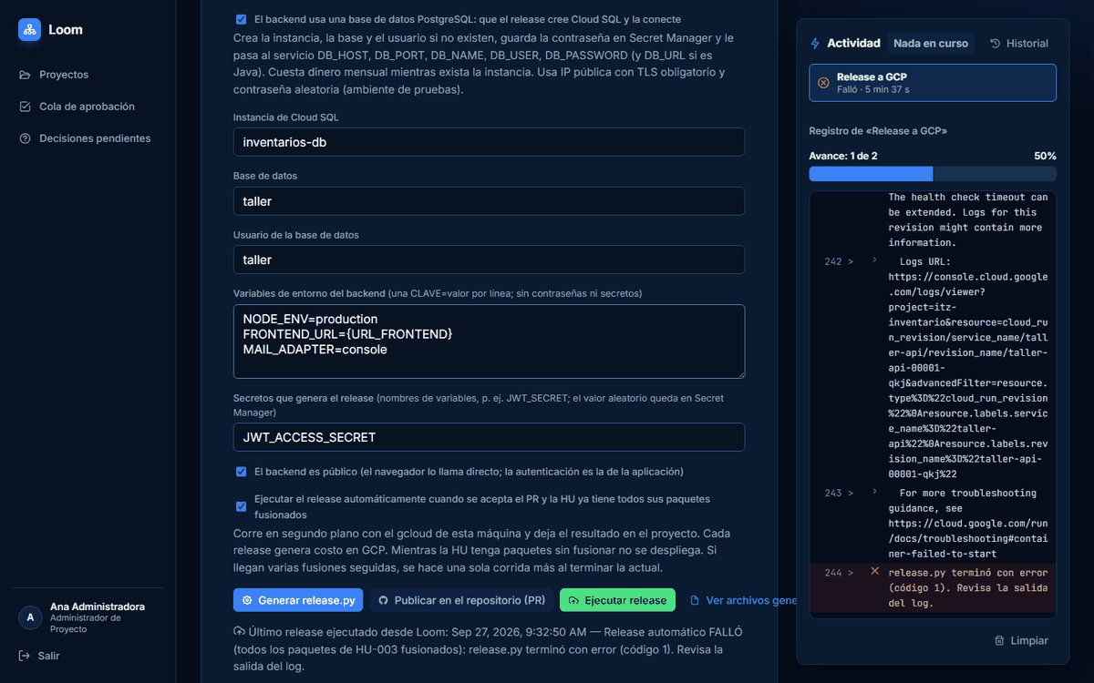
Figura D.7. Variables de entorno ajustadas a las que exige el backend generado
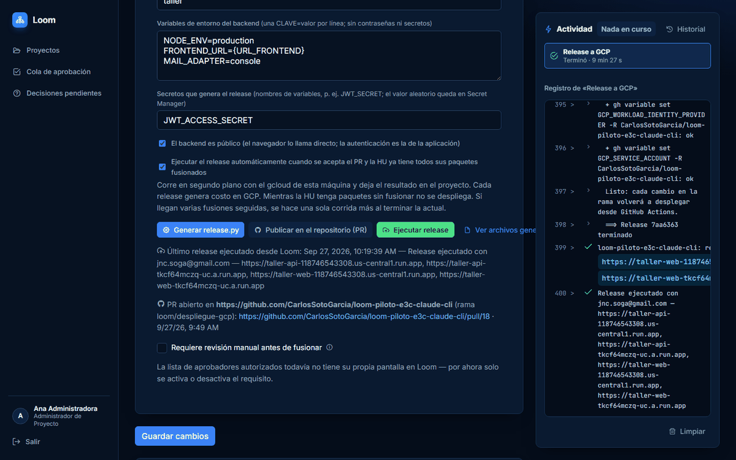
Figura D.8. Release terminado: backend y frontend desplegados en Cloud Run

D.4 Pruebas de humo antes y después de la asignación de cuentas por rol
La primera corrida de pruebas de humo de la HU-001 dejó 33 de 35 casos bloqueados porque Loom buscaba la cuenta de prueba por el texto exacto del rol. Con la asignación por actor principal (ADR-0088) y una cuenta por rol, la tercera corrida dio 28 aprobados, 4 fallidos y 3 bloqueados.
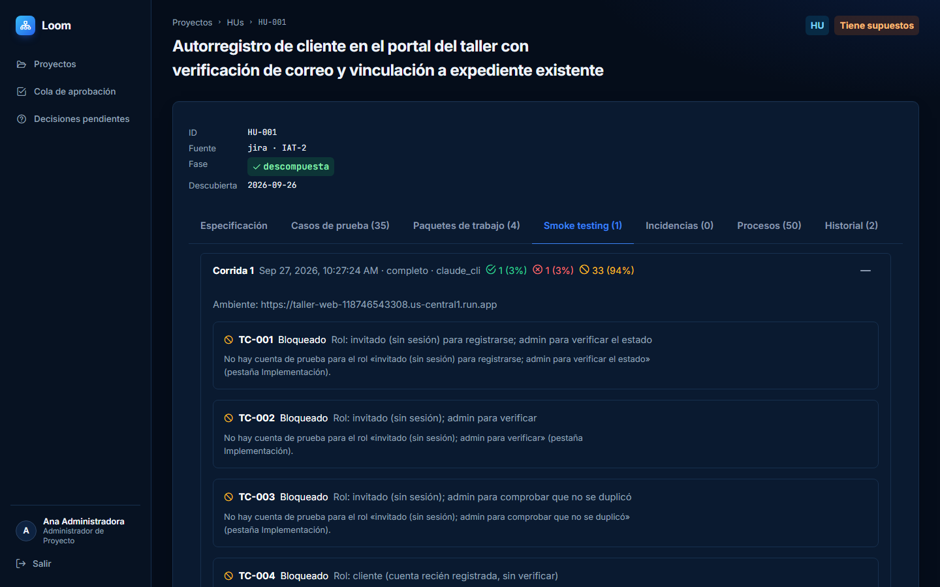
Figura D.9. HU-001, primera corrida: casos bloqueados por falta de cuenta para el rol
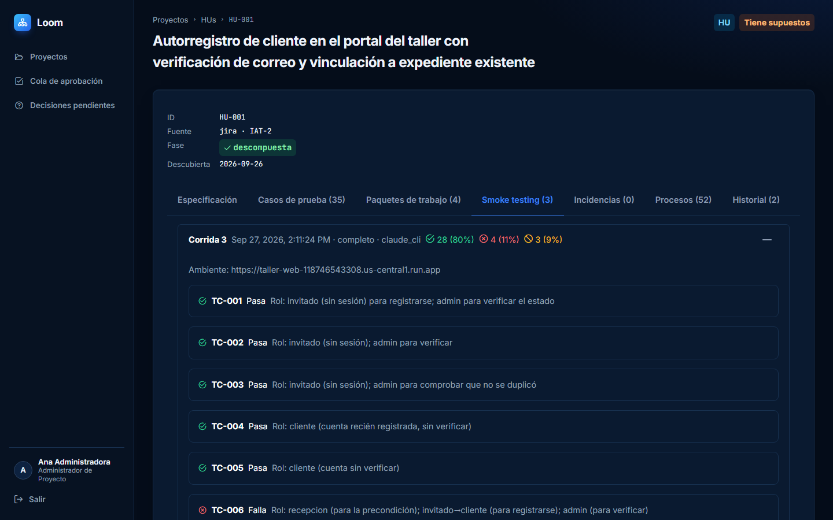
Figura D.10. HU-001, tercera corrida, con cuentas por rol
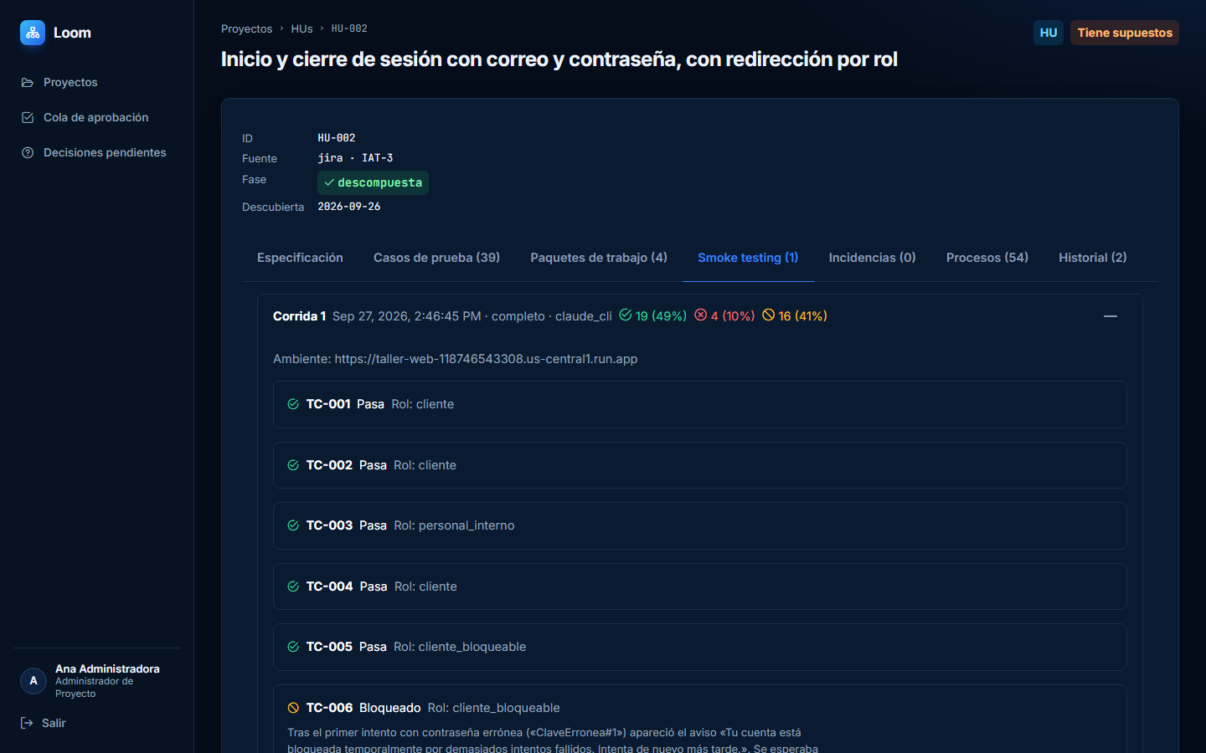
Figura D.11. HU-002: resultado de las pruebas de humo

Los anexos incluyen material relevante al texto para mayor claridad y profundidad de la investigación.

